2022年江苏公务员考试《行测》真题（B类）
第一部分 客观题
一、单选题（本大题共135小题，第1-45题0.7分，第46-100题0.8分，第101-135题0.7分，共计100分）
1. (2022江苏)党的十九届六中全会通过的《中共中央关于党的百年奋斗重大成就和历史经验的决议》。在十九大报告“八个明确”的基础上，用“十个明确”对习近平新时代中国特色社会主义思想的核心内容作了进一步概括，增加的两个“明确”的主要内容是：
①必须坚持和完善社会主义基本经济制度
②坚持和发展中国特色社会主义的总任务
③中国特色大国外交要推动构建人类命运共同体
④全面从严治党的战略方针和新时代党的建设总要求
A. ①②
B. ②③
C. ①④
D. ③④

2. (2022江苏)习近平总书记在全国脱贫攻坚总结表彰大会上指出：“伟大事业孕育伟大精神，伟大精神引领伟大事业。”上述重要论断蕴含的哲理是：
A. 本质是现象的根据，现象从特定方面表现事物的本质
B. 质变是量变的必然结果，质变体现和巩固量变的成果
C. 内容是事物存在的基础，形式对事物的内容具有反作用
D. 实践是认识发生和发展的基础，认识对实践有指导作用

3. (2022江苏)习近平总书记指出：“法律是准绳，任何时候都必须遵循；道德是基石，任何时候都不可忽视。”下列古语与习近平总书记这句话的内涵相契合的是：
A. 德明而易从，法约而易行
B. 观时而制法，因事而制礼
C. 法度行则国治，私意行则国乱
D. 德礼为政教之本，刑罚为政教之用

4. (2022江苏)我国要坚持以人民为中心的发展思想，在高质量发展中促进共同富裕。下列对我国共同富裕的理解正确的是：
A. 全体人民共同富裕是一个总体概念
B. 共同富裕是人民群众的物质生活富裕
C. 共同富裕主要通过第三次分配来实现
D. 共同富裕的目标将在2035年基本实现

5. (2022江苏)2021年8月，第十三届全国人大常委会通过的《中华人民共和国个人信息保护法》，奠定了我国网络社会和数字经济的法律之基，根据该法规定，下列不属于敏感个人信息的是：
A. 生物识别
B. 特定身份
C. 文化程度
D. 医疗健康

6. (2022江苏)近年来我国基础研究和原始创新取得重要进展，战略高技术领域实现新跨越。下列属于实现了战略高技术新跨越的成就是：
A. “嫦娥五号”月球探测器实现地外天体采样返回
B. 76个光子的量子计算原型机“九章”成功问世
C. “慧眼号”硬射线调制望远镜直接测量到迄今宇宙最强磁场
D. “墨子号”量子科学实验卫星实现无中继千公里级量子密钥分发

7. (2022江苏)2021年10月16日，我国神舟十三号载人航天飞船发射成功，翟志刚、王亚平、叶光富三名航天员执行此次飞行任务，按照计划他们将在天和核心舱驻留半年，按照计划，他们回到地面后即将迎来的首个节气是：
A. 雨水
B. 惊蛰
C. 谷雨
D. 小满

8. (2022江苏)春节燃放烟花爆竹，是我国的传统习俗，近年来，不少地方出台文件，管控烟花爆竹的燃放，但违规燃放仍屡禁不止。对此，下列说法正确的是：
A. 历史悠久的习俗凝聚了民众的正确信念
B. 法律的运行效果受到习俗的影响与制约
C. 习俗具有高度稳定性，法律无法改变习俗
D. 习俗通过道德教化来改变，不受法律调整

9. (2022江苏)王某因殴打他人被处行政拘留5日。王某已离异，4岁女儿在外地。对此，公安机关恰当的做法是：
A. 将行政拘留换处罚为罚款
B. 停止执行行政拘留处罚
C. 将王某的女儿接到拘留场所便于王某照看
D. 为王某女儿安排必要的临时生活照料措施

10. (2022江苏)下列行政执法文书部分内容的表述，符合《行政处罚法》等法律规定的是：
A. 某非法运营案件处罚决定书的违法事实：“非法经营客运出租汽车”
B. 某治安行政案件的物品扣押清单：“宝马3系（320）小轿车一辆”
C. 某交通事故认定书的事故地点：“312国道南京方向286公里处”
D. 某广告违法案件处罚决定书的法律依据：“依据《广告法》相关规定”

11. (2022江苏)陈某眼镜店张贴有“验光费30元，配镜验光免费”的告示。李某验光后没有配镜，就应否付费与陈某发生争执，但最终还是付了款。李某忿忿不平，在多个微信群称陈某的眼镜店是“黑店”，王某将微信截图转发到朋友圈。对此，下列说法正确的是：
A. 李某的行为侵害了眼镜店的名誉权
B. 王某转发朋友圈的行为不构成侵权
C. 李某有权以重大误解为由，请求返还验光费
D. 陈某眼镜店的告示显失公平，不具有法律效力

12. (2022江苏)甲从乙网店购买葡萄酒，指定丙为收货人，乙网店将酒交给丁公司运输，丙收到货时发现酒瓶有破裂，经核实是运输不当所致，关于葡萄酒的损失，下列说法正确的是：
A. 甲有权要求丁公司赔偿
B. 乙网店有权要求丁公司赔偿
C. 丙有权要求乙网店赔偿
D. 丙有权要求丁公司赔偿

13. (2022江苏)因家中失窃，谢某在楼道里安装了摄像头，该摄像头能拍摄到邻居胡女士家的大门，胡女士为此要求拆除，遭拒后，便将摄像头碰坏。对此，下列说法不正确的是：
A. 谢某安装摄像头无须经小区业主委员会同意
B. 谢某的行为侵害了胡女士的隐私权
C. 小区物业服务公司有权直接强行拆除摄像头
D. 胡女士应当向谢某赔偿被其破坏的摄像头

14. (2022江苏)城市微治理就是要以“绣花功夫”来实现大城善治，这种治理理念在我国古已有之。下列古语最能体现微治理理念的是：
A. 夫祸患常积于忽微，而智勇多困于所溺
B. 利民之事，丝发必兴；厉民之事，毫末必去
C. 亲亲而仁民，仁民而爱物，治国有常，而利民为本
D. 求木之长者，必固其根本；欲流之远者，必浚其泉源

15. (2022江苏)某木材加工厂非法占用耕地建造厂房，经土地承包经营人张某举报，当地主管部门对该厂作出行政处理决定：责令限期拆除厂房，退还土地；没收建筑物和其他设施；涉案人员移送公安机关立案侦查。该厂收到处理决定后未提出异议，超过规定期限2年仍未拆除厂房及退还土地；主管部门也未将涉案人员移送公安机关立案侦查。关于本案，下列说法不正确的是：
A. 木材加工厂违法占地建房，主管部门的行政处理决定合法
B. 木材加工厂放弃异议、逾期未拆除厂房，主管部门应申请法院强制执行
C. 当地检察机关有权向主管部门发出检察建议，督促其履行职责
D. 张某对主管部门的行政不作为行为有权提起行政诉讼

16. (2022江苏)某面包店虽然规模不大，但在S市有较高知名度，其招牌面包被市民赞誉为“最好吃的面包”。店主觉得很自豪，便将这几个字印在包装袋上。不久，该店被市民举报，市场监管部门认定该店的宣传行为违法，作出罚款30万元的处罚决定。面包店不服，向人民法院提起行政诉讼。关于本案，下列说法不正确的是：
A. 面包店的宣传行为违反我国《广告法》
B. 面包店贬损同行商誉，构成不正当竞争
C. 市场监管部门的处罚有违过罚相当原则
D. 人民法院有权对罚款处罚作出变更判决

17. (2022江苏)市民孙某未经批准将已故父母的农村住宅进行了扩建，出售给市民江某。当地执法机关接到举报后，认定孙某扩建房屋违法，但因该房屋坐落的地块将被征收，故未作出拆除违建的处理决定。关于本案，下列说法正确的是：
A. 孙某不具有村民身份，无权继承宅基地使用权
B. 孙某与江某的房屋买卖有效，但不能办理宅基地使用权变更登记
C. 因该房屋坐落的地块将被征收，执法机关的行为合法合理
D. 孙某虽然有违法扩建行为，但仍有权获得相关的拆迁补偿

18. (2022江苏)村民钱某承包的林地被依法征收。征收补偿协议规定，林木由钱某自行采伐，归钱某所有。补偿协议生效后，两名小学生在钱某承包的林地玩火导致火灾，五分之二面积的林木被烧毁。关于本案，下列说法不正确的是：
A. 钱某自行采伐林木，应当取得采伐许可
B. 因五分之二面积林木被毁，征收部门应当减少相应补偿
C. 两名小学生玩火导致火灾，其监护人应当承担赔偿责任
D. 钱某获得的征收补偿款，无需缴纳个人所得税

19. (2022江苏)某市执法机关扣押了甲公司的一批药材，致使甲公司无法向乙公司履行合同。甲公司向人民法院提起行政诉讼，要求撤销扣押决定。经审理，法院认定扣押行为违法。因该批药已经灭失，甲公司在承担违约责任后，提起行政赔偿诉讼。关于本案，下列说法不正确的是：
A. 甲公司因药材被扣押无法履行合同不构成情势变更
B. 乙公司在两起行政诉讼中均不具有共同原告资格
C. 甲公司提起行政赔偿诉讼须经赔偿义务机关先行处理
D. 执法机关的行政赔偿范围包括甲公司承担的违约责任

20. (2022江苏)村民姜某承包了村里的果园。因铁路建设需要，征地部门在未与姜某签订征收补偿协议的情况下强制清除了果园的果树。姜某不服，申请行政复议，请求确认强制清除行为违法并赔偿损失，复议机关作出由征地部门与姜某补签补偿协议的决定，姜某不服复议决定，向人民法院提起行政诉讼。关于本案，下列说法正确的是:
A. 复议机关与征地部门是本案的共同被告
B. 复议机关的复议决定合法合理，法院应当判决维持
C. 征地部门应当赔偿姜某的损失，赔偿数额不低于补偿标准
D. 姜某应当对清除果园所造成的损失数额承担举证责任

21. (2022江苏)城市治理活动中海量数据的背后，隐藏着人们对公共治理需求的偏好，也隐藏着公共治理需求的优先顺序和变化趋势。数字化治理致力于运用大数据、云计算、区块链、人工智能等技术，优化甚至重塑治理流程、组织结构、运行机制。通过数字化改革，治理主体能够更加精确地掌握不同区域、不同群体甚至不同个体的治理需求及其动态变化，进而优化公共资源配置和服务流程，实现城市治理的智能化。
这段文字意在强调：
A. 精准化与智能化是数字化治理终极目标
B. 数字化治理将会引发公共治理性质的革命性变革
C. 数字化治理的基础是公共治理的数据化
D. 数字化治理将有效提升公共治理主体的治理水平

22. (2022江苏)文物承载着灿烂文明，传承着历史文化，是华夏先祖留给我们的宝贵遗产，赋予我们奋进新征程的精神力量，不久前受到普遍关注。在这次被大家称作“三星堆上新”的考古过程中，人们通过网络直播与新闻报道，热烈而深入地参与到考古互动中。当古代文化与现代生活相遇，人们展现出探讨历史、关注文化的浓厚兴趣，使得考古不再“冷门”，文物不再“高高在上”。
关于“三星堆上新”的意义，文中未涉及的是：
A. 必将带动古代文化特色旅游的勃兴
B. 充分体现了文化自信和民族自豪感
C. 拓展了公众对历史文化的认知兴趣
D. 被称为一次极为成功的考古科普活动

23. (2022江苏)截至2020年底，全球氢燃料电池汽车保有量较上一年度增长38%。氢能的大规模应用正从汽车领域逐步拓展至其他交通、建筑和工业等领域。应用在轨道交通和船舶上，氢能可降低长距离、高负荷交通运输对传统油气燃料的依赖。应用于分布式发电，氢能可为家庭住宅、商业建筑供电供暖。氢能还可直接为石化、钢铁、冶金等行业提供高效原料、还原剂和高品质热源，有效减少碳排放。
这段文字着重介绍的是：
A. 氢能热效率高于传统能源
B. 氢能利用将取代传统的工业原料
C. 氢能有着多元的应用场景
D. 氢能利用将成为节能减排新举措

24. (2022江苏)教育与产业毕竟有不同的利益诉求，双方是否能够采取产教融合的共同行动？有学者认为，德国的传统中小企业中存在大量的非研发创新或低技术创新的需求，正是这类创新，而不是大企业的技术研发，确保了德国制造业的长盛不衰。中国的中小企业数量远远多于德国，其技术能力远远落后于大企业，有大量的非研发创新或低技术创新的需求。这正是职业教育可以发挥作用的空间。
这段文字意在强调：
A. 职业教育实施产教融合是可能与可行的
B. 中小企业要注重学习德国既有的成功经验
C. 职业教育需要强化服务中小企业的意识
D. 中小企业要关注非研发创新与低技术创新

25. (2022江苏)射电望远镜是一种利用无线电波来“观看”远方物体的科学仪器。通过天线、接收机和一系列设备，射电望远镜把远处物体发射的无线电波接收进来，然后转变为可视的信号，例如荧屏上的亮点、记录仪上的曲线、电脑打印的数字和图表等，然后再进行观看。因而是一种间接的“观看”，与普通光学望远镜是大不相同的。
文中“观看”二字加引号的理由不包括：
A. 媒介是肉眼看不见的无线电波
B. 所观测的都是极其遥远的物体
C. 所获得的只是信号而并非物象
D. 不同于光学望远镜的直接观看

26. (2022江苏)农村金融需求是否满足，对农村发展的进程有极大影响。全面疏解农村地区信贷供给，是我国推进农业农村优先发展的重要一环。要不断完善金融支农的激励约束机制，加快农村金融回归“三农”本源的进程，促进金融资源向农业农村流动，以打通农村金融供需“梗阻”。持续推进农村金融供给侧结构性改革，增强农村金融服务农村实体经济的能力。同时，大力发展农村普惠金融，鼓励各金融机构为农业农村优先发展提供多层次、广覆盖、低成本、可持续的金融服务。
这段文字中提取的关键词最恰当的是：
A. 农村金融 农村发展 金融支农
B. 农村金融 金融机构 金融服务
C. 农村金融 金融资源 农业农村
D. 农村金融 普惠金融 服务农村

27. (2022江苏)大数据为审判执行赋能。大数据在众多司法活动领域如类案推送、量刑辅助、偏离预警、裁判文书自动生成、虚假诉讼识别、判决结果预测、诉讼风险评估等都有应用前景，给审判执行工作现代化带来新机遇。大数据可实现类案自动关联、法律法规推送，为法官工作提供个性化、精细化、智能化服务，便于统一法律适用标准，避免“同案不同判”。通过区块链技术统一证据标准，还能辅助案件办理过程中的证据采集和认定工作。
下列说法文中未涉及的是：
A. 运用司法大数据可以有效地避免适用法律不当
B. 运用司法大数据有助于证据采集认定
C. 运用司法大数据有助于实现审判执行的精准化
D. 运用司法大数据有助于提升普法成效

28. (2022江苏)互联网新闻业颠覆了新闻媒介和职业记者是公众与消息来源和信息准确可靠性之间权威通道的传统理念。以往优秀的职业记者和强大公信力的媒介机构在获取消息来源、验证信息准确度方面具有得天独厚的资源和优势，这也是职业与非职业新闻业之间的分野所在。然而今天，除了各类消息来源都可以直接面对公众之外，遍布全球、专业高效的互联网用户，也使得信息的交叉验证变得比以往更为便捷。简而言之，媒介机构不再是新闻事件的权威阐释主体，新闻报道的价值和意义________________。
填入画横线处最恰当的是：
A. 已然掌握在互联网各类新媒体手中
B. 不再由传统的权威新闻媒体所定义
C. 由互联网用户的广泛参与而消解
D. 经由公众的集体参与而被重塑

29. (2022江苏)螳螂大臂的锯齿和木工锯子如出一辙，鱼鳔和潜水艇的压载水舱也是异曲同工。然而，同样也很明显，蝙蝠的耳朵和雷达长相完全不同，人类捆扎上翅膀并不能飞行，而最终制造出来的飞机既没有羽毛，也没有翅膀上下扇动。这说明，仿生学是人类向自然求教、收获知识并改造世界的一条有效路径，却未必是唯一路径。比如飞行能力背后的依据是抽象的空气动力学，这种能力的实现固然需要载体，但载体之间的差异可能非常大。
下列说法与文意不符的是：
A. 仿生学原理引发了多种不同的发明创造
B. 鸟类能够飞行激起人类建造飞机的愿望
C. 飞机具有的飞行能力与仿生学并无关系
D. 发明创造更依赖于大量抽象的科学理论

30. (2022江苏)①此外，对社会秩序的维护和对国民生活及生命安全的保护，也不只是专业团体的责任
②对公共事务的参与，应该被视为他们的天职
③另一方面，专业群体对职业规范的遵守，各行各业的正常运行，无不与人们的财产、经济生活、居住生活、食品安全、环境安全及生命健康等等息息相关
④在现代社会尤其是城市社会中，任何行业的从业人员都需要受到相关法律和职业规范的约束
⑤也因此，任何职业的从业人员的责任和权利，都具有天然的公共性
⑥它需要各种社会团体的有效运作和相互协作
将以上6个句子重新排列，语序正确的是：
A. ④③⑤②①⑥
B. ④⑤⑥②①③
C. ④①②⑤⑥③
D. ④②③①⑤⑥

31. (2022江苏)数字时代，________的科技进步为红色文创开拓了新的发展空间。一些设计师顺势而为，积极借助数字时代________红色资源，创新体验形式。
填入横线部分最恰当的一项是：
A. 突飞猛进 利用
B. 日新月异 转化
C. 一日千里 借鉴
D. 一飞冲天 依托

32. (2022江苏)面对国际金融危机冲击，我们之所以能________，率先重返平稳较快发展轨道，靠的就是扩大内需，以内需的确定性和稳定性________外需的不确定性和不稳定性。相应地，我国经济的对外依存度有了明显下降。
依次入横线处最恰当的一项是：
A. 处变不惊 缓解
B. 化险为夷 对冲
C. 有惊无险 消弭
D. 处之泰然 中和

33. (2022江苏)广大进城务工人员常常在医疗、社保、子女入学等涉及公共服务均等化的民生保障问题上面临________，这些都是摆在我们面前的现实问题。城镇化是一个渐进过程，很多问题的解决无法________，但至少应该在发展的过程中，努力体现解决问题的诚意。
填入横线部分最恰当的一项是：
A. 挫折 迎刃而解
B. 窘境 一蹴而就
C. 劣势 急功近利
D. 困难 立竿见影

34. (2022江苏)关于江南的意象，古代诗词中________。这些意象的产生，半是源于江南人对故乡的回望，半是来自异乡人的反观。在这中间，运河作为出入江南的重要通道，成了古典诗词的审美对象，因而有着“唐诗之河”“宋词之河”等________。
依次填入画横线处最恰当的一项是：
A. 不计其数 代称
B. 车载斗量 雅号
C. 琳琅满目 别称
D. 俯拾皆是 美誉

35. (2022江苏)根据相关规定，当事人之间________串通，企图通过诉讼、调解等方式_______他人合法权益的，人民法院应当驳回其请求，并根据情节轻重予以罚款、拘留；构成犯罪的，依法追究刑事责任。
依次填入画横线处最恰当的一项是：
A. 故意 侵犯
B. 恶意 侵害
C. 有意 侵占
D. 蓄意 侵吞

36. (2022江苏)以都市圈视角来看，超大城市的城区和郊区应该互相________、互相补充并________：城区是超大集聚，郊区则应该是中型或小型集聚；城区是尽显________的超级都市，郊区则是各有特色的市镇体系和生态田园；城区是高容积率和高密度的，郊区则是相对低容积率和低密度的。
依次填入画横线处最恰当的一项是：
A. 提携 美美与共 气势
B. 呼应 融为一体 实力
C. 错位 相得益彰 魅力
D. 借鉴 珠联璧合 优势

37. (2022江苏)“微改造”的城市更新模式遵循“修旧如旧，建新如故”的原则，采取_______的办法进行修复改造，很好地保留了历史建筑的整体_______和空间肌理，同时_______文创产业，为历史街区增添了活力。
依次填入画横线处最恰当的一项是：
A. 精雕细刻 风貌 导入
B. 返璞归真 面貌 植入
C. 一丝不苟 样貌 融入
D. 纤毫毕现 容貌 引入

38. (2022江苏)作为传统文化数千年一系的文明古国，中国数字文化产业发展有着得天独厚的______。中华文化源远流长、博大精深、丰厚多样，文化知识______巨大。我国数字文化产业能够萃取获得和转化创新的文化资源是海量和多元的。传承发扬中华文化，赋予中国传统优秀文化以精当表达，向世界准确______中国文化的当代价值，是数字文化产业的责任担当，也是巨大机遇。
依次填入画横线处最恰当的一项是：
A. 发展空间 数量 传输
B. 先天优势 体量 传扬
C. 战略储备 能量 传播
D. 资源禀赋 存量 传递

39. (2022江苏)视线越过长满谷物的绿色斜坡，可以看见轻薄的雾气在远处林间________，群山________。白杨树娇嫩的新叶色泽浅淡发白，还不能像大片叶子那样哗啦啦作响，只在风中发出________的沙沙声。
依次填入画横线处最恰当的一项是：
A. 环绕 似有若无 脆弱
B. 萦绕 时有时无 娇弱
C. 缭绕 若隐若现 微弱
D. 缠绕 忽隐忽现 纤弱

40. (2022江苏)资金不足是限制农产品品牌形成和发展的重要原因。品牌的建立是一个________的复杂过程。创立品牌、支撑品牌、品牌经销等各环节都需要资金________的注入，其中巨额广告费让许多农村电商经营主体________。从外部因素看，帮助农村电商经营主体解决资金问题是树立品牌的关键。
依次填入画横线处最恰当的一项是：
A. 旷日持久 无休无止 望尘莫及
B. 日积月累 雷打不动 心力交瘁
C. 环环相扣 巨细无遗 不堪重负
D. 循序渐进 源源不断 望而却步

三、文章阅读。阅读下面文章，回答问题。本题共有五道题，每道题提供四个选项，请从中选出最恰当的一项，你的选择必须与题干要求相符合。
请开始答题（41~45题）：
我们习惯了出门要先看看天气预报。其实在太空中也是如此——空间环境预报对保证航天员的工作、保障载人空间站的安全非常重要。
中科院空间环境预报中心承担着空间环境预报的任务，不仅要为发射任务提供空间环境保障服务，还将开启________的空间环境保障模式，不间断地为我国载人空间站的在轨安全运行保驾护航。
影响载人空间站发射和运行安全的轨道空间环境主要是大气环境、高能辐射环境和流星体环境等。这些环境的变化主要受太阳活动和地磁活动的制约。太阳活动是近地空间环境的扰动源，大的太阳爆发活动直接影响近地空间环境，如产生太阳质子事件引起高能辐射环境的变化。地磁暴期间，高层大气密度会迅速上升，导致低轨道上航天器的阻力增加，从而改变航天器的正常运行轨道，增大航天器定轨和轨道预测的误差。
载人空间站各个舱段的发射期（2021- 2022 年）处于第25太阳活动周的开始和上升阶段，太阳爆发活动的强度和频次相对低一些。但是这并不意味着空间环境就可以平静无虞了。太阳上的冕洞经常连续几个太阳自转周（27天）引起地磁扰动，偶发的日冕物质抛射也会时不时引起地磁暴。
最重要的是，载人空间站的运行期为10余年，将横跨第25太阳活动周，甚至延长至第26太阳活动周。长期的在轨运行，工程任务将越来越复杂，也将面临更加复杂多变的空间环境要素威胁。
首先，空间站是一个大型航天器，更容易遭受空间粒子辐射、原子氧腐蚀、碎片撞击等效应影响。它在轨时间很长，这就使得空间环境影响的累计效应非常突出。其次，空间站要正常运行，必备一个高压供电系统，太空中的等离子体环境会导致弧光放电、 电流泄露等效应突出。再次，空间站将一直运 行在低轨道区域，大气环境和碎片环境恶劣，轨道衰变、机械碰撞效应更为显著。对于航天员而言，需要常驻在空间站，并开展出舱、交会对接等航天活动，遭受空间辐射的概率大大增加。空间站长期运行任务中，将包括核心舱、货运飞船、载人飞船、实验舱1、实验舱2、光学舱等频繁的发射和回收，航天任务重。要保障这些飞行任务的空间安全，需要的空间环境安全窗口更多。
预报中心早在天和核心舱发射前一年就进入保障状态，对空间站任务期的整体空间环境态势及其对任务的可能影响进行了全面的分析，为后续预报任务的制定和实行奠定了基础。
自2020年6月以来，预报中心对现有的空间环境预报保障系统进行了全面的升级和改造，重点增加了针对空间站轨道预报的支持产品和针对航天员辐射安全的预警评估产品,并于2021年1月完成了整个系统的建设和改造任务。
从核心舱发射前三个月开始，预报中心持续不断地向工程有关部门提供空间环境预报报告，对发射窗口的空间环境状况进行精密的分析和预测，并分析空间环境可能对核心舱的影响，给出了精确的短期预报结论:太阳不会发生强爆发活动，地磁不会发生强扰动，预计发射窗口的空间环境是安全的。从4月29日核心舱入轨开始，预报中心进入空间站在轨飞行空间环境保障任务状态。空间环境预报员24小时值班，时刻监视空间环境的变化，及时报告空间环境态势，评估空间环境变化对载人空间站可能带来的威胁，协助空间站系统和航天员及时规避未知的空间环境危害，保障载人空间站的安全稳定运行。
41. (2022江苏)填入文中画横线处最恰当的一项是：
A. 一站式
B. 无缝隙
C. 全天候
D. 定制型

42. (2022江苏)作者认为影响载人空间站发射和运行安全的最大因素在于：
A. 太阳质子引发高能辐射环境变化
B. 空间环境高层大气密度迅速上升
C. 太阳活动周循环进入新上升阶段
D. 太阳的强爆发活动及地磁暴活动

43. (2022江苏)根据文意，载人空间站的发射期定于2021—2022年的原因主要是：
A. 第25太阳活动周尚在开始阶段
B. 空间环境处于相对的平静时期
C. 方便航天器进入正常轨道运行
D. 减少航天器定轨时产生的误差。

44. (2022江苏)空间环境预报中心时刻监测空间环境变化，其任务不包括：
A. 密切监控防止空间站高压供电系统电流泄露
B. 评估空间环境变化对空间站可能带来的威胁
C. 针对空间站航天员辐射安全发出预警评估
D. 协助航天员及时规避未知的空间环境危害

45. (2022江苏)作为文章标题，最切合文意的一项是：
A. 空间“晴雨”早知道
B. 规避航天风险的“利器”
C. 保障航天安全 监测提前预报
D. 空间环境预报 守护航天安全

46. (2022江苏)7，23，-1，35，-19，( )
A. 62
B. 67
C. 72
D. 77

47. (2022江苏)5/6，1/12，11/20，3/10，1/2，（ ）
A. 2/7
B. 3/8
C. 5/14
D. 7/10

48. (2022江苏)2.5，2.4，8.9，56.13，560.22，( )
A. 5600.36
B. 6140.35
C. 6720.36
D. 7280.35

49. (2022江苏)√2，√27，10，7√5，√486，（ ）
A. 9√8
B. 10√5
C. √847
D. √924

50. (2022江苏)1，3，7/2，5/2，31/24，（ ）
A. 8/15
B. 21/40
C. 127/120
D. 5

51. (2022江苏)小王和小李进行七局四胜的乒乓球比赛，两人水平相当，每局胜对方的概率都是1/2。若前三局过后小王获胜的概率是11/16，则她前三局的胜负情况是
A. 胜3局
B. 胜2局、负1局
C. 负3局
D. 胜1局、负2局

52. (2022江苏)甲、乙两人对100个家庭进行电话调查。若甲、乙完成对1个家庭的调查需要的时间分别是12分钟和20分钟，则他们完成这次电话调查需要的时间至少是
A. 12小时28分钟
B. 12小时32分钟
C. 12小时36分钟
D. 12小时40分钟

53. (2022江苏)下列图形中，阴影部分面积为2的是
A. 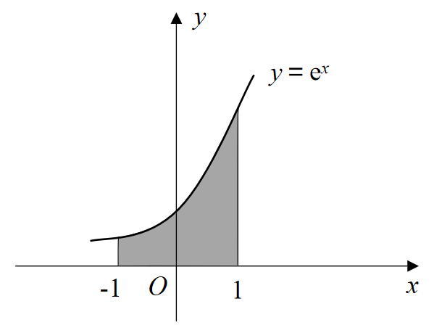
B. 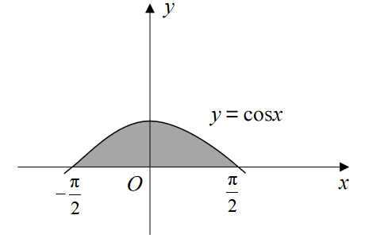
C. 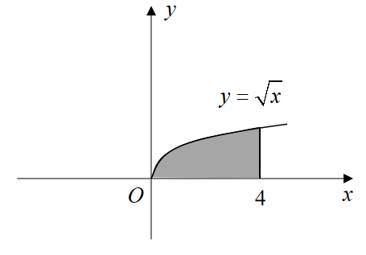
D. 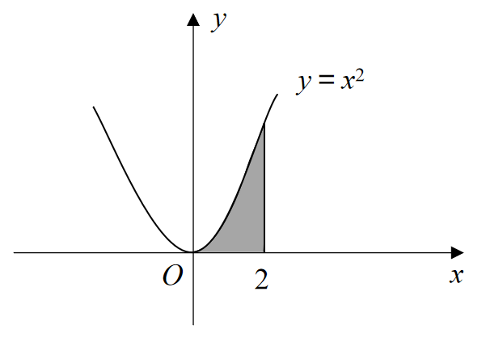

54. (2022江苏)某疫苗接种点市民正在有序排队等候接种。假设之后每小时新增前来接种疫苗的市民人数相同，且每个接种台的效率相同，经测算：若开8个接种台，6小时后不再有人排队；若开12个接种台，3小时后不再有人排队。如果每小时新增的市民人数比假设的多25%，那么为保证2小时后不再有人排队，需开接种台的数量至少为：
A. 14个
B. 15个
C. 16个
D. 17个

55. (2022江苏)某人以每小时10公里的速度从甲地骑车前往乙地，中午12:30到达。若以每小时15公里的速度行驶，上午11:00到达，则他出发的时间是：
A. 上午7:15
B. 上午7:30
C. 上午7:45
D. 上午8:00

56. (2022江苏)某单位拟开展3场文化交流活动，安排给3个部门进行策划。若每个部门最多承担2场活动的策划，每场活动只安排给1个部门，则不同的安排方法共有：
A. 16种
B. 24种
C. 32种
D. 48种

57. (2022江苏)某金融机构向9家“专精特新”企业共发放了4500万元贷款，若这9家企业获得的贷款额从少到多排列，恰好为一个等差数列，且排第3的企业获得420万元贷款，排第8的企业获得的贷款额为：
A. 620万元
B. 660万元
C. 720万元
D. 760万元

58. (2022江苏)有5支足球队进行单循环比赛，每场比赛胜者得3分，负者不得分，平局双方各得1分。比赛结束后，若5支球队的总得分为25分，冠军得12分，则亚军得
A. 5分
B. 6分
C. 7分
D. 8分

59. (2022江苏)某机构对全运会收视情况进行调查，在1000名受访者中，观看过乒乓球比赛的占87%，观看过跳水比赛的占75%，观看过田径比赛的占69%。这1000名受访者中，乒乓球、跳水和田径比赛都观看过的至少有：
A. 310人
B. 440人
C. 620人
D. 690人

60. (2022江苏)如图所示，考古队在B和C两处发现重要遗址，根据对周边环境考察，确定以A和D为顶点划出一个正方形挖掘区域。已知AB，CD都与BC垂直，AB=7米，BC=7米，CD=42米，则这个正方形挖掘区域的边长为：
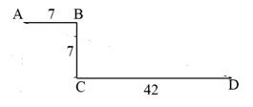
A. 49米
B. 45米
C. 40米
D. 35米

61. (2022江苏)甲、乙、丙三个物流公司合作完成两个仓库K和L的货物搬运任务。已知两个仓库的工作量相同，他们先在K工作2小时，完成了K工作量的75%；然后乙、丙先去L工作，甲留在K继续工作，并用3小时完成了K的剩余工作量后再去L工作，直至任务全部完成。甲在L工作的总时间为：
A. 20分钟
B. 30分钟
C. 40分钟
D. 50分钟

62. (2022江苏)正方体中，E、F分别为棱A1A和C1C的中点，则平面D1EF截该正方体所得截面的形状是：
A. 三角形
B. 四边形
C. 五边形
D. 六边形

63. (2022江苏)某餐饮公司甲、乙两种外卖每份的售价分别为30元和50元，若该公司某天售出这两种外卖共500份，销售收入为21400元，则售出的两种外卖数量相差
A. 140
B. 160
C. 180
D. 200

64. (2022江苏)某学者认为，人类的体力、情绪、智力自出生日起分别以22天、28天、33天为周期开始往复循环变化，前半个周期是“高潮期”，后半个周期是“低潮期”。根据该学者的观点，我们过公历生日时，体力、情绪和智力同时处于“高潮期”的最小年龄是：
A. 4周岁
B. 3周岁
C. 2周岁
D. 1周岁

65. (2022江苏)如图所示，为测量珠穆朗玛峰上某点C的海拔高度，测量队选择了两个海拔高度相差100米的珠峰测量点A和B，测得∠ABC为90°，从A观测B、C的仰角分别为30°和45°，从B观测C的仰角也为30°，则C点的海拔高度比A点高
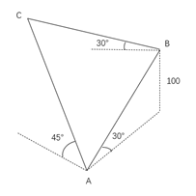
A. 100√2米
B. 150米
C. 100√3米
D. 200米

66. (2022江苏)新教师∶老教师
A. 计划∶总结
B. 序言∶结尾
C. 草稿∶定稿
D. 初赛∶决赛

67. (2022江苏)冬∶暖冬
A. 妻∶未婚妻
B. 人∶植物人
C. 菜∶平价菜
D. 书∶有声书

68. (2022江苏)灭蚊剂∶蚊子
A. 居家隔离∶病毒
B. 市场经济∶垄断
C. 首问负责∶推诿
D. 民意测验∶分歧

69. (2022江苏)水中捞月∶白费功夫
A. 霸王之兵∶勇往直前
B. 天涯海角∶杳无音信
C. 棋逢对手∶不相上下
D. 蚍蜉撼树∶不自量力

70. (2022江苏)峰∶山峰∶碳达峰
A. 界∶世界∶思想界
B. 潮∶海潮∶移民潮
C. 子∶儿子∶菜篮子
D. 羊∶山羊∶领头羊

71. (2022江苏)电气∶煤气∶气
A. 酸奶∶羊奶∶奶
B. 银河∶运河∶河
C. 正面∶反面∶面
D. 榆钱∶金钱∶钱

72. (2022江苏)地砖：方砖：长条砖
A. 菜肴：荤菜：白菜
B. 零食：素食：熟食
C. 青茄：紫茄：番茄
D. 木船：客船：货船

73. (2022江苏)东北亚 之于 （ ） 相当于 （ ） 之于 树冠
A. 韩国；树墩
B. 南亚；树根
C. 东半球；树洞
D. 日本海；树荫

74. (2022江苏)（ ） 之于 帐篷 相当于 进餐 之于 （ ）
A. 敖包；餐厅
B. 野营；碗筷
C. 宿营；用餐
D. 探险；烤鸭

75. (2022江苏)（ ） 之于 高洁 相当于 红色 之于 （ ）
A. 高尚；红花
B. 典雅；色彩
C. 牡丹；喜庆
D. 莲花；革命

76. (2022江苏)请从所给的四个选项中，选出最恰当的一项填入问号处，使之呈现一定的规律性。
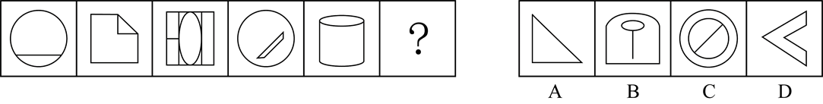

77. (2022江苏)请从所给的四个选项中，选出最恰当的一项填入问号处，使之呈现一定的规律性。
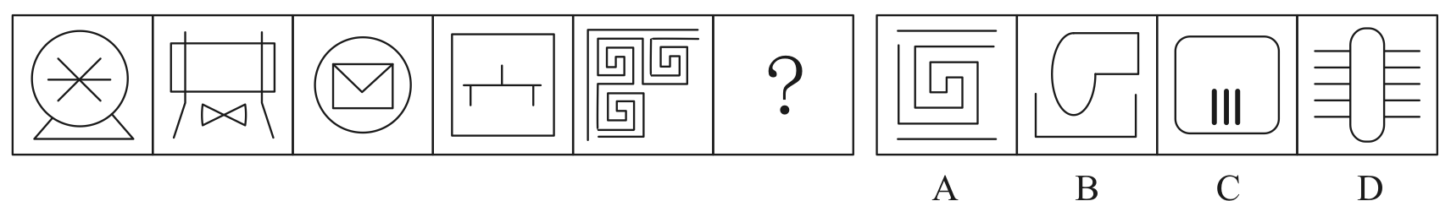

78. (2022江苏)请从所给的四个选项中，选出最恰当的一项填入问号处，使之呈现一定的规律性。
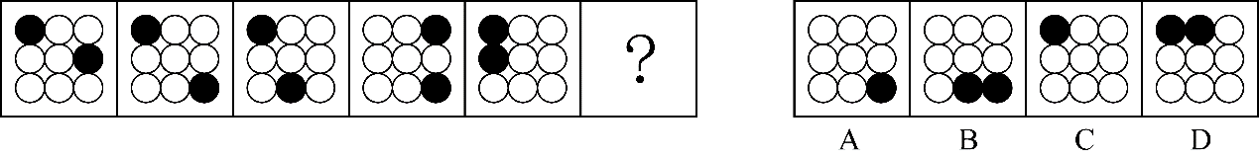

79. (2022江苏)从所给的四个选项中，选择最合适的一个填入问号处，使之呈现一定的规律性：
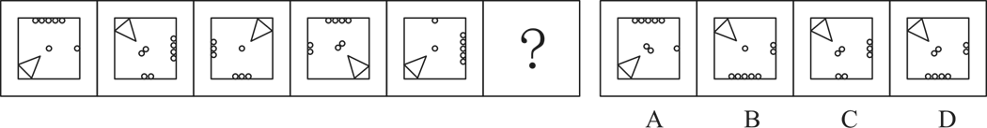

80. (2022江苏)请从所给的四个选项中，选出最恰当的一项填入问号处，使之呈现出一定的规律性
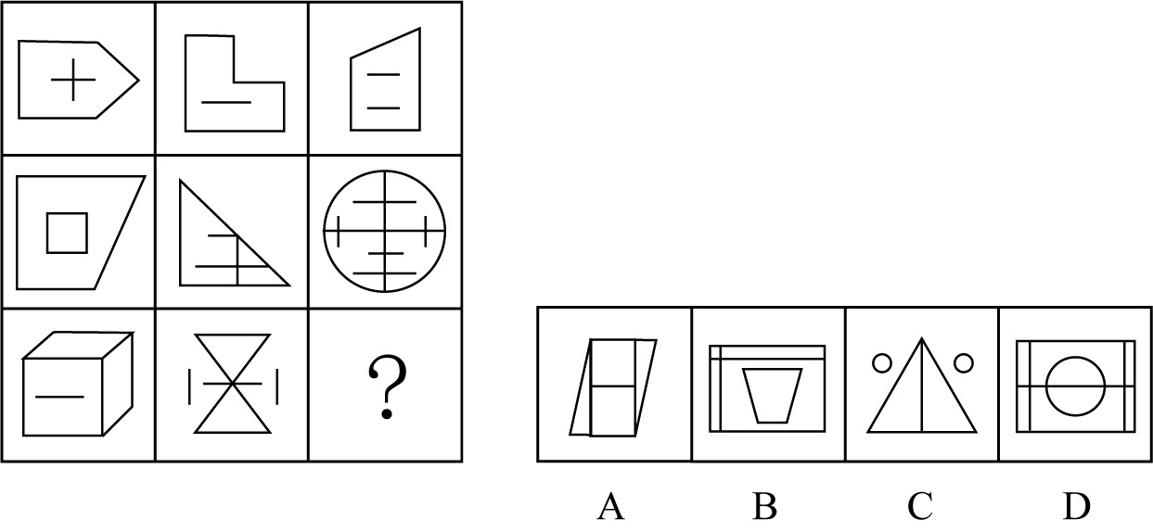

81. (2022江苏)请从所给的四个选项中，选出最恰当的一项填入问号处，使之呈现出一定的规律性
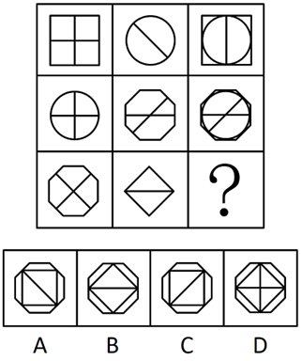

82. (2022江苏)右边四个图形中，只有一个是由左边的四个图形拼合（只能通过上、下、左、右平移）而成的，请把它找出来。
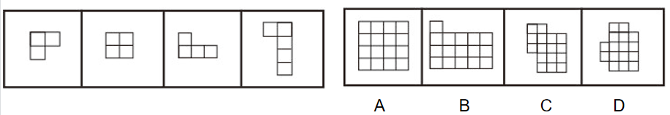

83. (2022江苏)右边四个图形中，只有一个由左边的四个图形拼合而成（只能通过上、下、左、右平移）而成的，请把它找出来。
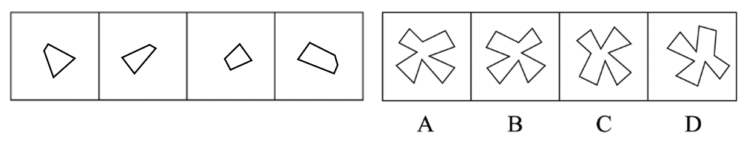

84. (2022江苏)右边四个图形中，只有一个是由左边的四个图形拼合（只能通过上、下、左、右平移）而成的，请把它找出来。
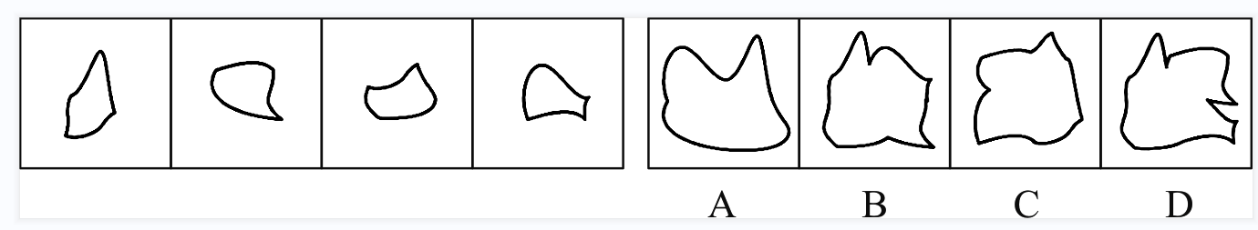

85. (2022江苏)左边四张纸片，每张纸片一面是黑色，另一面是白色，右边仅有一项能由其拼合（可以平移、旋转、翻转）而成，请把它找出来。
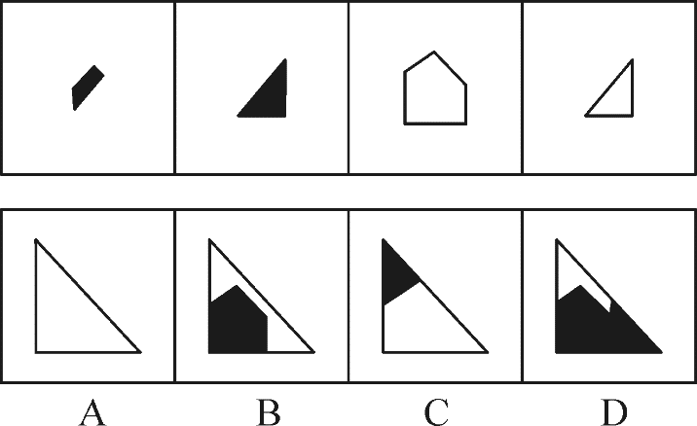

86. (2022江苏)左边四张纸片，每张纸片一面是黑色，另一面是白色，右面仅有一项能由其拼合（可以平移、旋转、翻转）而成，请把它找出来。
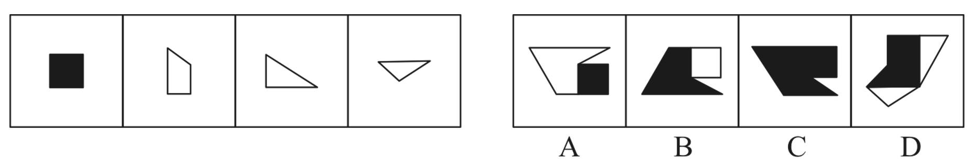

87. (2022江苏)左边给定的是多面体的外表面，右边哪一项能由它折叠而成？
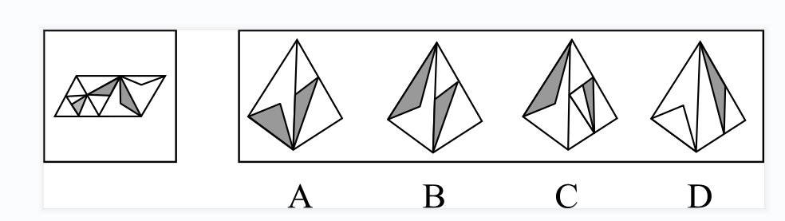

88. (2022江苏)左边给定的是多面体的外表面，右边哪一项能由它折叠而成？
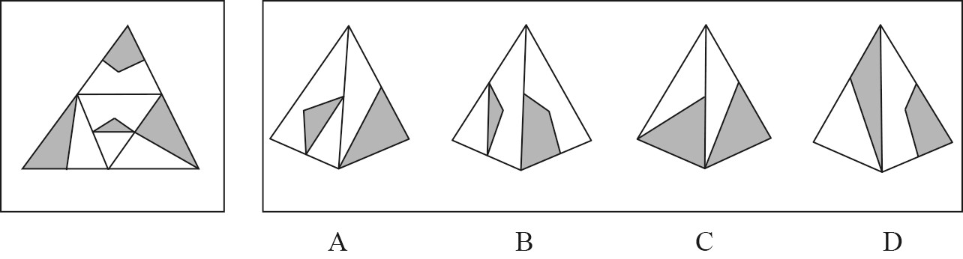

89. (2022江苏)左边给定的是纸盒外表面的展开图，右边哪一项能由它折叠而成？
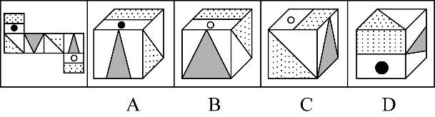

90. (2022江苏)请从下列所给的四个选项中，选出最恰当的一项填入问号处，使之呈现一定的规律性
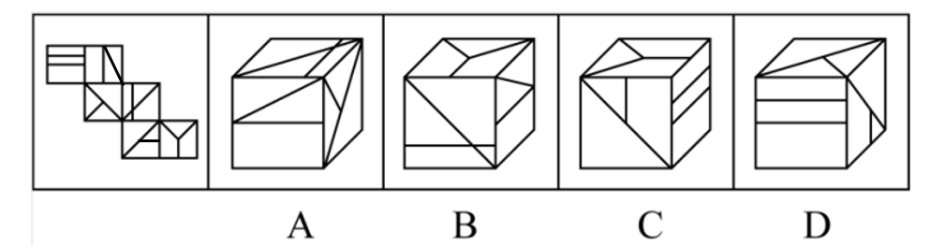

91. (2022江苏)新信息技术的不断发展，使生产要素配置发生变化；生产要素配置的变化又使企业运营模式发生变化，进而使市场对人才的需求发生变化；而市场对人才的需求发生了变化，就会促使高校重新制定人才培养方案。
以上陈述如果为真，可以推出以下哪项？
A. 市场对人才的需求发生变化会导致企业运营模式发生变化
B. 如果高校没有重新制定人才培养方案，说明市场对人才的需求没有什么变化
C. 如果没有新信息技术的不断发展，市场对人才的需求就不会发生变化
D. 企业运营模式的变化不一定会导致高校重新制定人才培养方案

92. (2022江苏)盲盒是指消费者不能提前得知包装盒内具体产品的销售方式。现在许多商家大量销售盲盒，文具盲盒、零食盲盒等“盲盒+”商业模式迅速走红。心理学研究表明，打开盲盒时的不确定性会刺激人们尤其是青少年重复购买。对此，有专家认为，盲盒这种销售方式如果不加监管会给青少年的身心健康造成负面影响。
以下哪项如果为真，最能支持上述专家的观点？
A. 越来越多青少年对盲盒已从单纯的猎奇逐步升级到追求美感、情感等价值层面
B. 打开盲盒时的不确定性令身心发育不成熟的青少年沉迷，激发其跟风攀比之心
C. 盲盒销售的价格通常远高于其实际价值，大大加重了青少年家长的经济负担
D. 许多商家将盲盒销售当作清理库存商品的方式，严重损害了消费者的合法权益

93. (2022江苏)近年来，我国企业在设计产品时，注重融入中国元素，例如，在T恤上印上京剧脸谱等图案，推出中国航天系列文创产品……这些产品一上市，就受到消费者的热捧。“国货即潮流”的新消费观念正逐渐形成。有专家就此认为，正是这些中国元素的融入让国潮商品获得了国内消费者的青睐。
以下哪项如果为真，最能支持上述专家的观点？
A. 中国文化五千年来绵延不绝，传统文化已深深刻在中国人的骨子里
B. “中国制造”的高品质、高性能提升了消费者对其的认可度和忠诚度
C. 随着视野的开阔，消费者渐趋理性，对明显溢价的洋品牌不再盲目追捧
D. 中国文化的软实力已经深深影响着我国民众日常生活的方方面面

94. (2022江苏)某高校选派甲、乙、丙、丁4位专家组成乡村振兴调研小组，担任组长的专家为男性、
党员、教授。已知这4位专家中：
（1）每位专家都至少具有组长的一个特征；
（2）有党员3人，男性2人，教授1人；
（3）甲和乙性别相同；
（4）乙是党员当且仅当丙是党员；
（5）丙和丁不全是党员。
由此推出，担任组长的是
A. 甲
B. 乙
C. 丙
D. 丁

95. (2022江苏)麦子大约在五千年前由西亚传入中国，但由麦子做成的面食直到唐宋时期才成为北方人的主食。在此之前，北方的主粮是栗，也就是小米。秦汉时期的老百姓很不愿意种麦子，汉朝曾为增加粮食产量两次大力推广种麦子，但老百姓并没有积板响应。
以下哪项如果为真，最能解释上述历史现象?
A. 外来作物很多，除了麦子，还有番薯、胡麻，不是每种作物一传入就被接受
B. 磨粉技术传播较晚，东汉时只有官宦人家才拥有上下两扇带有磨齿的磨盘
C. 麦粒直接煮成的“麦饭”生硬难咽、口感很差，秦汉时期的绝大多数人都不爱吃
D. 东汉以后磨盘磨粉和“热汤饼”等面食技术逐渐推广开来，麦子才变得“好吃”了

96. (2022江苏)近年来，某小区流浪猫泛滥成灾。去年年初该小区的物业对流浪猫进行了绝育处理。然而在今年年初，业主们发现该小区流浪猫的数量至少有去年年初的1.5倍之多。
以下哪项如果为真，最能解释上述现象?
A. 该小区多年来环境保护良好，有许多鸟类在此栖息，流浪猫极易获得食物
B. 该小区少数业主去年成立了爱猫小组，定期在该小区投放食物喂养流浪猫
C. 该小区有一些养宠物猫的租户今年退租后，将宠物猫遗弃在小区内
D. 该小区紧邻其他大型小区，流浪猫可以在这些小区间自由流动

97. (2022江苏)教育部出台“双减”政策后，某市教育部门对中小学课外补习制定了具体规定：针对义务教育阶段的学科类补习只能在工作日晚上9点之前进行，周末可以进行艺术类补习。
根据上述陈述，以下哪项陈述的情况违反了该市教育部门的规定？
A. 四年级同学小明在周三放学之后参加了两个艺术类辅导班
B. 初三学生小红在工作日晚上九点之后仍在刻苦学习各学科知识
C. 某培训机构针对上班族推出英语口语培训班，吸引了许多学员
D. 某培训机构在国庆假期为小升初学生补上因疫情耽搁的数学课

98. (2022江苏)甲：这本小说太精彩了，你喜欢里面的哪个角色呢？
乙：我对小说不感兴趣，没有读过这本小说
以下哪项的对话与上述对话最为相似？
A. 教师：你不努力学习以后怎么能考上理想的大学呢？学生：我理想的大学太难考了，再努力也不一定能考上
B. 员工甲：总经理的讲话中，你认可哪些呢？员工乙：总经理的讲话我都赞成，我会尽全力执行讲话中的要求
C. 孩子：爸爸，夏天游泳更能锻炼身体呢，还是冬天游泳更能锻炼身体呢？父亲：游泳是非常好的锻炼方式，在任何时候游泳都能锻炼人
D. 商户：您上个月在我们商店购买的冰箱好用吗？顾客：你可能记错了，我上个月在你们店购买的是洗衣机

运动会的3000米比赛中，运动员你追我赶，其中选手甲、乙、丙、丁表现特别出色，交替领先。观众张、王、李、赵分别预测了4位选手的最终名次：
张：甲第四，乙第三，丙第二，丁第一；
王：甲第三，乙第二，丙第四，丁第一；
李：甲第四，乙第二，丙第一，丁第三；
赵：甲第二，乙第三，丙第一，丁第四。
比赛结束后，甲、乙、丙、丁确实位列前四名，而且不存在并列情况。但他们的具体名次，张全猜错了，而其余3人分别猜对了1个。
99. (2022江苏)根据以上陈述，以下哪项可能为真?
A. 丙第一，甲第二，丁第三，乙第四
B. 乙第一，丁第二，甲第三，丙第四
C. 乙第一，甲第二，丁第三，丙第四
D. 甲第一，丁第二，丙第三，乙第四

100. (2022江苏)假如王猜对了甲的名次，那么以下哪项一定为真?
A. 丁第四
B. 丙第一
C. 乙第二
D. 乙第一

101. (2022江苏)张先生的孩子简直就是一个“麻烦制造者”，在学校上课经常与身旁同学交头接耳，不时还与老师唱反调；在家里边写作业边听音乐，不到 10分钟就又开始上蹿下跳；批评两句他根本不放在心上，反而嘻皮笑脸对你做个鬼脸。张先生觉得自家的孩子浑身上下到处是缺点，对他的未来充满了焦虑。
以下哪项如果为真，最有助于缓解张先生目前的焦虑?
A. 每个孩子都有自己的行为和性格特点，这些特点可能与其父母或他人不尽相同，但不一定是真正的缺点
B. 孩子思维活跃、行动自在，敢于打破常规、表达自我，恰恰是其充满活力、有创新潜能的表现
C. 孩子不把家长批评放在心上，是因为在他们看来，家长的批评实际上是关心爱护自己的表现
D. 如果孩子过于安静，不喜欢结交同学，对家长的批评总保持沉默，家长也会感到焦虑

102. (2022江苏)青山村山清水秀，环境优美，村民们在村委会带领下规划自己的美好未来。他们计划∶
（1）如果兴建葡萄庄园或修建民宿，就要开发乡村旅游；
（2）如果发展水产养殖或开发乡村旅游，则要修建民宿；
（3）如果不兴建葡萄庄园，就发展水产养殖；
（4）如果开发乡村旅游，则要改造村容村貌。
如果上述计划得以实施，可以得出以下哪项?
A. 青山村会兴建葡萄庄园
B. 青山村会改造村容村貌
C. 青山村不会修建民宿
D. 青山村不会发展水产养殖

103. (2022江苏)某游戏公司规定，登录游戏必须实名验证。未成年人每天最多只能在线100分钟，晚上8点至次日上午6点不能使用。然而，后台的账户登录数据显示，规定实施后，未成年人账户登录游戏的平均时长与之前相比增加了15%。
以下哪项如果为真，最能解释上述现象?
A. 规定实施后，许多家长通过为孩子注册未成年人账户来限制其长时间玩游戏
B. 许多未成年人通过购买成年人账号或者使用其父母账号登录游戏
C. 未成年人有逆反心理，新规定反而刺激了他们在节假日过度玩游戏
D. 规定实施后，公司推出在线满90分钟送装备活动，吸引了许多购买力不强的玩家

张研究员要在甲、乙、丙、丁、戊、己、庚7个村中选取4个进行乡村文明建设调研。因为地点、时间、经费等原因，选择还要符合以下条件：
（1）如果不选择甲，就要选乙；
（2）如果选丙，则不能选乙；
（3）如果选丁，则不能选庚；
（4）如果选戊，则要选丁；
（5）已和庚有且只有一个入选。
104. (2022江苏)根据以上信息，以下哪项可能是张研究员选择的4个村？
A. 甲、丙、丁、戊
B. 甲、乙、丁、己
C. 丙、丁、戊、己
D. 乙、丙、戊、庚

105. (2022江苏)如果张研究员选择了乙，再得知以下哪个村入选就可以确定4个要调研的村？
A. 甲
B. 丁
C. 己
D. 庚

106. (2022江苏)闲置经济：指将一些还有使用价值但闲置未用的物品，以较低的价格通过网络平台进行交易的经济现象。
下列属于闲置经济的是（）
A. 某品牌电器官网举办以旧换新活动，孔女士便把家里用了三年的电磁炉寄去换了一台新款，比直接购买省了一半的钱
B. 每到毕业季，大学生就会在操场、寝室门口等校园网上公布的位置摆摊设点，将自己的专业书籍低价转让给学弟学妹
C. 近年来，老陈在网上买到了不少便宜货，如老旧缝纫机、修鞋机、磅秤等，他用这些别人眼中的废品做成了再生艺术品
D. 小佳在社交平台看到了一则北方小镇遭受雪灾的消息，就将自己前些年穿过的厚衣物寄给平台，统一消毒后发往灾区

107. (2022江苏)信用联动奖惩：指有关部门或组织在法定范围内根据企业、个人信用记录，采取部门联动、社会协同等方式，对其依法联合实施奖励或惩戒的行为。
下列属于信用联动奖惩的是
A. 某市设立了无偿献血“五星级志愿者”、志愿服务终身荣誉奖，获奖市民可以免除市管公园门票，免费乘坐市内公交车，享受市属公立医院诊察费半价优惠
B. 餐馆老板李先生在当地政务服务网提交了经营性临时占道申请，由于其信用等级为A级，可以享受审批绿色通道，第二天就收到了城管和其他相关部门的许可短信
C. 阮先生在承租的公租房里开设棋牌室，违背了申请公租房时的诚信承诺，被住房保障部门扣罚了住房保证金，并纳入五年内不得申请公租房的名单。阮先生对自己的失信行为深感后悔，保证以后一定做一个诚信公民
D. 某区政府接到媒体举报，辖区内一超市以次充好，将普通猪肉当黑猪肉售卖，区政府立即召集市场监管、税务等职能部门赶到超市，现场联合办公，对相关责任人进行查处

108. (2022江苏)微躺青年：指面对现实中的竞争压力，既不参与过度竞争，也不消极接受现状，而在专注于本职工作的同时，合理调整工作方向，追求自我价值实现的年轻人。
下列属于微躺青年的是：
A. 设计师小谭研究生毕业后，因与投资人理念不合，离开了加盟三年的设计公司到外地改做陶瓷设计。最艰难的时候，天天工作到深夜，终于设计出大受市场欢迎的产品，实现了大学以来的梦想
B. 随着新冠肺炎疫情防控形势好转，各地游客都明显增多，商家纷纷推出低价游抢占旅游市场。小李把自己的旅行社转让出去后，开始在网络上进行家乡景点直播，很快就成为直播达人，带动了家乡旅游产业的发展
C. 今年大学毕业的小柳投递了许多份求职信，但都石沉大海。索性在网上当起了自律监督师，每天要定十几个闹钟，最多同时监督20多个人。刚开始觉得工作枯燥乏味，但现在已经收到了数百条好评，让他很有成就感
D. 小何毕业后一直在互联网公司工作，公司内部竞争压力很大，常常加班到深夜。虽然收入十分可观，但他觉得高强度工作损害了身心健康，决定每年给自己放个小长假

109. (2022江苏)积极性休息：指工作、学习、运动过程中为降低强度、消除疲劳而主动变换形式或内容的调节方式。
下列属于积极性休息的是：
A. 小亮昨天晚上从健身房回到家中，进门就躺倒在床上，醒来时已经是早上八点
B. 小郑周末接到两个朋友电话，只好放下手里的活儿，跟他们到远郊爬了一天的山
C. 疫情期间天天上网课，小丁每次听到枯燥的内容，就会偷偷地拿出手机听听音乐
D. 讲座持续了两个多小时，口干舌燥的主讲人插播了一段案例小视频，现场气氛轻松起来，自己也感觉好了许多

110. (2022江苏)网约护士服务：指经过官方许可，以“线上申请、线下服务”的方式，为老弱病残孕等行动不便的人上门提供慢病管理、康复护理或专项护理等延续性的便捷服务。
下列不属于网约护士服务的是：
A. 谭女士因治疗原因留置了PICC管，每周需要更换一次贴膜，家住得比较远，每次去医院换膜都要耗费大量时间。家人在线下单预约后，医院护士准备好护理用品。到谭女士家中为她更换PICC管专用贴膜，同时对其家人进行了护理指导。
B. 颜奶奶在医院进行了胆总管探查术，出院后需要定期进行T管维护，家属利用小程序预购了医院护理服务。接到订单后，肝胆外科护士上门为颜奶奶进行T管冲洗。家属感激地说：“护士上门服务真方便，以后再也不用发愁去医院了”。
C. 某民营医院最近推出了一项新的便民服务措施，慢病患者下载“医者仁心”术后护理APP，进入平台选择自己所需要的服务项目，只要详细填写服务需求，上传就医证明，完成预约后，就可以等待护士上门服务。
D. 刘爷爷平时独居在家，一天因高血压晕倒，被邻居及时送到医院才脱离危险。在外工作的子女急忙回家到医院为他申请定期看护服务，护士会在每次服务后将他的健康报告上传到系统中，以便子女了解刘爷爷的健康情况。

111. (2022江苏)去雇主化职业：指作为独立个体不受雇于任何雇主，依托网络平台提供商品或服务并获得相应报酬的就业形式。
下列属于去雇主化职业的是：
A. 林先生辞职后来到南方注册了一家绿植盆景网店，在一个多月的时间里，租赁场地，筹措资金，完善平台，忙得不亦乐乎
B. 专业买手陈女士每月穿梭在世界各地，寻找带有当季流行元素或者可能在国内热卖的款式和品牌服装，并将其带回国内
C. 小李加入了一个微信群，里面提供了许多可兼职工作的岗位。经过一番挑选，他选择了一份帮忙代取快递的兼职，用赚来的钱贴补每月生活费
D. 喜欢写作的大二学生小孟在某平台网文写手的影响下，也开始在这家平台上更新写的小说，得到了许多粉丝的打赏，他很有成就感

112. (2022江苏)鲜活性效应：指重在依据自己耳闻目睹的具体个案而不是权威性、科学性信息做出选择的现象。
下列不属于鲜活性效应的是：
A. 众所周知，飞机的事故率在所有交通工具中是最低的。但是李先生在电视上看到一则民航客机失事的新闻后，再也没有乘坐过飞机
B. 小罗看中了某知名品牌的洗衣机，正打算付款。一个好朋友打来电话告诉她，自家这个牌子的洗衣机经常出故障，小罗当场放弃了购买计划
C. 王大伯非常注重养生，本来滴酒不沾，后来他看到80岁高龄的邻居老赵每天都要小酌几杯，身体一直很好。于是，他逐渐不再刻意回避喝酒
D. 小缪常用的视频网站总是会给她推送某品牌的按摩椅，父亲节的时候小缪想给父亲送按摩椅当礼物，就登录该品牌的官网购买

113. (2022江苏)信息瀑布：指现实生活中，当受到前人信息的影响时，放弃自己原有的想法。跟着他人选择的现象。下列属于信息瀑布的是
A. 小李从单位离职后在家里呆了一段时间，上个月他发现了几份适合自己的工作，就分别递交了求职信。这几天收到了多封邮件，招聘单位大都以他失业太久为理由而拒绝了他
B. 公司去陌生小镇组织团建活动，午餐时看到街边的一排小餐馆，不爱吃辣的胡先生纠结了一会，最终还是跟着几位湖南同事进了一家湘菜馆
C. 消费者们通常认为十多年前的服装款式已经过时，但经过时装周推广、明星带货，那些款式往往又会成为新的时尚，重新受到追捧
D. 某家具厂的一款外壳酷似史前巨型昆虫的黑色办公椅，全厂上下都觉得像是用回收垃圾做的，对它的市场前景表示悲观，却意外地受到了办公人士的喜爱，最终成了该厂建厂以来最畅销的椅子

114. (2022江苏)自发性秩序：指在特定群体中存在的由众人行为自发形成并对个体成员具有内在影响或约束的社会习惯。
下列不属于自发性秩序的是
A. 某县是远近闻名的武术之乡，老老少少都会个一招半式
B. 来中国不久，娅妮很快就学会了用“吃了吗”和别人打招呼
C. 早高峰时段的路口车水马龙，没有一辆私家车占用公交专用车道
D. 某村多年以来形成了孝敬老人的风气，小辈和长辈吵架会被全村人看不起

115. (2022江苏)网络考古：指针对多年前网络上发布的各种文字、图片、影像等资料，重新查看或考证，从中发现有价值的信息。
下列属于网络考古的是：
A. 为了写一篇回忆大学生活的散文，王先生把十多年前在社交软件上的好友、大学图书馆的借书记录、当年在各种网站的帖文都翻了出来
B. 小吴夫妇很细心，从孩子出生前的每次产前检查，到出生时测量的数据建档、医学证明，再到数码相机里面每次留下的成长照片，都储存在了网络云相册里
C. 程序员小陆从公司报废的硬盘中恢复出了公司内部的宣传资料、业务调整、人员变更等文档，交给了公司有关部门
D. 多年前，网络上进行了一场“三星堆起源”的大辩论，吸引了几十万人围观留言。辩论的参与者老张回想起当年的唇枪舌剑，感慨万千

2021年1—7月、某市累计客运量97638万人，同比增长40.8%。其中，公共汽电车客运量37465万人，增长33.4%；轨道交通客运量55863万人，增长46.7%；出租车客运量4175万，增长36.5%；轮渡客运量135万人，增长42.1%。2021年1—6月，出租车客运量分别为576万人、472万人、659万人、666 万人、651万人和630万人。
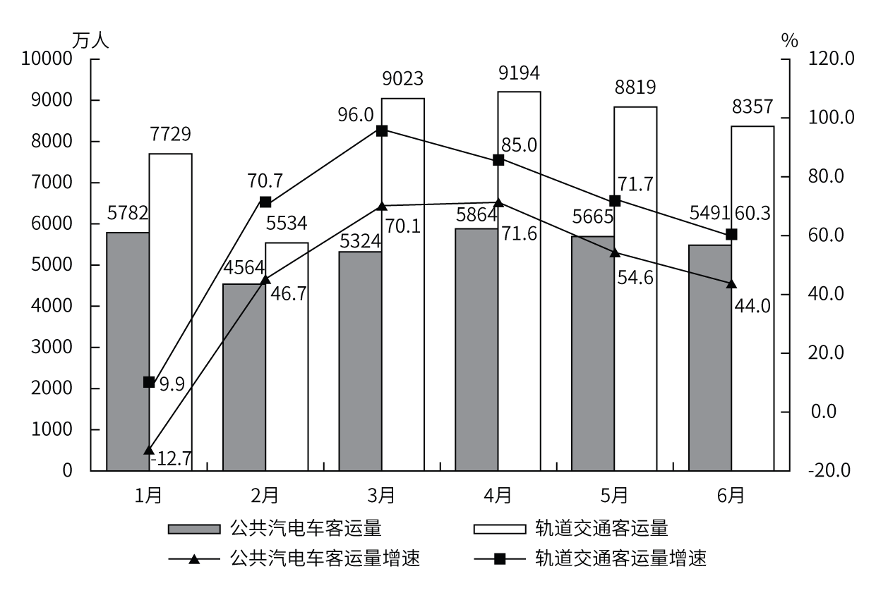
2021年1—6月某市轨道交通与公共汽电车客运量及同比增速
116. (2022江苏)2021年一季度，该市公共汽电车月平均客运量是：
A. 5223万人
B. 5568万人
C. 5612万人
D. 5911万人

117. (2022江苏)2021年1—7月，该市客运量增速最大的客运方式是：
A. 公共汽电车
B. 轨道交通
C. 出租车
D. 轮渡

118. (2022江苏)2021年上半年，该市轨道交通客运量占全市客运量比重最大的月份是：
A. 3月
B. 4月
C. 5月
D. 6月

119. (2022江苏)2021年二季度，该市出租车客运量比一季度多：
A. 12.4%
B. 14.1%
C. 16.8%
D. 17.2%

120. (2022江苏)能够从上述资料中推出的是：
A. 2021年6月，该市公共汽电车客运量环比下降超过5.0%
B. 2021年7月，该市轨道交通客运量同比增速高于46.7%
C. 2020年1—7月，该市公共汽电车客运量不足25000万人
D. 2021年6月，该市轨道交通客运量比公共汽电车多2000万人以上

2020年江苏省实现以新产业、新业态、新模式为主要内容的'三新'经济增加值25177亿元，比上年增长5.6%，比全省地区生产总值的增速快1.5个百分点，占全省地区生产总值的比重为24.5%。全省战略性新兴产业产值增长11.0%，快于规模以上工业5.5个百分点。其中新能源汽车、数字创意、新能源和高端装备制造业的产值增速分别为21.0%、19.8%、15.6%和15.5%。高技术制造业增加值增长10.3%，占规模以上工业的比重为23.5%，提高1.7个百分点。高技术服务业营业收入增长14.1%，占规模以上服务业的比重为37.9%，提高2.4个百分点。全省碳纤维增强复合材料、新能源汽车、城市轨道车辆、集成电路、太阳能电池等新产品的产量分别增长48.9%、42.0%、24.5%、22.3%和16.5%。全省现代设施农业占地面积100.5万公项，其中属于战略性新兴产业的中药材种植业种植面积1.8万公项，实现产值32亿元，产值增长138.1%。全省网上零售额10602亿元，增长10.0%。其中，实物商品网上零售额增长13.9%，增速比上年快5.2个百分点，占社会消费品零售总额37086亿元的比重为24.9%，提高2.7个百分点。
121. (2022江苏)2020年江苏数字创意产业产值增速比规模以上工业产值增速快
A. 5.5个百分点
B. 10.1个百分点
C. 14.3个百分点
D. 15.5个百分点

122. (2022江苏)2020年江苏中药材种植业平均每公顷产值为
A. 14.4万元
B. 15.4万元
C. 16.3万元
D. 17.8万元

123. (2022江苏)2019年江苏'三新'经济增加值占全省地区生产总值的比重是
A. 20.5%
B. 24.2%
C. 27.1%
D. 30.0%

124. (2022江苏)下列可以作为计算2019年江苏非实物商品网上零售额的算式是
A. 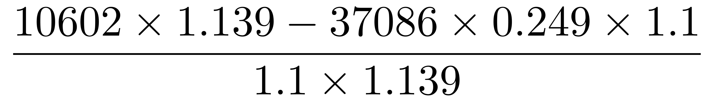
B. 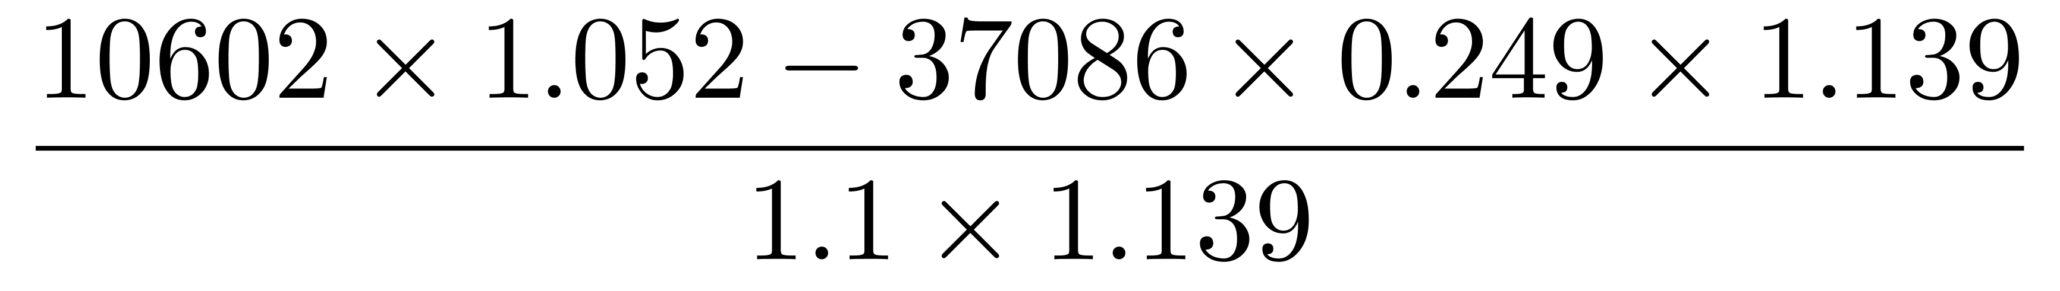
C. 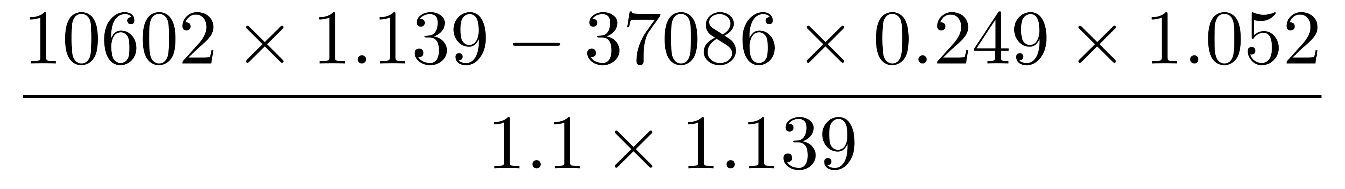
D. 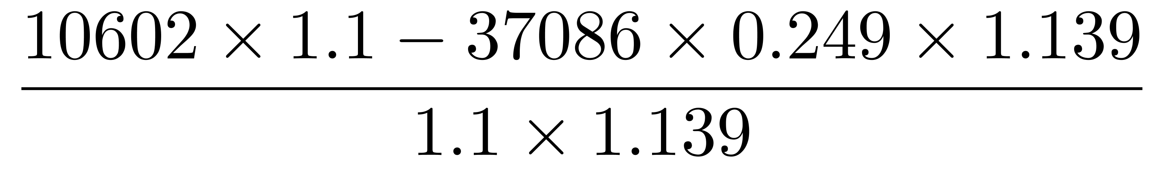

125. (2022江苏)能够从上述资料中推出的是
A. 2020年江苏省地区生产总值超过10万亿元
B. 2020年江苏非实物商品网上零售额增速高于13.9%
C. 2020年江苏高技术服务业营业收入增长速度慢于规模以上服务业
D. 2020年江苏新能源汽车、集成电路和太阳能电池产量的平均增长速度是26.9%

2021年上半年，我国进口集成电路3123亿块，同比增长28.4%；进口额1979亿美元，增长28.3%。出口集成电路1514亿块，增长34.5%；出口额664亿美元、增长32.0%。
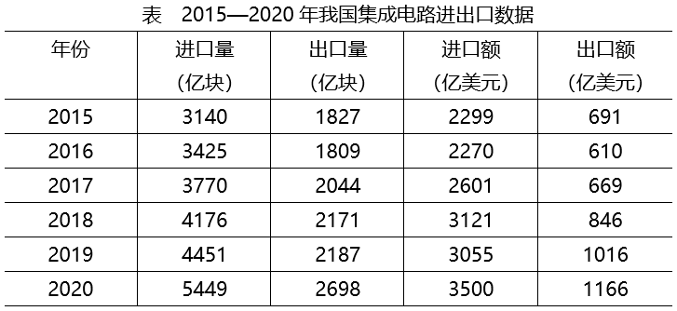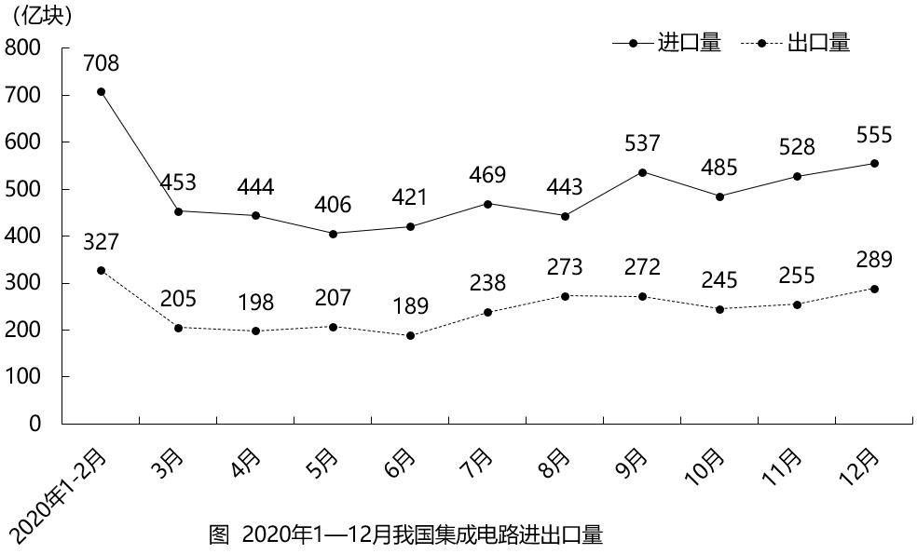
126. (2022江苏)2021年上半年，我国集成电路进口量的环比增速是：
A. 1.8%
B. 2.1%
C. 3.5%
D. 4.6%

127. (2022江苏)“十三五”时期，我国集成电路出口额的年均增量是：
A. 79亿美元
B. 95亿美元
C. 111亿美元
D. 139亿美元

128. (2022江苏)十三五”时期，我国集成电路进口量、进口额、出口量、出口额中，年平均增长速度最快和最慢的分别是：
A. 进口量、出口量
B. 进口量、进口额
C. 进口额、出口量
D. 进口额、进口量

129. (2022江苏)2020年3-12月，我国集成电路进、出口量相差最大的月份是：
A. 7月
B. 9月
C. 11月
D. 12月

130. (2022江苏)能够从上述资料中推出的是：
A. “十三五”时期，我国集成电路出口额增量逐年增大
B. 2020年各月，我国集成电路进、出口量呈相同的变动走势
C. 2021年上半年，我国集成电路出口平均价格同比有所提高
D. 2020年下半年，我国集成电路进口量环比增速最快的月份是9月

2021年1-7月，我国原油产量11561 万吨，同比增长2.4%，比2019年同期增长 3.9%。其中，7月我国原油产量1686万吨，增长2.5%，比2019年同期增长3.1%。 1-7月我国进口原油30193 万吨，下降5.6%。其中，7月进口原油4124万吨，下降19.6%。
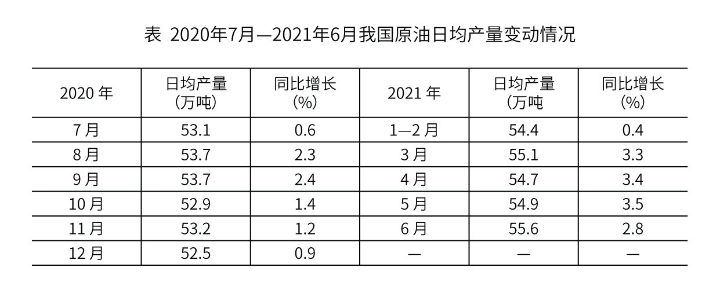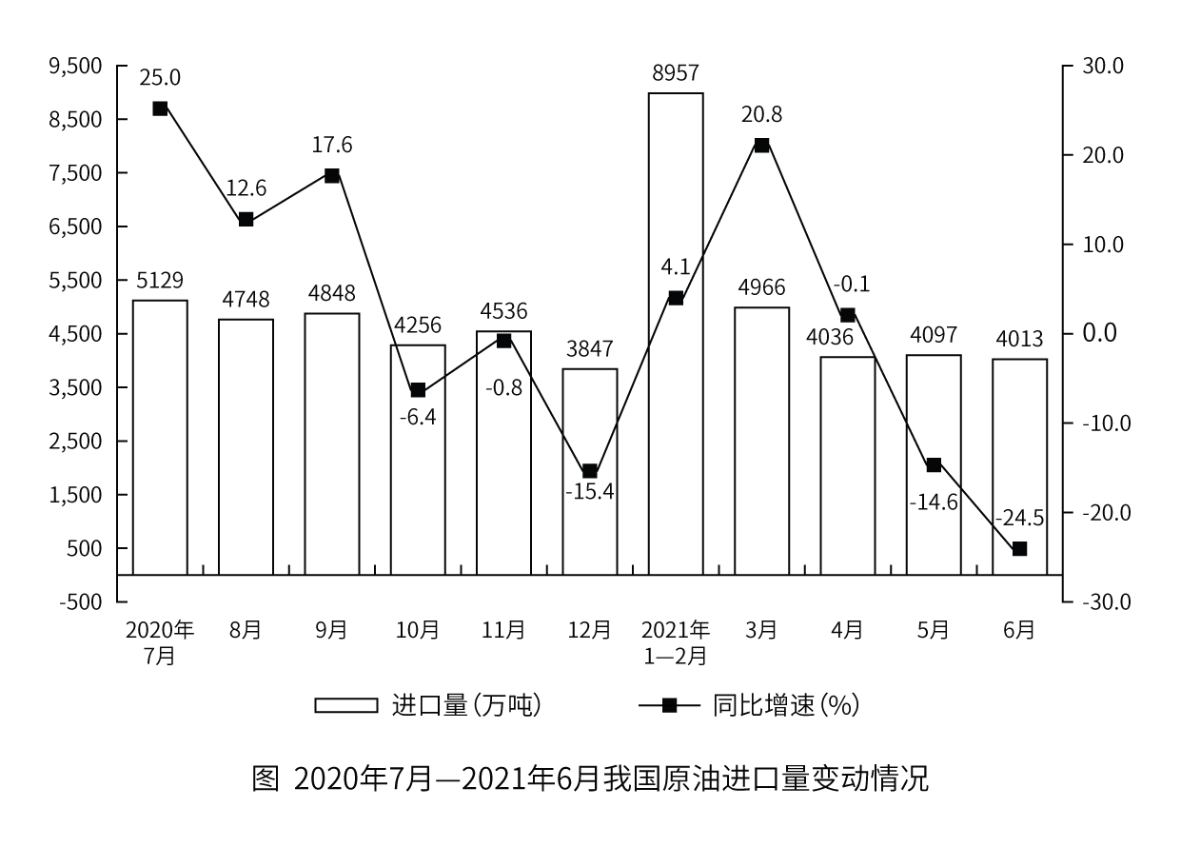

131. (2022江苏)2020年6月，我国原油日均产量是：
A. 52.8万吨
B. 53.2万吨
C. 54.1万吨
D. 55.5万吨

132. (2022江苏)2020年7月-2021年6月，我国原油季度产量同比增速超过2.5%的季度个数是：
A. 0
B. 1
C. 2
D. 3

133. (2022江苏)2021年上半年，我国原油进口量比生产量多：
A. 1.6倍
B. 1.8倍
C. 2.6倍
D. 2.9倍

134. (2022江苏)2020年1-7月，我国原油产量的同比增速是：
A. 1.46%
B. 1.90%
C. 2.36%
D. 3.15%

135. (2022江苏)能够从上述资料中推出的是
A. 2021年1-7月，我国原油月产量最多的是7月
B. 2021年二季度，我国原油进口量同比下降13.1%
C. 2021年上半年，我国原油生产量环比有所增加
D. 2021年7月，我国原油生产量与进口量的差距较上半年的月平均差距有所扩大

参考答案与解析
第一部分 客观题
一、单选题
第1题
【知识点】 习思想
【答案】 C
【解析】 本题考查时政常识。
2021年11月11日，中国共产党第十九届中央委员会第六次全体会议审议通过了《中共中央关于党的百年奋斗重大成就和历史经验的决议》（以下简称《决议》）。其中，《决议》在党的十九大报告“八个明确”的基础上，用“十个明确”对习近平新时代中国特色社会主义思想的核心内容作进一步概括。
“八个明确”包括：
1. 明确中国特色社会主义最本质的特征是中国共产党领导，中国特色社会主义制度的最大优势是中国共产党领导，中国共产党是最高政治领导力量，全党必须增强“四个意识”、坚定“四个自信”、做到“两个维护”；
2. 明确坚持和发展中国特色社会主义，总任务是实现社会主义现代化和中华民族伟大复兴，在全面建成小康社会的基础上，分两步走在本世纪中叶建成富强民主文明和谐美丽的社会主义现代化强国，以中国式现代化推进中华民族伟大复兴；
3. 明确新时代我国社会主要矛盾是人民日益增长的美好生活需要和不平衡不充分的发展之间的矛盾，必须坚持以人民为中心的发展思想，发展全过程人民民主，推动人的全面发展、全体人民共同富裕取得更为明显的实质性进展；
4. 明确中国特色社会主义事业总体布局是经济建设、政治建设、文化建设、社会建设、生态文明建设五位一体，战略布局是全面建设社会主义现代化国家、全面深化改革、全面依法治国、全面从严治党四个全面；
5. 明确全面深化改革总目标是完善和发展中国特色社会主义制度、推进国家治理体系和治理能力现代化；
6. 明确全面推进依法治国总目标是建设中国特色社会主义法治体系、建设社会主义法治国家；
7. 明确党在新时代的强军目标是建设一支听党指挥、能打胜仗、作风优良的人民军队，把人民军队建设成为世界一流军队；
8. 明确中国特色大国外交要服务民族复兴、促进人类进步，推动建设新型国际关系，推动构建人类命运共同体。
增加的两个“明确”的主要内容是：
1. 明确必须坚持和完善社会主义基本经济制度，使市场在资源配置中起决定性作用，更好发挥政府作用，把握新发展阶段，贯彻创新、协调、绿色、开放、共享的新发展理念，加快构建以国内大循环为主体、国内国际双循环相互促进的新发展格局，推动高质量发展，统筹发展和安全。
2. 明确全面从严治党的战略方针，提出新时代党的建设总要求，全面推进党的政治建设、思想建设、组织建设、作风建设、纪律建设，把制度建设贯穿其中，深入推进反腐败斗争，落实管党治党政治责任，以伟大自我革命引领伟大社会革命。
②③内容不属于“十个明确”的新增内容，①④表述属于“十个明确”新中增加的两个“明确”。
因此本题选C。
【来源】 2022年江苏公务员考试《行测》真题（A类）第1题,2022年江苏公务员考试《行测》真题（B类）第1题,2022年江苏公务员考试《行测》真题（C类）第1题,23国考冲刺模拟卷5第4题

第2题
【知识点】 辩证法
【答案】 D
【解析】 本题考查哲学常识。
A项，错误。本质与现象是揭示事物内部联系和外部表现相互关系的一对辩证法的基本范畴。本质是事物的内部联系，是决定事物性质和发展趋向的东西。现象是事物的外部联系，是本质在各方面的外部表现。但材料主要体现实践与认识的辩证关系，A项表述与材料不符。
B项，错误。量变是事物数量的增减或场所的变更，是一种渐进的、不显著的变化。质变是事物根本性质的变化，是渐进过程的中断。量变是质变的必要准备，质变是量变的必然结果。质变不仅可以完成量变，而且为新的量变开辟道路。总的量变中有部分质变，质变中有量变的特征。但材料主要体现实践与认识的辩证关系，B项表述与材料不符。
C项，错误。内容与形式是辩证法的一对基本范畴。内容是事物一切内在要素的总和。形式是这些内在要素的结构和组织方式。内容决定形式，形式依赖于内容，并随着内容的发展而改变。但形式又作用于内容，影响内容。当形式适合于内容时，它对内容的发展起着有力的促进作用，反之，就起严重的阻碍作用。但材料主要体现实践与认识的辩证关系，C项表述与材料不符。
D项，正确。“伟大事业”指的是我们要去实践，“伟大梦想”指的是我们要有认识。“伟大事业孕育伟大精神”体现实践决定认识，实践是认识发生和发展的基础。“伟大精神引领伟大事业”体现认识反作用于实践，正确的认识对实践有指导作用。
因此本题选D。
【来源】 2022年江苏公务员考试《行测》真题（A类）第4题,2022年江苏公务员考试《行测》真题（B类）第2题,2022年江苏公务员考试《行测》真题（C类）第4题

第3题
【知识点】 法理学
【答案】 D
【解析】 本题考查法律常识。
“法律是准绳，任何时候都必须遵循；道德是基石，任何时候都不可忽视。”意为：德治与法治一样重要，相辅相成，不可偏废。
A项，不当选，该项出自《盐铁论·刑德》意为：道德标准明确，人们就容易遵从，法律简要，人们就容易实行。
B项，不当选，该项出自《战国策·赵策二》，意为：根据时代的发展制定法律，根据事情的变化制定制度。
C项，不当选，该项出自《管子·明法解》，意为：法令制度能够推行，国家就能得到治理，私人不依法度，随意专断，国家就会发生祸乱。
D项，当选，该项出自《唐律疏议》，意为：以礼义教化作为治理国家的基本方法，以刑罚制裁作为治理国家的辅助手段，二者缺一不可，要德刑相济、礼法并用，既重视“德”的指导作用，同时又不放弃刑罚的使用。同样强调德治与法治的重要性。
因此本题选D。
【来源】 2022年江苏公务员考试《行测》真题（B类）第3题,24国考真题模考试卷5第8题

第4题
【知识点】 国内时政
【答案】 A
【解析】 本题考查时政常识。
该题目根据2021年10月16日出版的第20期《求是》杂志发表习近平总书记的重要文章《扎实推动共同富裕》。
A项，正确，该文章指出，像全面建成小康社会一样，全体人民共同富裕是一个总体概念，是对全社会而言的，不要分成城市一块、农村一块，或者东部、中部、西部地区各一块，各提各的指标，要从全局上来看。这是一个在动态中向前发展的过程，要持续推动，不断取得成效。
B项，错误，该文章指出，共同富裕是社会主义的本质要求，是中国式现代化的重要特征。我们说的共同富裕是全体人民共同富裕，是人民群众物质生活和精神生活都富裕，不是少数人的富裕，也不是整齐划一的平均主义。只有“物质生活富裕”，过于片面。
C项，错误，该文章指出，坚持以人民为中心的发展思想，在高质量发展中促进共同富裕，正确处理效率和公平的关系，构建初次分配、再分配、三次分配协调配套的基础性制度安排，加大税收、社保、转移支付等调节力度并提高精准性，扩大中等收入群体比重，增加低收入群体收入，合理调节高收入，取缔非法收入，形成中间大、两头小的橄榄型分配结构，促进社会公平正义，促进人的全面发展，使全体人民朝着共同富裕目标扎实迈进。共同富裕需要通过三次分配来实现，而不是只有“第三次分配”。
D项，错误，该文章指出，要深入研究不同阶段的目标，分阶段促进共同富裕：到“十四五”末，全体人民共同富裕迈出坚实步伐，居民收入和实际消费水平差距逐步缩小。到2035年，全体人民共同富裕取得更为明显的实质性进展，基本公共服务实现均等化。到本世纪中叶，全体人民共同富裕基本实现，居民收入和实际消费水平差距缩小到合理区间。选项内容应为“本世纪中叶基本实现”。
因此本题选A。
【来源】 2022年江苏公务员考试《行测》真题（B类）第4题,2022年江苏公务员考试《行测》真题（C类）第5题,24国考真题模考试卷5第7题

第5题
【知识点】 其他法
【答案】 C
【解析】 本题考查法律常识。
根据《中华人民共和国个人信息保护法》第二十八条规定：敏感个人信息是一旦泄露或者非法使用，容易导致自然人的人格尊严受到侵害或者人身、财产安全受到危害的个人信息，包括生物识别、宗教信仰、特定身份、医疗健康、金融账户、行踪轨迹等信息，以及不满十四周岁未成年人的个人信息。
A项、B项、D项，均属于。C项，不属于。
因此本题选C。
【来源】 2022年江苏公务员考试《行测》真题（B类）第5题

第6题
【知识点】 科技成就
【答案】 D
【解析】 本题考查科技常识。
A项，错误。“嫦娥五号”实现地外天体采样返回，属于基础研究和原始创新取得的重要进展。
B项，错误。76个光子的量子计算原型机“九章”，属于基础研究和原始创新取得的重要进展。
C项，错误。“慧眼号”直接测量到迄今宇宙最强磁场，属于基础研究和原始创新取得的重要进展，此外还有“天问一号”开启火星探测，“怀柔一号”引力波暴高能电磁对应体全天监测器卫星成功发射，500米口径球面射电望远镜首次发现毫秒脉冲星，新一代“人造太阳”首次放电，“雪龙2”号首航南极，62比特可编程超导量子计算原型机“祖冲之号”成功问世。
D项，正确。“墨子号”实现无中继千公里级量子密钥分发，属于实现了战略高技术领域取得新跨越。此外还有“海斗一号”完成万米海试，“奋斗者”号成功坐底，北斗卫星导航系统全面开通，中国空间站天和核心舱成功发射，“长征五号”遥三运载火箭成功发射，世界最强流深地核天体物理加速器成功出束，“神威太湖之光”超级计算机首次实现千万核心并行第一性原理计算模拟，“天鲲号”首次试航成功。“国和一号”和“华龙一号”三代核电技术取得新突破。
因此本题选D。
【来源】 2022年江苏公务员考试《行测》真题（A类）第7题,2022年江苏公务员考试《行测》真题（B类）第6题,2022年江苏公务员考试《行测》真题（C类）第6题,24国考真题模考试卷5第11题

第7题
【知识点】 人文地理
【答案】 C
【解析】 本题考查地理常识。
2021年10月16日，我国神舟十三号载人航天飞船发射成功，三名航天员半年后，也就是将是在2022年4月返回地面，该月当中的节气有清明和谷雨。
A项，错误。雨水，是二十四节气中第二个节气，于每年公历2月18-20日交节。雨水是反映降水现象的节气，是古代农耕文化对于节令的反映。
B项，错误。惊蛰，是二十四节气中的第三个节气，于公历3月5－6日交节，反映的是自然生物受节律变化影响而出现萌发生长的现象。
C项，正确。按照计划，翟志刚、王亚平、叶光富三名航天员在天和核心舱驻留半年后返回的时间是2022年4月16日左右，即将迎来的首个节气是谷雨。谷雨，是春季的最后一个节气，于每年公历4月19日－21日交节，是反映降水现象的一个节气。
D项，错误。小满，是二十四节气中第八个节气，夏季的第二个节气，于每年公历5月20—22日交节。小满节气意味着进入了大幅降水的雨季，雨水开始增多，往往会出现持续大范围的强降水。
因此本题选C。
【来源】 2022年江苏公务员考试《行测》真题（A类）第10题,2022年江苏公务员考试《行测》真题（B类）第7题,2022年江苏公务员考试《行测》真题（C类）第7题

第8题
【知识点】 法理学
【答案】 B
【解析】 本题考查法律常识。
A项，错误。传统习俗有两重性，存在着新与旧，进步与落后，积极与消极相对立的习惯，所以习俗所凝聚的民众的信念，但不一定都正确。例如男尊女卑、婚闹等现象。选项说法过于绝对。
B项，正确。法律和习俗都对人们生活有规范作用。一般来说，法律最早从习俗的基础上中产生，是将人们普遍遵守的习俗赋予法律意义并通过国家强制力保证实施。国家禁放烟花爆竹的法条本意是避免产生安全隐患，但是与传统民俗的实际有所差距，所以在实施中会遇到阻力，影响到了禁令的效果。这体现了法律运行中会受到习俗的影响与制约。
C项，错误。习俗来自于人们的日常生活，随着社会的不断发展，习俗也会发生变化。例如现在流行的线上红包、视频拜年、网络购物等，也在影响着人们的习惯。此外，法律和习俗也会不断双向渗透，符合社会发展的习俗可能会上升为法律，法律所约束的习俗也会发生着改变。选项说法过于绝对。
D项，错误。法律是道德的底线。法律所禁止和制裁的行为，也是道德所禁止和谴责的行为；法律所要求和鼓励的行为，也是道德所培养和倡导的行为。道德是一种意识形态，某些不当习俗不能只凭道德教化，更需要法律来进行规范。选项说法过于绝对。
因此本题选B。
【来源】 2022年江苏公务员考试《行测》真题（A类）第12题,2022年江苏公务员考试《行测》真题（B类）第8题

第9题
【知识点】 其他法
【答案】 D
【解析】 本题考查法律常识。
A项，不当选，根据《中华人民共和国治安管理处罚法》第十条规定：治安管理处罚的种类分为：（一）警告；（二）罚款；（三）行政拘留；（四）吊销公安机关发放的许可证。对违反治安管理的外国人，可以附加适用限期出境或者驱逐出境。不能因王某情况特殊，随意更改处罚种类。
B项，不当选，根据《中华人民共和国治安管理处罚法》第二十一条规定：违反治安管理行为人有下列情形之一，依照本法应当给予行政拘留处罚的，不执行行政拘留处罚：（一）已满十四周岁不满十六周岁的;（二）已满十六周岁不满十八周岁，初次违反治安管理的;（三）七十周岁以上的;（四）怀孕或者哺乳自己不满一周岁婴儿的。同时根据《拘留所条例》第十九条规定，拘留所发现被拘留人有下列情形之一的，应当建议拘留决定机关作出停止执行拘留的决定：（一）患有精神病或者患有传染病需要隔离治疗的；（二）病情严重可能危及生命安全的。王某均不属于上述情形。
C项，不当选，D项，当选。根据《中华人民共和国民法典》第三十四条第四款规定：“因发生突发事件等紧急情况，监护人暂时无法履行监护职责，被监护人的生活处于无人照料状态的，被监护人住所地的居民委员会、村民委员会或者民政部门应当为被监护人安排必要的临时生活照料措施。”
同时根据《关于做好因突发事件影响造成监护缺失未成年人救助保护工作的意见》中所指监护缺失未成年人，主要是指父母或者其他监护人因突发事件影响导致下落不明、接受治疗、被隔离医学观察、被行政拘留或者被依法采取限制人身自由的刑事强制措施等情形，或因参与突发事件应对工作暂时不能履行监护职责的未成年人。对监护缺失未成年人，由未成年人住所地民政部门依法进行临时监护。民政部门应当为监护缺失未成年人安排必要的生活照料措施。也可本着有利于未成年人生活的原则，由具备条件的未成年人住所地村（居）民委员会安排必要的生活照料措施。
拘留所，是指公安机关依法将特定的人短时间拘禁留置的场所。将王某的女儿接到拘留场不利于未成年人的身心健康同时也会干扰拘留场所正常工作。应该为王某女儿安排必要的临时生活照料措施。
因此本题选D。
【来源】 2022年江苏公务员考试《行测》真题（B类）第9题

第10题
【知识点】 行政法
【答案】 B
【解析】 本题考查法律常识。
A项，不符合，案件事实就是案件发生时的一切真实情况，行政处罚决定书上的案件事实表述要完整准确，包括：案件来源、违法行为发生的时间、地点、经过、情节和结果等要素。“非法经营客运出租汽车”过于简单，没写清楚车型车牌等信息。
B项，符合，《扣押物品清单》是公安机关侦查人员在办案过程中依法制作的专门记载扣押物品的文书。填写时，应填清编号、物品名称、数量、单位、特征，“宝马3系（320）小轿车一辆”符合本项规定。
C项，不符合，交通事故认定书指公安交通管理部门通过对交通事故现场勘察、技术分析和有关检验、鉴定结论，分析查明交通事故的基本事实、成因和当事人责任后所作的技术性结论。其中，交通事故地点的填写应当具体，选项中表述312国道南京方向286公里处，过于笼统。应该具体到具体地点，比如：事故地点是312国道六合段南京方向286km+120m 。
D项，不符合，根据《中华人民共和国行政处罚法》第五十九条第一款规定：“行政机关依照本法第五十七条的规定给予行政处罚，应当制作行政处罚决定书。行政处罚决定书应当载明下列事项：（一）当事人的姓名或者名称、地址；（二）违反法律、法规、规章的事实和证据；（三）行政处罚的种类和依据；（四）行政处罚的履行方式和期限；（五）申请行政复议、提起行政诉讼的途径和期限；（六）作出行政处罚决定的行政机关名称和作出决定的日期。”选项中表述依据《中华人民共和国广告法》相关规定，表述太笼统，正确表述比如“依据《中华人民共和国广告法》第1条第一款规定”。
因此本题选B。
【来源】 2022年江苏公务员考试《行测》真题（B类）第10题

第11题
【知识点】 民法
【答案】 A
【解析】 本题考查法律常识。
A项，正确，根据《中华人民共和国民法典》第一千零二十四条规定：民事主体享有名誉权。任何组织或者个人不得以侮辱、诽谤等方式侵害他人的名誉权。名誉是对民事主体的品德、声望、才能、信用等的社会评价。
陈某眼镜店贴有“配镜验光免费”的告示，李某验光后没配镜，理应支付验光费。事后，李某在多个微信群称陈某眼镜店为“黑店”，并无事实，属于诽谤行为，故李某的行为侵害了眼镜店的名誉权。
B项，错误，王某截图转发到朋友圈的信息并非经过深入调查而成，同时所涉内容即称眼镜店是“黑店”，的确容易让他人对眼镜店产生不良印象，对眼镜店的名誉造成一定影响，故应承担侵权责任。
C项，错误，根据《中华人民共和国民法典》第一百四十七条规定：基于重大误解实施的民事法律行为，行为人有权请求人民法院或者仲裁机构予以撤销。重大误解，指的是一方当事人因自己的过错导致对合同的内容等发生误解而订立了合同。题干李某的行为并无“不在意、不谨慎”的情形，不属于重大误解。
D项，错误，根据《中华人民共和国民法典》第一百五十一条规定：一方利用对方处于危困状态、缺乏判断能力等情形，致使民事法律行为成立时显失公平的，受损害方有权请求人民法院或者仲裁机构予以撤销。题干中眼镜店告示内容明确具体，价格合理，不存在让客人“处于危困状态、缺乏判断力”等情形，不存在告示显失公平。
因此本题选A。
【来源】 2022年江苏公务员考试《行测》真题（B类）第11题

第12题
【知识点】 民法
【答案】 B
【解析】 本题考查法律常识。
根据《中华人民共和国民法典》第一千二百零四条规定，因运输者、仓储者等第三人的过错使产品存在缺陷，造成他人损害的，产品的生产者、销售者赔偿后，有权向第三人追偿。本题中，丁公司（运输者）的过错造成了损害，甲（消费者）有权要求乙网店（销售者）赔偿；乙网店赔偿后，有权向丁公司（第三人）追偿。与B项表述一致。
因此本题选B。
【来源】 2022年江苏公务员考试《行测》真题（B类）第12题

第13题
【知识点】 民法
【答案】 C
【解析】 本题考查法律常识。
A项，不当选。《中华人民共和国民法典》第二百七十二条规定，业主对其建筑物专有部分享有占有、使用、收益和处分的权利。业主行使权利不得危及建筑物的安全，不得损害其他业主的合法权益。我国法律并不禁止公民个人安装摄像头。但个人使用时，必须注意不能侵犯他人隐私。安装者如果确实需要安装，在安装之前最好要告知邻居住户和物业部门，但无需经过小区业主委员会同意。
B项，不当选。《中华人民共和国民法典》第一千零三十二条规定，自然人享有隐私权。任何组织或者个人不得以刺探、侵扰、泄露、公开等方式侵害他人的隐私权。隐私是自然人的私人生活安宁和不愿为他人知晓的私密空间、私密活动、私密信息。《中华人民共和国民法典》第一千零三十三条规定，除法律另有规定或者权利人明确同意外，任何组织或者个人不得实施进入、拍摄、窥视他人的住宅、宾馆房间等私密空间。本案中，谢某个人安装的监控摄像头虽是自我防范的手段，但该摄像头监控的范围也包含了他人的私有空间，其行为构成对他人隐私权的侵害。
C项，当选。《物业管理条例》第四十五条的规定，对物业管理区域内违反有关治安、环保、物业装饰装修和使用等方面法律、法规规定的行为，物业服务企业应当制止，并及时向有关行政管理部门报告。有关行政管理部门在接到物业服务企业的报告后，应当依法对违法行为予以制止或者依法处理。本案中，谢某安装的摄像头侵犯了胡女士的隐私权，物业公司可以采用要求其停止侵害、消除危险等方式予以制止，如果当事人拒不配合，可以向有关行政管理部门报告，但是没有权利直接强制拆除摄像头。
D项，不当选。《中华人民共和国民法典》第一百二十条规定，民事权益受到侵害的，被侵权人有权请求侵权人承担侵权责任。本案中，胡女士私自将谢某的摄像头破坏，属于侵害了谢某的财产权，需承担民事赔偿责任。
因此本题选C。
【来源】 2022年江苏公务员考试《行测》真题（A类）第13题,2022年江苏公务员考试《行测》真题（B类）第13题

第14题
【知识点】 公共管理常识
【答案】 B
【解析】 本题考查管理常识。
A项，错误。出自宋代欧阳修的《新五代史·伶官传》序言，意思是祸患常常是由一些微小的失误累积而成的，而人的智慧和勇气常常被他们所沉迷的事物困扰。强调的是防微杜渐的重要性。习近平曾用此强调领导干部要“正衣冠”，要做为民务实清廉的表率。与题干不符。
B项，正确。出自清代万斯大的《周官辨非·天官》，意思是有利于百姓的事，再小也要做，危害百姓的事，再小也要除。体现的是执政治国的价值标准，要切实立足实际、服务群众，做好微小实事提升群众满意度与幸福感，与题干“微治理”表述一致。
C项，错误。“亲亲而仁民，仁民而爱物”出自孟子的《孟子·尽心上》，意思是由爱自己的亲人而施仁德于民众，由对民众仁德而爱惜世间万物。“治国有常，而利民为本”出自《淮南子》，意思是治理国家有常法，就是要以对百姓有利为根本。体现的是以人民为中心的治国思想。
D项，错误。出自唐朝魏征上书唐太宗的奏疏《谏太宗十思疏》里，意思是我听说想要树木生长，一定要稳固它的根，想要泉水流得远，一定要疏通它的源泉。想要国家安定一定要厚积道德仁义。与题干不符。
因此本题选B。
【来源】 2022年江苏公务员考试《行测》真题（A类）第11题,2022年江苏公务员考试《行测》真题（B类）第14题,24国考真题模考试卷5第9题

第15题
【知识点】 行政法
【答案】 B
【解析】 本题考查法律常识。
A项，不当选。《中华人民共和国行政处罚法》第二十八条规定，行政机关实施行政处罚时，应当责令当事人改正或者限期改正违法行为。当事人有违法所得，除依法应当退赔的外，应当予以没收。违法所得是指实施违法行为所取得的款项。法律、行政法规、部门规章对违法所得的计算另有规定的，从其规定。本题木材加工厂违法占地建房，主管部门的行政处理决定合法。
B项，当选。《中华人民共和国行政强制法》第五十条规定，行政机关依法作出要求当事人履行排除妨碍、恢复原状等义务的行政决定,当事人逾期不履行,经催告仍不履行,其后果已经或者将危害交通安全、造成环境污染或者破坏自然资源的,行政机关可以代履行,或者委托没有利害关系的第三人代履行。代履行是指义务人逾期不履行行政法义务，由他人代为履行可以达到相同目的的，行政机关可以自己代为履行或者委托第三人代为履行，向义务人征收代履行费用的强制执行制度。代履行主要适用于该行政法义务属于可以由他人代替履行的作为义务，例如排除障碍、恢复原状、强制拆除等。本题题干中木材加工厂逾期未拆除厂房，主管部门可以自己代为履行或者委托第三人代为履行。并非必须申请法院强制执行。
C项，不当选。根据《中华人民共和国行政诉讼法》第二十五条第四款规定，人民检察院在履行职责中发现生态环境和资源保护、食品药品安全、国有财产保护、国有土地使用权出让等领域负有监督管理职责的行政机关违法行使职权或者不作为，致使国家利益或者社会公共利益受到侵害的，应当向行政机关提出检察建议，督促其依法履行职责。行政机关不依法履行职责的，人民检察院依法向人民法院提起诉讼。木材加工厂非法占用耕地属于迫害自然资源的行为，主管部门不履行申请强制执行的职责，当地检查机关可以发出检察建议。
D项，不当选。《中华人民共和国行政诉讼法》第十二条规定，人民法院受理公民、法人或者其他组织提起的下列诉讼：（六）申请行政机关履行保护人身权、财产权等合法权益的法定职责，行政机关拒绝履行或者不予答复的。本题主管部门未将涉案人员移送公安机关立案侦查，属于本条第六项行政不作为的案件。
因此本题选B。
【来源】 2022年江苏公务员考试《行测》真题（B类）第15题

第16题
【知识点】 其他法
【答案】 B
【解析】 本题考查法律常识。
A项，不当选。《中华人民共和国广告法》第九条规定，广告不得有下列情形：…...（三）使用“国家级”“最高级”“最佳”等用语。案例中使用了“最好吃”的表述，违背了广告法的规定。
B项，当选。根据《中华人民共和国反不正当竞争法》第十一条，经营者不得编造、传播虚假信息或者误导性信息，损害竞争对手的商业信誉、商品声誉。本案中，面包店只宣传自己的面包最好吃，未有贬损同行商誉的行为。
C项，不当选。《中华人民共和国广告法》第五十七条规定，有使用“国家级”“最高级”“最佳”等用语的情形，由市场监督管理部门责令停止发布广告，对广告主处二十万元以上一百万元以下的罚款，情节严重的，并可以吊销营业执照，由广告审查机关撤销广告审查批准文件、一年内不受理其广告审查申请。市场监管部门作出罚款30万元的处罚决定，相对于该面包店老板的违法行为来说有失合理，老板将违法广告语印发，主观没有恶意，情节轻微。因此，应当予以最低额度的罚款。
D项，不当选。《中华人民共和国行政诉讼法》第七十七条规定，行政处罚明显不当，或者其他行政行为涉及对款额的确定、认定确有错误的，人民法院可以判决变更。人民法院判决变更，不得加重原告的义务或者减损原告的权益。但利害关系人同为原告，且诉讼请求相反的除外。根据题干，该场监管部门的处罚确实明显不当，人民法院有权对罚款处罚作出变更判决。
因此本题选B。
【来源】 2022年江苏公务员考试《行测》真题（B类）第16题

第17题
【知识点】 民法
【答案】 D
【解析】 本题考查法律常识。
A项，错误。根据《中华人民共和国民法典》第一千一百二十二条规定：“遗产是自然人死亡时遗留的个人合法财产。依照法律规定或者根据其性质不得继承的遗产，不得继承。”此外，根据自然资源部经商住房城乡建设部、民政部、国家保密局、最高人民法院、农业农村部、国家税务总局，对“十三届全国人大三次会议第3226号建议”作出答复，就建议中提到的“关于农村宅基地使用权登记问题”，答复明确：农民的宅基地使用权可以依法由城镇户籍的子女继承并办理不动产登记。由此可知，孙某已故父母的农村住宅，是其父母的个人合法财产，孙某可以继承。既然可以继承宅基上的住宅，那么“地随房走，房随地走”，孙某也有权继承宅基地使用权。
B项，错误。《农村宅基地管理办法》第八条规定，农村村民宅基地的所有权属于集体，个人只有使用权，未经批准任何人不得擅自转让、出租。宅基地是农村村民用于建造住宅及其附属设施的集体建设用地，包括住房、附属用房和庭院等用地，在地类管理上属于（集体）建设用地。城镇居民不能购买农村宅基地，因此孙某与江某的买卖合同无效。
C项，错误。《农村宅基地管理办法》第二十一条规定，农村村民非法占用土地修建住宅的，将会由相关部门责令退还非法占用土地，限期拆除非法占用土地上修建的房屋。也就是说，属于这种情况的宅基地房屋，必须依法予以拆除，没有什么商量的余地。虽然房屋地块要征收，但是对于违建的部分还是要拆除的，执法机关的行为不合法。
D项，正确。根据《民法典》第一百一十七条规定：“为了公共利益的需要，依照法律规定的权限和程序征收、征用不动产或者动产的，应当给予公平、合理的补偿。”由此可知，虽然孙某的行为属于违法扩建，但是其对于原有宅基地上的合法房屋具有继承权，既然该地块要被征收，孙某就有权获得相关补偿。
因此本题选D。
【来源】 2022年江苏公务员考试《行测》真题（B类）第17题

第18题
【知识点】 民法
【答案】 B
【解析】 本题考查法律常识。
A项，不当选。根据《中华人民共和国森林法》第五十六条，采伐林地上的林木应当申请采伐许可证，并按照采伐许可证的规定进行采伐；采伐自然保护区以外的竹林，不需要申请采伐许可证，但应当符合林木采伐技术规程。
B项，当选。根据《中华人民共和国森林法》第二十一条规定：“为了生态保护、基础设施建设等公共利益的需要，确需征收、征用林地、林木的，应当依照《土地管理法》等法律、行政法规的规定办理审批手续，并给予公平、合理的补偿。”题目中“五分之二面积林木被毁”并不是由于钱某的主观故意或过错，征收部门不应当减少补偿，而是要给予公平、合理的经济补偿。B项表述错误。
C项，不当选。根据《中华人民共和国民法典》第一千一百八十八条规定，无民事行为能力人、限制民事行为能力人造成他人损害的，由监护人承担侵权责任。两名小学生均为未成年人，应由其监护人承担赔偿责任。
D项，不当选。根据《中华人民共和国个人所得税法》规定，个人所得税缴纳范围包括：（一）工资、薪金所得；（二）劳务报酬所得；（三）稿酬所得；（四）特许权使用费所得；（五）经营所得；（六）利息、股息、红利所得；（七）财产租赁所得；（八）财产转让所得；（九）偶然所得。政府征收林地而给钱某的补偿款，不属于个人所得税缴纳范围。
因此本题选B。
【来源】 2022年江苏公务员考试《行测》真题（B类）第18题,24国考真题模考试卷5第6题

第19题
【知识点】 行政法
【答案】 D
【解析】 本题考查法律常识。
A项，不当选。根据《中华人民共和国民法典》第五百三十三条规定：“合同成立后，合同的基础条件发生了当事人在订立合同时无法预见的、不属于商业风险的重大变化，继续履行合同对于当事人一方明显不公平的，受不利影响的当事人可以与对方重新协商。”本案中甲乙两方合同成立，甲公司药材被扣押不属于无法预见的重大变化。选项A表述为甲公司因药材被扣押无法履行合同不构成情势变更，与法条相符。
B项，不当选。《中华人民共和国行政赔偿法》第十四条规定，与行政赔偿案件处理结果有法律上的利害关系的其他公民、法人或者其他组织有权作为第三人参加行政赔偿诉讼。在两起行政诉讼中，甲公司作为原告，乙公司在此有权作为第三人参与，选项B中表述为乙公司在两起行政诉讼中均不具有共同原告资格，与法条相符。
C项，不当选。根据《中华人民共和国国家赔偿法》第九条规定：“赔偿义务机关有本法第三条、第四条规定情形之一的，应当给予赔偿。赔偿请求人要求赔偿应当先向赔偿义务机关提出，也可以在申请行政复议或者提起行政诉讼时一并提出。”第十四条规定：“赔偿义务机关在规定期限内未作出是否赔偿的决定，赔偿请求人可以自期限届满之日起三个月内，向人民法院提起诉讼。赔偿请求人对赔偿的方式、项目、数额有异议的，或者赔偿义务机关作出不予赔偿决定的，赔偿请求人可以自赔偿义务机关作出赔偿或者不予赔偿决定之日起三个月内，向人民法院提起诉讼。”题中，甲公司应当先向赔偿义务机关申请赔偿，只有在赔偿义务机关超过决定期限未作出决定、对决定有异议或者赔偿义务机关作出不予赔偿的决定时才可以提起行政赔偿诉讼。
D项，当选。《中华人民共和国国家赔偿法》第三十六条规定，侵犯公民、法人和其他组织的财产权造成损害的，按照下列规定处理：查封、扣押、冻结财产的，解除对财产的查封、扣押、冻结，造成财产损坏或者灭失的，依照本条第三项、第四项的规定赔偿，即应当返还的财产损坏的，能够恢复原状的恢复原状，不能恢复原状的，按照损害程度给付相应的赔偿金；应当返还的财产灭失的，给付相应的赔偿金。由此可见，执法机关的赔偿范围不包括赔偿甲公司对乙公司承担的违约责任。。
因此本题选D。
【来源】 2022年江苏公务员考试《行测》真题（B类）第19题

第20题
【知识点】 行政法
【答案】 C
【解析】 本题考查法律常识。
A项，错误。《中华人民共和国行政诉讼法》第二十六条规定，经复议的案件，复议机关决定维持原行政行为的，作出原行政行为的行政机关和复议机关是共同被告；复议机关改变原行政行为的，复议机关是被告。复议机关在法定期限内未作出复议决定，公民、法人或者其他组织起诉原行政行为的，作出原行政行为的行政机关是被告；起诉复议机关不作为的，复议机关是被告。本案复议机关作出由征地部门与姜某补签补偿协议的决定，并未确认征地部门的行为，属于复议改变，因此被告应为复议机关。选项A表述为复议机关与征地部门是本案的共同被告，与法条内容不符。
B项，错误。《中华人民共和国宪法》第十三条规定，公民的合法的私有财产不受侵犯。国家依照法律规定保护公民的私有财产权和继承权。国家为了公共利益的需要，可以依照法律规定对公民的私有财产实行征收或者征用并给予补偿。《中华人民共和国国家赔偿法》第四条规定，行政机关及其工作人员在行使行政职权时有下列侵犯财产权情形之一的，受害人有取得赔偿的权利：（1）违法实施罚款、吊销许可证和执照、责令停产停业、没收财物等行政处罚的；（2）违法对财产采取查封、扣押、冻结等行政强制措施的；（3）违法征收、征用财产的；（4）造成财产损害的其他违法行为。因铁路建设需要，征地部门可以征收征用姜某土地，但是在未与姜某签订征收补偿协议的情况下强制清除了果园的果树，属于违法征收、征用财产，应当进行赔偿。复议机关的复议决定明显不合适。选项B表述为复议机关的复议决定合法合理，法院应当判决维持，与法条内容不符。
C项，正确。《中华人民共和国国家赔偿法》第四条规定，行政机关及其工作人员在行使行政职权时有下列侵犯财产权情形之一的，受害人有取得赔偿的权利：（1）违法实施罚款、吊销许可证和执照、责令停产停业、没收财物等行政处罚的；（2）违法对财产采取查封、扣押、冻结等行政强制措施的；（3）违法征收、征用财产的；（4）造成财产损害的其他违法行为。因铁路建设需要，征地部门可以征收征用姜某土地，但是在未与姜某签订征收补偿协议的情况下强制清除了果园的果树，属于违法征收、征用财产，应当进行赔偿。选项C中表述为征地部门应当赔偿姜某的损失，赔偿数额不低于补偿标准。
D项，错误。《中华人民共和国行政诉讼法》第三十八条规定，在行政赔偿、补偿的案件中，原告应当对行政行为造成的损害提供证据。因被告的原因导致原告无法举证的，由被告承担举证责任。本案，果园中果树已被清除，姜某已无法举证，属于应当由被告承担举证责任的情况。选项D中表述为姜某应当对清除果园所造成的损失数额承担举证责任，与法条内容不符。
因此本题选C。
【来源】 2022年江苏公务员考试《行测》真题（B类）第20题

第21题
【知识点】 主旨概括
【答案】 D
【解析】 主旨概括题。找主旨句，对比选项。
文段为分总结构，背景铺垫-展开论述-得出结论。文段首句指出数据背后可以看到人们对公共治理的偏好。接着引出数字化治理这一概念，最后强调数字化治理所能带来的好处：通过数字化改革可以优化公共服务，实现智能化治理。文段重点在最后的好处上。D项是对主旨的同义转述。
A项、B项是预期结果，非重点，排除。
C项是背景铺垫部分，非重点，排除。
因此本题选D。
【来源】 2022年江苏公务员考试《行测》真题（A类）第28题,2022年江苏公务员考试《行测》真题（B类）第21题

第22题
【知识点】 细节理解
【答案】 A
【解析】 细节理解题，通读文段，定位原文。
A项“必将”表述绝对，“带动古代文化特色旅游的勃兴”，属于无中生有。
B项对应“文物承载着灿烂文明……赋子我们奋进新征程的精神力量”，符合原文，排除B项。
C项对应“在这次被大家称作‘三星堆上新’的考古过程中……热烈而深入地参与到考古互动中”，符合原文，排除C项。
D项对应“当古代文化与现代生活相遇……文物不再‘高高在上’”，符合原文，排除D项。
因此本题选A。
【来源】 2022年江苏公务员考试《行测》真题（B类）第22题

第23题
【知识点】 主旨概括
【答案】 C
【解析】 主旨概括题。找主旨句，对比选项。
文段为分总分结构，背景铺垫-提出观点-展开论述。文段首句指出氢燃料电池汽车的保有量增加，接着给出观点，氢能的应用从汽车领域逐步拓展到其他领域。后文对此进行了展开论述。文段重点是第二句，C项是对主旨的同义替换。
A项属于无中生有，排除。B项“取代”过度推断，排除。D项“节能减排”属于后文展开论述的部分，排除。
因此本题选C。
【来源】 2022年江苏公务员考试《行测》真题（A类）第24题,2022年江苏公务员考试《行测》真题（B类）第23题,2022年江苏公务员考试《行测》真题（C类）第18题

第24题
【知识点】 主旨概括
【答案】 A
【解析】 主旨概括题。找主旨句，对比选项。
文段为分总结构，提出问题-展开论述-给出结论。文段首先提出教育与产业是否可以采用产教融合的行动这一问题，接着引用学者的观点进行论述，中国有大量的非研发创新或低技术创新的需求。最后给出重点结论，这部分需求是可以通过职业教育得到满足的。A项是该结论的同义转述。
B项、D项均未包含核心主体“职业教育”，排除；C项“强化服务中小企业的意识”并非文段重点，排除。
因此本题选A。
【来源】 2022年江苏公务员考试《行测》真题（B类）第24题,2022年江苏公务员考试《行测》真题（C类）第24题

第25题
【知识点】 词语理解
【答案】 B
【解析】 词语理解题。
文段尾句提到“因而是一种间接的‘观看’，与普通光学望远镜是大不相同的”，可知这有别于光学望远镜的直接观看，D项正确。另外，根据“通过天线、接收机和一系列设备，射电望远镜把远处物体发射的无线电波接收进来，然后转变为可视的信号”可知，射电望远镜是将无线电波转化成信号，A、C正确。
B项侧重距离的遥远，但文段侧重的是“间接”，B项错误。
因此本题选B。
【来源】 2022年江苏公务员考试《行测》真题（B类）第25题

第26题
【知识点】 主旨概括
【答案】 A
【解析】 主旨概括题。找主旨句，对比选项。
整个文段都是围绕农村金融展开，可以确定这一关键词语。另外，后文具体论述了农村金融的具体措施：“全面疏解农村地区信贷供给”“金融资源”“普惠金融”等。观察选项，A项金融支农能够概括全面，验证“农村发展”，整个文段确实是围绕着农村的发展展开，A项正确。
金融机构、金融资源和普惠金融都是其中的部分内容，不全面，排除。
因此本题选A。
【来源】 2022年江苏公务员考试《行测》真题（A类）第21题,2022年江苏公务员考试《行测》真题（B类）第26题,2022年江苏公务员考试《行测》真题（C类）第20题

第27题
【知识点】 细节理解
【答案】 D
【解析】 细节理解题，通读文段，定位原文。
A项对应“大数据可实现类案自动关联……便于统一法律适用标准，避免‘同案不同判’”，文段涉及，排除A项。
B项对应“通过区块链技术统一证据标准，还能辅助案件办理过程中的证据采集和认定工作”，文段涉及，排除B项。
C项对应首句“大数据为审判执行赋能”，具体作用为“大数据在众多司法活动领域……都有应用前景，给审判执行工作现代化带来新机遇”和“为法官工作提供个性化、精细化、智能化服务，便于统一法律适用标准”等，即“有助于实现审判执行的精准化”，文段涉及，排除C项。
D项“提升普法成效”，文段未涉及。
因此本题选D。
【来源】 2022年江苏公务员考试《行测》真题（B类）第27题

第28题
【知识点】 语句填空
【答案】 D
【解析】 语句填空题。先通读文段，根据横线的位置来确定填入语句的作用。
根据横线前关联词“简而言之”可知，后面是对前一句话的转述，前面说的是公众会参与到消息、新闻的传播中。意味着横线上也要突出“公众”这一主体，排除A、B。
比较C、D项，C项“消解”表述程度过重，新闻报道不会完全失去价值和意义。D项“重塑”代表和之前的有所不同，程度合适，当选。
因此本题选D。
【来源】 2022年江苏公务员考试《行测》真题（A类）第27题,2022年江苏公务员考试《行测》真题（B类）第28题,2022年江苏公务员考试《行测》真题（C类）第22题

第29题
【知识点】 细节理解
【答案】 D
【解析】 细节理解题，通读文段，定位原文。
A项符合原文，对应“螳螂大臂的锯齿和木工锯子如出一辙，鱼鳔和潜水艇的压载水舱也是异曲同工”。
B项符合原文，对应“这种能力的实现固然需要载体，但载体之间的差异可能非常大”。其中的“载体”就是“鸟”。
C项符合原文，对应“比如飞行能力背后的依据是抽象的空气动力学”。
D项与原文不符，文段第一句话就介绍了一些发明创造是依靠仿生学，而D项“发明创造更依赖于大量抽象的科学理论”，强调“更依赖于”，和原文不符。
因此本题选D。
【来源】 2022年江苏公务员考试《行测》真题（B类）第29题

第30题
【知识点】 语句排序
【答案】 A
【解析】 语句排序题，大胆猜测，小心求证。
观察备选首句，都是④做开头，无法判断。
观察其他句子，寻找特征进行捆绑。①出现“此外，……不只是专业团队”，说明后面还会提到除了专业团队之外的其他主体，⑥句符合，即各种社会团体。因此①在⑥前，锁定A项。
验证A项，逻辑通顺，当选。
因此本题选A。
【来源】 2022年江苏公务员考试《行测》真题（B类）第30题

第31题
【知识点】 综合考察
【答案】 B
【解析】 考查实词和成语的综合运用。先寻找提示性信息，再对比选项。
第一空，修饰“进步”，B项“日新月异”指发展进步极快，不断出现新事物、新气象。C项“一日千里”形容进展极快。符合题意。
A项“突飞猛进”形容进步或发展得非常快，与“进步”语义重复，排除；D项“一飞冲天”指一起飞就冲上天空，比喻平时默默无闻，突然做出惊人之举。不符合语境，排除；
第二空，搭配“资源”，C项“借鉴”指吸取经验教训，与“资源”搭配不当，排除；B项“转化”填入空中，表达的是红色资源借助数资技术转变了呈现方式，符合题意。
因此本题选B。
【来源】 2022年江苏公务员考试《行测》真题（B类）第31题

第32题
【知识点】 综合考察
【答案】 B
【解析】 考查实词和成语的综合运用。先寻找提示性信息，再对比选项。
第一空，根据“率先重返”可知，我们已经基本摆脱危机，B项“化险为夷”指转危为安；C项“有惊无险”形容过程形势严峻，但是最终达到了预期的结果；两者均符合题意，当选。
A项“处变不惊”指处在变乱之中，能沉着应付，一点儿也不惊慌。D项“处之泰然”形容自理事情沉着镇定，也指对待问题毫不在意；两者均侧重“淡定、镇静”，不符合文意，排除A、D项。
第二空，文中要表达的意思是国内的稳定和国外的不稳定相互抵消。B项“对冲”是一个金融学术语，指特意减低另一项投资风险的投资。一般对冲是同时进行两笔行情相关、方向相反、数量相当、盈亏相抵的交易，符合文段语境。C项“消弭”意思是消除、清除，不搭配“不确定性和不稳定性”，排除C项。
因此本题选B。
【来源】 2022年江苏公务员考试《行测》真题（B类）第32题

第33题
【知识点】 综合考察
【答案】 B
【解析】 考查实词和成语的综合运用。先寻找提示性信息，再对比选项。
突破口在第二空，根据横线前“城镇化是一个渐进过程”可知，横线上应该体现与“渐进”相反的意思，A项“迎刃而解”比喻事情容易解决，但不能与“渐进”相对，不符合文意，排除A项。B项“一蹴而就”形容事情轻而易举，一下子就能完成，符合文意。C项“急功近利”指急于求成，贪图眼前利益，主语一般为人，形容“问题”不合适，排除C项。D项“立竿见影”比喻行事能马上看到效果或付出能马上得到收获，多用于形容具体的措施或解决方法，形容“问题”不合适，排除D项。答案锁定B选项。
验证第一空。“窘境”指使人为难、害羞或难堪的处境，与上文“民生保障问题”对应，符合文意。
因此本题选B。
【来源】 2022年江苏公务员考试《行测》真题（A类）第33题,2022年江苏公务员考试《行测》真题（B类）第33题,2022年江苏公务员考试《行测》真题（C类）第33题

第34题
【知识点】 综合考察
【答案】 D
【解析】 考查实词和成语的综合运用。先寻找提示性信息，再对比选项。
突破口在第二空，文段的感情倾向整体是偏积极的，因此该空四个词语中选褒义词，A、C属于中性词，感情色彩不相符，排除。B项虽然是褒义词，但是该词形容的对象多是人，指高雅的名号，放在此处形容运河不合适，排除。锁定答案为D项。
验证第一空，俯拾皆是指只要低下头来捡取，到处都是，形容多而易得，可以用来表述诗词数量多，符合文意。
因此本题选D。
【来源】 2022年江苏公务员考试《行测》真题（B类）第34题,2022年江苏公务员考试《行测》真题（C类）第32题

第35题
【知识点】 实词辨析
【答案】 B
【解析】 实词辨析题。先寻找提示性信息，再对比选项。
突破口在第二空，搭配“权益”，A、B项均可搭配。C、D项通常搭配“领土、财产”等，放在此处不合适，排除C、D项。
再看第一空，该空感情色彩为贬义，且根据后文可知，该行为是要进行罚款、拘留甚至是犯罪的，“恶意”比“故意”更能体现该行为的恶劣，B项当选。
因此本题选B。
【来源】 2022年江苏公务员考试《行测》真题（B类）第35题,2022年江苏公务员考试《行测》真题（C类）第35题

第36题
【知识点】 综合考察
【答案】 C
【解析】 考查实词和成语的综合运用。先寻找提示性信息，再对比选项。
第一空，根据冒号后解释说明的部分“城区是超大集聚，郊区则应该是中型或小型集聚……郊区则是相对低容积率和低密度的”可知，文中要表达的意思是城区和郊区定位和功能是不同的，C项“错位”能体现寻求不同生存发展空间的含义，符合文意。A项、B项和D项均无此意，排除。
验证第二、三空，C项“相得益彰”指两件事物互相配合，双方的能力和作用更能显示出来。“尽显魅力”为固定搭配，符合文意。
因此本题选C。
【来源】 2022年江苏公务员考试《行测》真题（A类）第36题,2022年江苏公务员考试《行测》真题（B类）第36题,2022年江苏公务员考试《行测》真题（C类）第39题

第37题
【知识点】 综合考察
【答案】 A
【解析】 考查实词和成语的综合运用。先寻找提示性信息，再对比选项。
第一空，根据“修旧如旧，建新如故”可知，横线上突出的是和原来的一样。A项“精雕细刻”指精心细致地雕刻。符合要求，保留。
B项“返璞归真”指去掉外饰，还其质朴的状态，侧重“质朴的状态”，没有突出恢复原样，排除。C项“一丝不苟”指做事认真细致，一点儿不马虎。多修饰“做事态度”，不用于修饰“办法”，排除C项。D项“纤毫毕现”形容极细小的部分都显现出来了。程度过重，排除。
验证二、三空，“历史建筑的整体风貌”和“导入文创产业”搭配得当。
因此本题选A。
【来源】 2022年江苏公务员考试《行测》真题（A类）第34题,2022年江苏公务员考试《行测》真题（B类）第37题

第38题
【知识点】 综合考察
【答案】 D
【解析】 考查实词和成语的综合运用。先寻找提示性信息，再对比选项。
第一空，根据“得天独厚”可知，该空形容中国数字文化产业有与生俱来的优势，A项“发展空间”和D项“资源禀赋”均符合题意。
B项“先天优势”的“先天”和“得天独厚”的“得天”语义重复，排除。C项“战略储备”侧重的是有计划的，并不是先天就有的，排除C项。
第三空，搭配“价值”，D项“传递”搭配得当，A项“传输”常搭配“信息、货物”等，排除。
验证第二空，“存量巨大”符合题意，当选。
因此本题选D。
【来源】 2022年江苏公务员考试《行测》真题（B类）第38题

第39题
【知识点】 综合考察
【答案】 C
【解析】 考查实词和成语的综合运用。先寻找提示性信息，再对比选项。
第一空，搭配“轻薄的雾气”，表达远处林间雾气轻薄弥漫的状态。B项“萦绕”意思是盘旋往复，往复缠绕，可修饰声音、云雾等；C项“缭绕”指回环盘旋，曲折围绕，缠绕；两者均符合语境。
A项“环绕”指围绕，一般用于事物外的围绕；D项“缠绕”用带状或条状物盘绕其他物体，多用于有形体的实在的物体，二者不符合语境。排除A、D项。
第二空，根据语境“轻薄的雾气在远处林间弥漫”可知，这时候的群山被雾气遮挡，看得不十分清楚。B项“时有时无”意思是一下子有一下子无。不能用来修饰群山，群山是客观存在的，排除B项。C项“若隐若现”形容似有似无，不真切、不明朗，符合语境。答案锁定C项。
验证第三空，根据语境“娇嫩的新叶色泽浅淡发白，还不能像大片叶子那样哗啦啦作响”可知，嫩叶发出的声音比较小。C项“微弱”符合语境。
因此本题选C。
【来源】 2022年江苏公务员考试《行测》真题（B类）第39题

第40题
【知识点】 成语辨析
【答案】 D
【解析】 成语辨析题。先寻找提示性信息，再对比选项。
突破口在第二空，该空表达的是品牌建立的每个过程都需要资金的投入，A项“无休无止”没有止境，没完没了；D项“源源不断”形容接连不断，两者均能体现需要不断投入资金的意思，当选。
B项“雷打不动”形容坚定，不可动摇；C项“巨细无遗”大小都没有遗漏。两者与题意无关，排除。
再看第三空，巨额广告费让经营主体难以承担，D项“望而却步”形容十分害怕困难和危险，符合题意。A项“望尘莫及”比喻远远落在后面。不符合题意，排除。
验证第一空，根据后文可知，品牌的建立需要经历创立、支撑、经销等环节，这是一个循序渐进的过程。第一空符合题意。
因此本题选D。
【来源】 2022年江苏公务员考试《行测》真题（B类）第40题

第41题
【知识点】 实词辨析
【答案】 C
【解析】 实词辨析题。先寻找提示性信息，再对比选项。
根据“不间断地为我国载人空间站的在轨安全运行保驾护航”可知，该空照应“不间断”，应体现预报中心要时刻开启着空间环境保障模式之意。
A项“一站式”指通过互联网为顾客提供更多的产品及服务，让顾客在家里就能实现一站式选购，侧重便利购物；B项“无缝隙”指事物没有空隙或缝隙；D项“定制型”指为个别客户量身剪裁，实现个性化服务，三者均不能照应“不间断”，不符文意，排除A项、B项和D项。C项“全天候”指不受天气限制，在各种天气条件下都适用、都有效或都可运行，符合文意。
因此本题选C。
【来源】 2022年江苏公务员考试《行测》真题（A类）第41题,2022年江苏公务员考试《行测》真题（B类）第41题

第42题
【知识点】 细节理解
【答案】 D
【解析】 细节理解题，通读文段，定位原文。
定位文章第三段，根据“影响载人空间站发射和运行安全的轨道空间环境主要是大气环境、高能辐射环境和流星体环境等。这些环境的变化主要受太阳活动和地磁活动的制约”可知，影响载人空间站发射和运行安全的主要是轨道空间环境，而轨道空间环境主要受太阳活动和地磁活动的制约。再根据后文具体阐述了太阳爆发活动和地磁暴活动对轨道空间环境的影响可知，“影响载人空间站发射和运行安全”的最大因素在于“太阳的强爆发活动及地磁暴活动”，只有D项符合题意。
因此本题选D。
【来源】 2022年江苏公务员考试《行测》真题（A类）第42题,2022年江苏公务员考试《行测》真题（B类）第42题

第43题
【知识点】 细节理解
【答案】 B
【解析】 细节理解题，通读文段，定位原文。
定位文章第四段，根据“载人空间站各个舱段的发射期（2021—2022年）处于第25太阳活动周的开始和上升阶段，太阳爆发活动的强度和频次相对低一些。”可知，将载人空间站的发射期定在此时主要是因为发射窗口的空间环境是相对安全的。B项符合题意。
因此本题选B。
【来源】 2022年江苏公务员考试《行测》真题（A类）第43题,2022年江苏公务员考试《行测》真题（B类）第43题

第44题
【知识点】 细节理解
【答案】 A
【解析】 细节理解题，通读文段，定位原文。
定位文段的最后三段，根据“预报中心重点增加了针对空间站轨道预报的支持产品和针对航天员辐射安全的预警评估产品”可知，C项是预报中心的任务。最后一段“空间环境预报员24小时值班，时刻监视空间环境的变化，及时报告空间环境态势，评估空间环境变化对载人空间站可能带来的威胁，协助空间站系统和航天员及时规避未知的空间环境危害”对应B项和D项。
因此不包括的是A项。A项是对应“空间站要正常运行，必备一个高压供电系统，太空中的等离子体环境会导致弧光放电、电流泄露等效应突出。”此处是说明空间站的特点，和“空间环境预报中心”这一主题无关。
因此本题选A。
【来源】 2022年江苏公务员考试《行测》真题（A类）第44题,2022年江苏公务员考试《行测》真题（B类）第44题

第45题
【知识点】 标题选择
【答案】 D
【解析】 标题选择题。先找主旨句，再由主旨含义提炼标题。
首段提出作者观点“空间环境预报对保证航天员的工作、保障载人空间站的安全非常重要”。后文大篇幅的介绍空间环境预报是如何对航天员工作、载人空间站等发挥作用的，为什么非常重要，篇章最后一段再次强调了环境预报的重要性。文段为“总分总”结构。D项对应篇章主旨，且符合标题特点。
因此本题选D。
【来源】 2022年江苏公务员考试《行测》真题（A类）第45题,2022年江苏公务员考试《行测》真题（B类）第45题

第46题
【知识点】 多级数列
【答案】 A
【解析】 本题为多级数列。
相邻两项做减法，后项减前项得差数列16，-24，36，-54……，观察发现新数列正、负交替，有明显的倍数关系，新数列后一项÷前一项均为-1.5，则新数列下一项为(-54)×(-1.5)=81，故所求项为(-19)+81=62。因此，本题选A。
【来源】 2022年江苏公务员考试《行测》真题（A类）第46题,2022年江苏公务员考试《行测》真题（B类）第46题,2022年江苏公务员考试《行测》真题（C类）第48题

第47题
【知识点】 分数数列
【答案】 B
【解析】 本题为分数数列。
观察前三项分数发现每个分数的分子为前一项分数分母减分子之差，按照此规律将后两个分数进行反约分得数列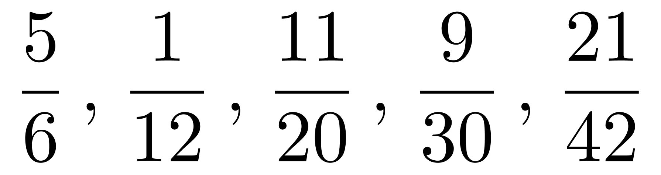，那么所求分数分子部分为42-21=21。单独看各项分母为6，12，20，30，42，后一项减前一项做差得6，8，10，12，为公差为2的等差数列，接下来应是14，那么所求分数分母部分为42+14=56，最终分数为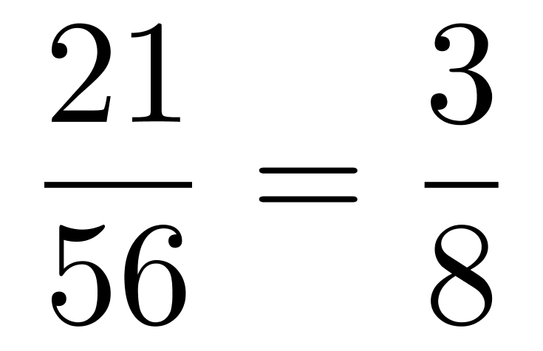。
因此，本题选B。
【来源】 2022年江苏公务员考试《行测》真题（B类）第47题,2022年江苏公务员考试《行测》真题（C类）第50题

第48题
【知识点】 非整数数列
【答案】 D
【解析】 本题为符号数列。
数列每一项均为小数，整体看没有规律，以小数点为分界线，整数部分为2,2,8,56,560，（），该数列存在明显倍数关系，后项÷前项得到：1，4，7，10，（ ），是公差为3的等差数列，下一项为10+3=13，则所求项整数部分=560×13=7280；小数部分为5,4,9,13,22，是递推和规律，则所求项小数部分=13+22=35，那么所求项为7280.35。因此，选择D选项。
【来源】 2022年江苏公务员考试《行测》真题（A类）第47题,2022年江苏公务员考试《行测》真题（B类）第48题,2022年江苏公务员考试《行测》真题（C类）第47题

第49题
【知识点】 非整数数列
【答案】 C
【解析】 本题为符号数列。
统一格式，将所有项都改成根式的形式，原数列改成√2，√27，√100，√245，√486，（ ），根号内相邻两项做差，后减前依次是25，73，145，241，（ ）；继续做差，得到48，72，96，（ ），是公差为24的等差数列，下一项为96+24=120，第一次差为241+120=361，则所求项根号内数字为361+486=847，则所求项为√847。因此，本题选C。
【来源】 2022年江苏公务员考试《行测》真题（A类）第49题,2022年江苏公务员考试《行测》真题（B类）第49题

第50题
【知识点】 分数数列
【答案】 B
【解析】 本题为分数数列。
优先考虑反约分可得：1/1，3/1，7/2，15/6，31/24，分数分母部分为：1，1，2，6，24，存在明显倍数关系，后项除÷前项得：1、2、3、4，是公差为1的等差数列，下一项为5，则所求项分母为5×24=120，分数分子部分为：1、3、7、15、31，后项—前项得：2、4、8、16，是公比为2的等比数列，下一项为32，则所求项分子为32+31=63，故所求项为63/120=21/40，因此，本题选B。
【来源】 2022年江苏公务员考试《行测》真题（A类）第50题,2022年江苏公务员考试《行测》真题（B类）第50题

第51题
【知识点】 等可能性事件概率
【答案】 B
【解析】 本题为概率问题。
由于两人胜对方概率都是1/2，而前三局过后小王获胜的概率是11/16＞1/2，所以前三局小王应该胜多负少，排除C、D选项；A选项，如果小王前三局胜3局，则获胜的概率为1-后四局全败=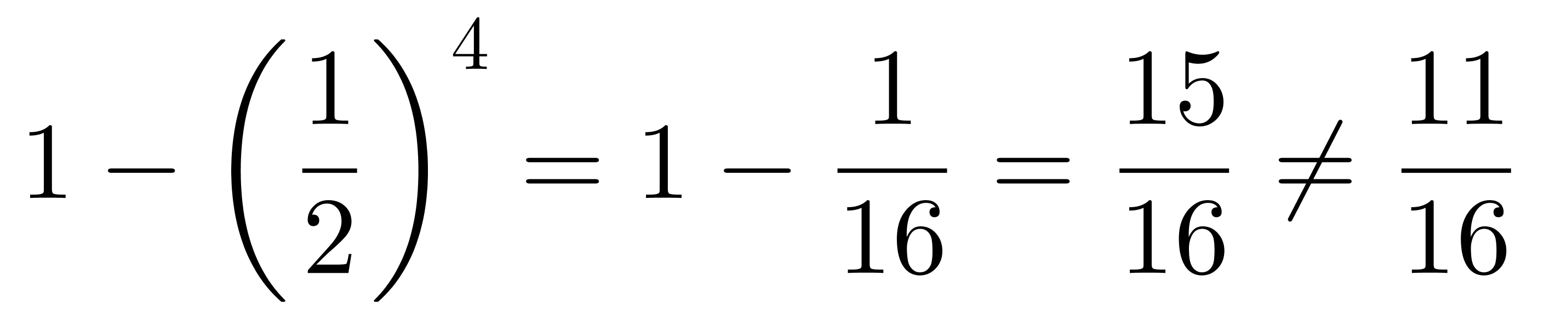，排除A选项；此时可直接选择B选项。分析B选项如下：三局过后胜2局、负1局，之后的比赛获胜的情况有三种：①后面打两局并连胜两局，概率为1/2×1/2=1/4；②后面打三局并赢下其中两局，并且最后一局获胜，且前2局输了1局，此时概率为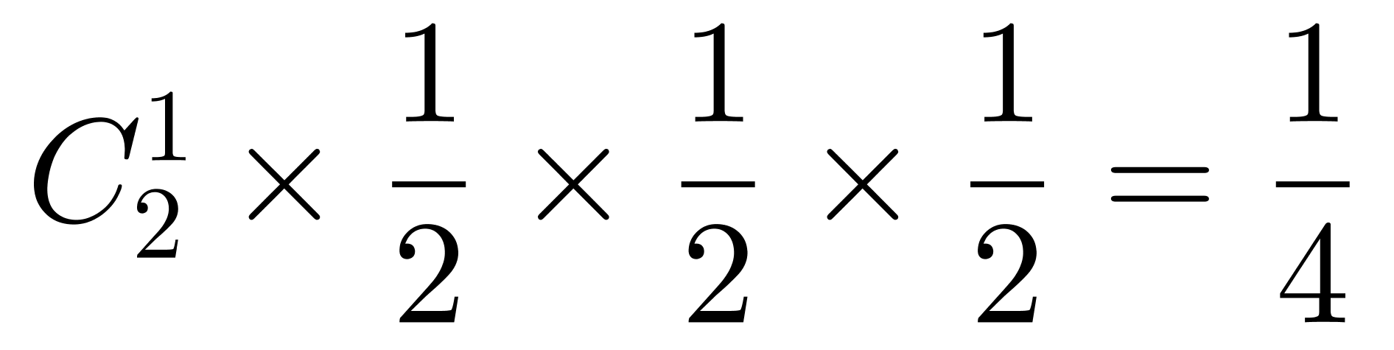；③后面打四局并赢下2局，并且最后一局获胜且前三局输了2局，此时概率为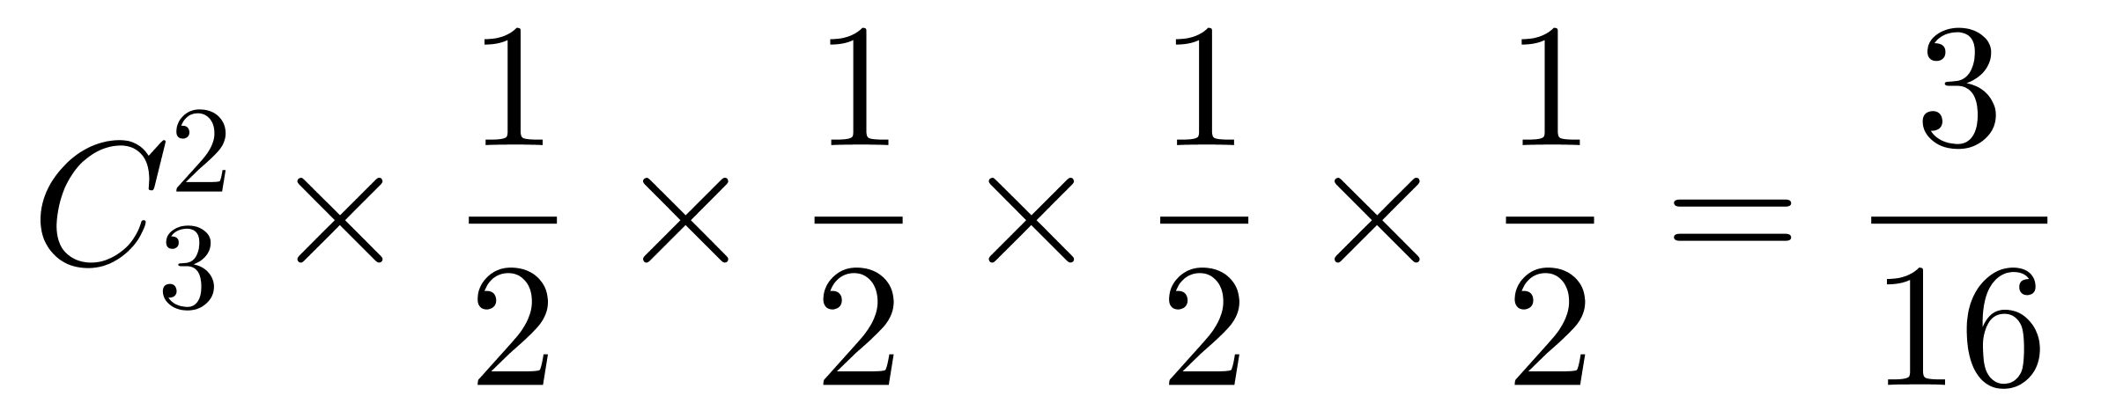。此时小王获胜的概率为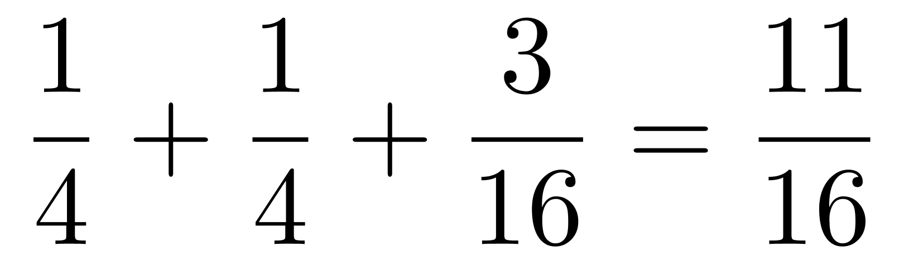，符合题意。
因此，本题选B。
【来源】 2022年江苏公务员考试《行测》真题（B类）第51题

第52题
【知识点】 给定时间类
【答案】 C
【解析】 本题为工程问题。
甲乙两人完成1个家庭所需要的时间分别为12分钟和20分钟，因为是共同完成，则需找两人“共同之处”即每固定周期两人各完成数量。容易得到12和20的最小公倍数60，即每60分钟（1小时），甲完成60÷12=5个、乙完成60÷20=3个，每一周期（1小时）甲乙共完成5+3=8（个）。需要100÷8=12……4，即需要12个周期（12小时），还余4个。此时，可选择甲完成2个乙完成2个或者甲完成3个乙完成1个，分别需要20×2=40（分钟）和12×3=36（分钟），则最少的为12小时36分钟。因此，本题选C。
【来源】 2022年江苏公务员考试《行测》真题（B类）第52题,2022年江苏公务员考试《行测》真题（C类）第63题

第53题
【知识点】 函数图像
【答案】 B
【解析】 本题为函数图像问题。
曲边梯形面积的计算，采用定积分来解题。
A选项，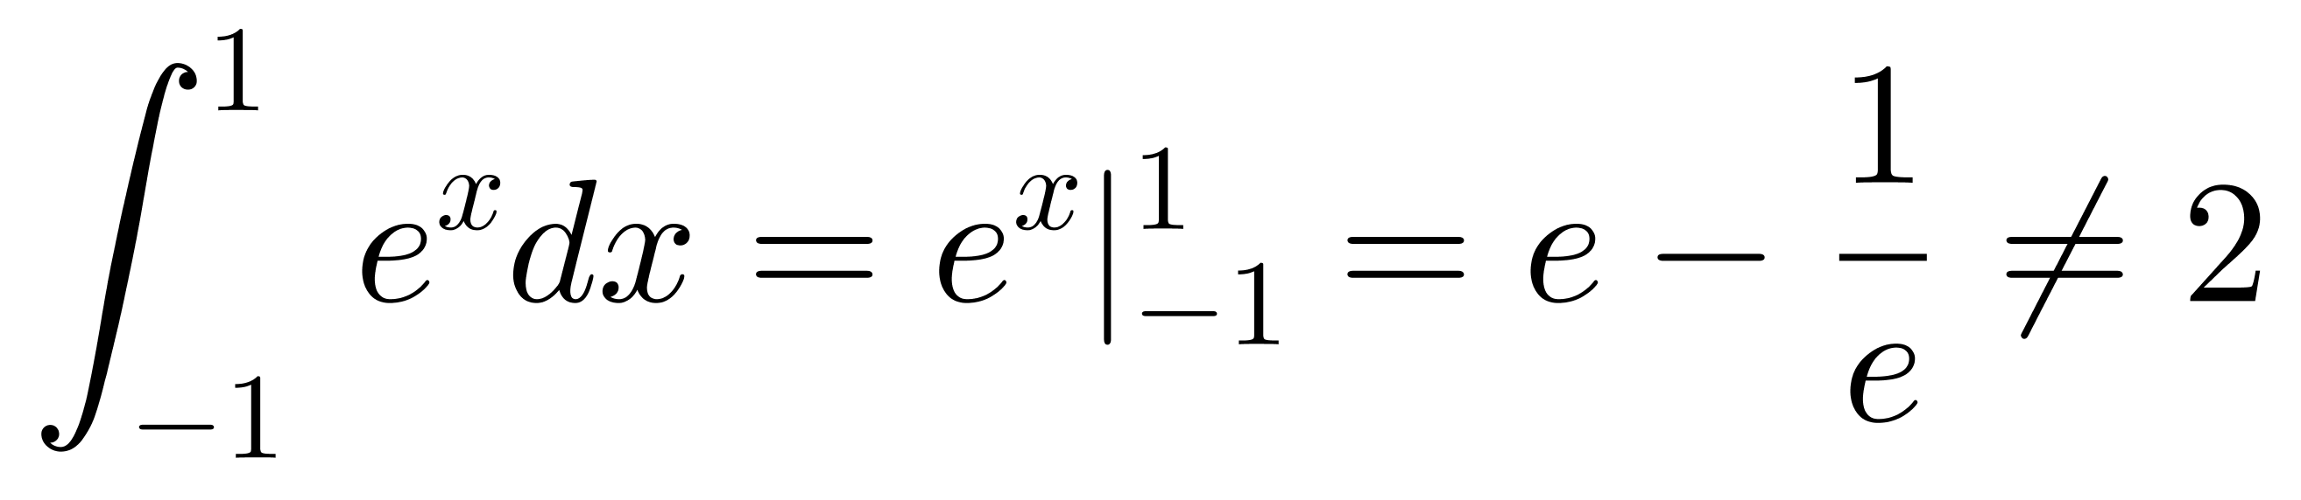，A选项错误；
B选项，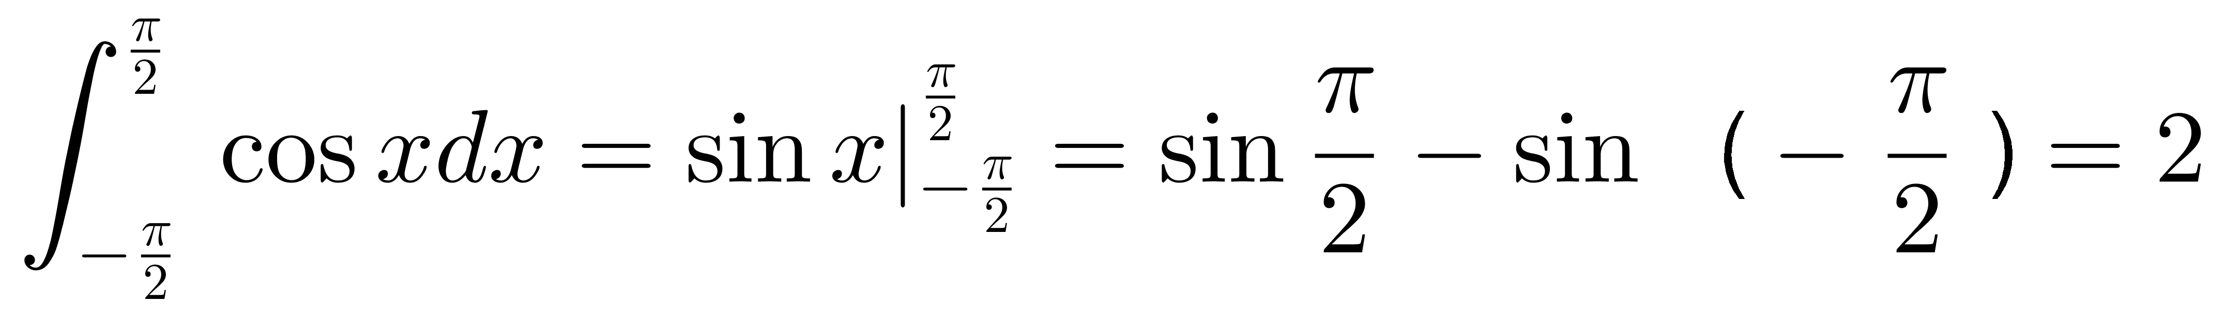，B选项正确；
C选项，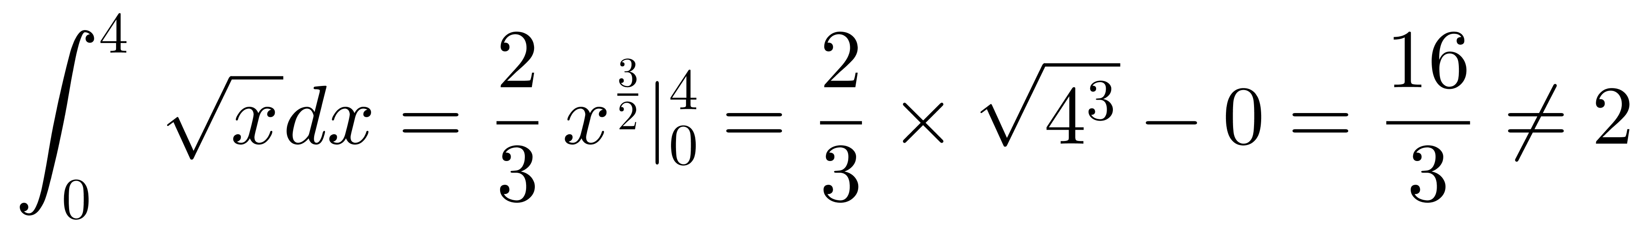，C选项错误；
D选项，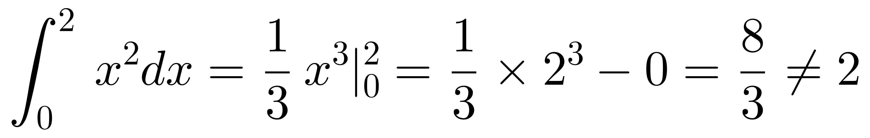，D选项错误。
因此，选择B选项。
【来源】 2022年江苏公务员考试《行测》真题（A类）第53题,2022年江苏公务员考试《行测》真题（B类）第53题

第54题
【知识点】 牛吃草问题
【答案】 D
【解析】 本题为牛吃草问题。
根据牛吃草公式y＝（N－x）t，y代表原有草量，即原有排队的市民数；N代表牛的头数，即所开接种台数量；x为草生长的速度，即每小时新增市民数；T代表时间。代入数据，y＝（8－x）×6，y＝（12－x）×3，解得x＝4，y＝24，每小时新增市民人数增加25%，则x变为4×（1＋25%）＝5，设至少需开N个接种台能保证2小时不再有人排队，代入公式得：24＝（N－5）×2，解得N＝17。
因此，本题选D。
【来源】 2022年江苏公务员考试《行测》真题（B类）第54题,2022年江苏公务员考试《行测》真题（C类）第60题

第55题
【知识点】 基础行程
【答案】 D
【解析】 本题为行程问题。
设以10公里每小时的速度骑行耗时为t小时，则他以15公里每小时的速度骑行耗时为（t－1.5）小时。总路程一定，根据路程＝速度×时间可得，10×t＝15×（t－1.5），解得t＝4.5。即以10公里每小时的速度骑行耗时为4.5小时，则他出发的时间为12时30分－4时30分＝8（时），即上午8:00。因此，本题选D。
【来源】 2022年江苏公务员考试《行测》真题（B类）第55题,24国考真题模考试卷4第61题

第56题
【知识点】 排列组合基本原理
【答案】 B
【解析】 本题为排列组合问题。
题干“每场活动只安排给1个部门”即安排活动之间没有交叉。根据“每个部门最多承担2场活动”，那么，每个部门承担的活动数可以分为两大类：①1，1，1；②2，1，0。若按照1，1，1安排，排序，情况数为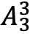=6种；若按照2，1，0来安排，不同部门的分配数目还需要排序，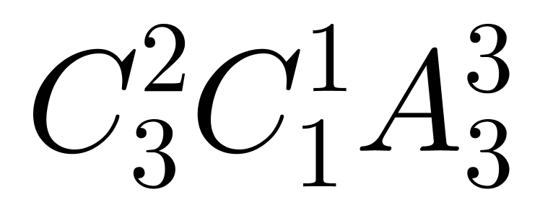=3×6=18种。综上所述，总的情况数有6+18=24种。因此，本题选B。
【来源】 2022年江苏公务员考试《行测》真题（B类）第56题,23省考冲刺模拟卷3第60题,24国考真题模考试卷5第65题

第57题
【知识点】 基本方程（组）
【答案】 A
【解析】 本题为数列问题。
9家企业共发放4500万元，数额呈等差数列，根据等差数列求和公式，总和=中间项×项数，可知排名第5的企业获得=4500÷9=500（万元）。题干给出排名第3的企业获得420万元，则等差数列的公差为（500-420）÷（5-3）=40（万元），排名第8的企业获得500+40×（8-5）=620（万元）。因此，本题选A。
【来源】 2022年江苏公务员考试《行测》真题（B类）第57题,2022年江苏公务员考试《行测》真题（C类）第64题

第58题
【知识点】 排列组合基本原理
【答案】 A
【解析】 本题为排列组合问题。
5只足球队进行单循环比赛，共比赛C（5，2）=10场，10场比赛，有输赢一场共3＋0＝3分，平一场共1＋1＝2分，设胜负ｘ场，平y场，可列方程：ｘ＋ｙ＝10，3x+2y=25，解得ｘ＝5，y=5，每人打4场比赛，冠军得12分，只能是赢4场，一共5个胜场，则亚军赢1场，两场平，1场输给冠军；故亚军得分3+1+1=5分。因此，本题选A。
【来源】 2022年江苏公务员考试《行测》真题（A类）第64题,2022年江苏公务员考试《行测》真题（B类）第58题,23省考冲刺模拟卷3第61题

第59题
【知识点】 反向构造
【答案】 A
【解析】 本题为最值问题。
根据“都...至少”判定本题为反向构造问题，第一步反向：未观看乒乓球比赛的人数为1000×（1-87%）=130人，未观看跳水比赛的人数为1000×（1-75%）=250人，未观看田径比赛的人数为1000×（1-69%）=310人。第二步求和：三种比赛有人没看过的最多有130+250+310=690人。第三步做差：三种比赛都观看过的至少为1000-690=310人。因此，本题选A。
【来源】 2022年江苏公务员考试《行测》真题（A类）第54题,2022年江苏公务员考试《行测》真题（B类）第59题

第60题
【知识点】 平面几何
【答案】 D
【解析】 本题为几何问题。
点A和点D是正方形的两个顶点。在正方形中，相邻的两个顶点即为正方形的边长，相对的两个顶点为正方形的对角线。只有点A和点D为正方形的相对顶点，才能将点B和点C全部包含在内，故点A和点D为正方形中相对的两个顶点即AD为正方形对角线的长度。过点A做CD的垂线与CD的延长线交于点E，在直角三角形ADE中，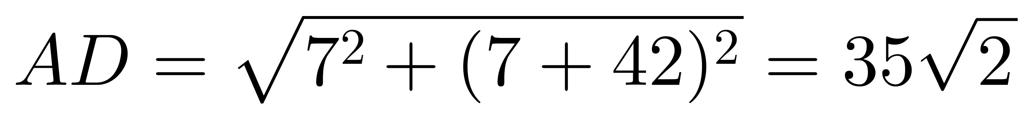 ，由此可推出正方形的边长为 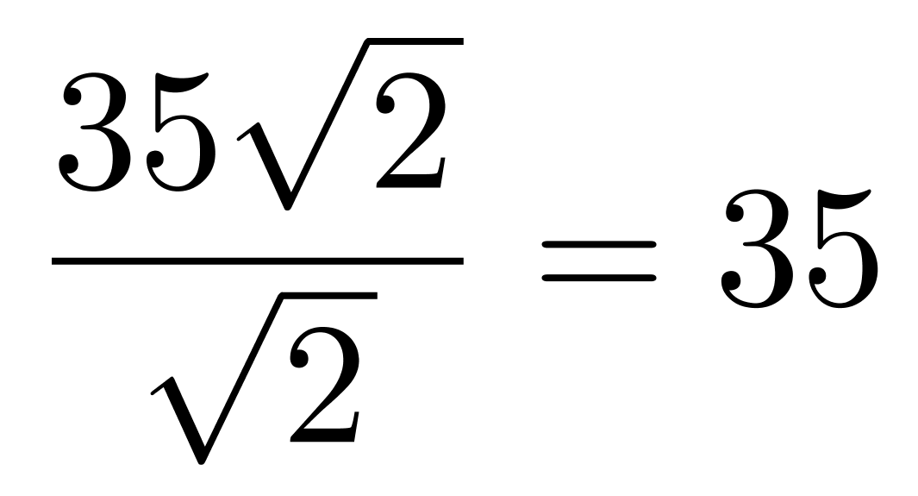（米）。
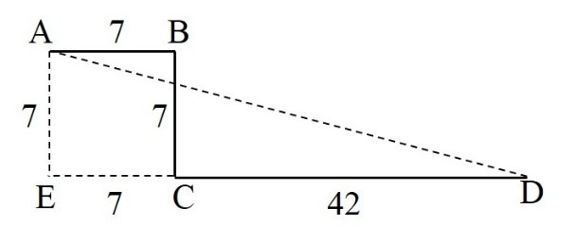
因此，本题选D。
【来源】 2022年江苏公务员考试《行测》真题（B类）第60题,2022年江苏公务员考试《行测》真题（C类）第52题

第61题
【知识点】 工程方程类
【答案】 A
【解析】 本题为工程问题。
由题干可知，K和L两个仓库的工作量是一样多的。甲乙丙三个公司合作2小时后完成了K仓库任务量的75%，那么甲乙丙三个公司合作1小时可完成任务量的75%÷2=3/8；此时K仓库还剩1/4的任务量，交给甲公司3小时可以完成，则甲公司1小时可完成任务量的1/12，故乙和丙公司1小时可以完成任务量的3/8-1/12=7/24。当甲花3小时完成K仓库剩余的任务量时，乙和丙先去L仓库工作，工作时间为3小时，则乙和丙完成了L仓库任务量的7/24×3=7/8；此时剩余的任务量由甲、乙、丙三者合作完成，他们合作的时间即甲在L仓库工作的时间T=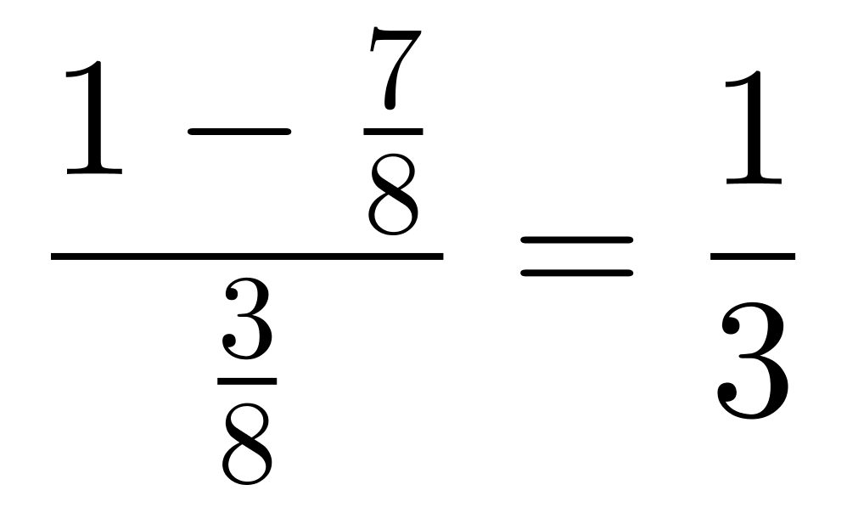小时=20分钟。
因此，本题选A。
【来源】 2022年江苏公务员考试《行测》真题（B类）第61题

第62题
【知识点】 平面几何
【答案】 B
【解析】 本题为几何问题。
如图所示，连接BD1与EF刚好相交，连接BE、BF，平面D1EF截正方体的截面EBFD1为四边形。
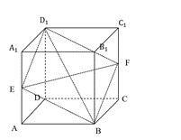
因此，本题选B。
【来源】 2022年江苏公务员考试《行测》真题（B类）第62题,2022年江苏公务员考试《行测》真题（C类）第55题

第63题
【知识点】 基本方程（组）
【答案】 A
【解析】 本题为方程问题。
设甲外卖当天卖了x份，乙外卖当天卖了y份，根据“售出这两种外卖共500份”和“销售收入为21400元”可列方程，x+y=500...①，30x+50y=21400...②，联立方程①②，解得x=180，y=320，则售出的两种外卖数量相差320-180=140份。因此，本题选A。
【来源】 2022年江苏公务员考试《行测》真题（A类）第62题,2022年江苏公务员考试《行测》真题（B类）第63题,23省考冲刺模拟卷2第59题

第64题
【知识点】 单周期
【答案】 C
【解析】 本题为周期问题。
根据题意采用代入排除法，问最小的年龄，从最小的开始代入。代入D选项，若最小年龄为1周岁=365天，体力处于365÷22=16个周期……13天，13天不属于22天的前半个周期的“高潮期”，排除。代入C选项，若最小年龄为2周岁=365×730天，体力、情绪、智力分别处于730÷22=33个周期……4天、730÷28=26个周期……2天、730÷33=22个周期……4天，均处于每个周期的前半个周期的“高潮期”，正确。
因此，本题选C。
【来源】 2022年江苏公务员考试《行测》真题（A类）第58题,2022年江苏公务员考试《行测》真题（B类）第64题,2022年江苏公务员考试《行测》真题（C类）第59题

第65题
【知识点】 平面几何
【答案】 D
【解析】 本题为几何问题。
如图所示：
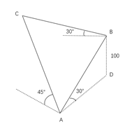
AD为水平面，AB的垂直高度差100，即BD⊥AD，∠D为90°，∠BAD为30°，所以AB=2BD=200。
从整个图形的一侧观察，可得下图：
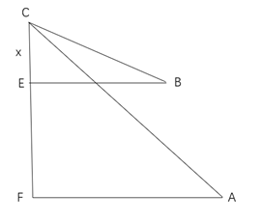
BE和AF为水平面，CF为垂直高度，假设CE=x，根据条件可知∠B=30°，BC=2x，EF=100，∠A为45°，则AF=CF=100+x，AC=√2（100+x），那么在△ABC中，由于∠ABC为90°，则有勾股定理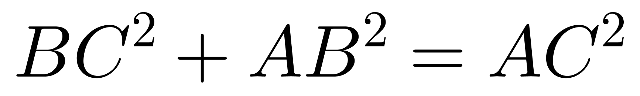，代入数值计算可得，x=100，所以C比A高的高度即CF=200。
因此，本题选D。
【来源】 2022年江苏公务员考试《行测》真题（A类）第65题,2022年江苏公务员考试《行测》真题（B类）第65题

第66题
【知识点】 集合类
【答案】 C
【解析】 本题属于集合类，主要考查并列关系。
“新教师”与“老教师”二者都是“教师”，属于并列关系；
二级辨析：先成为“新教师”，再成为“老教师”，体现出“同一个主体”的演变。
A项：“计划”“总结”是工作或学习中的两个环节，二者属于并列关系，但“总结”并不是由“计划”演变而来，与题干关系不一致，排除；
B项：“序言”与“结尾”是书籍或文章的组成部分，二者属于并列关系，但“结尾”并不是由“序言”演变而来，与题干关系不一致，排除；
C项：“草稿”与“定稿”是创作过程的不同文稿，二者属于并列关系，且“定稿”是由“草稿”演变而来的，与题干关系一致，当选；
D项：“初赛”与“决赛”是比赛中的不同阶段，二者属于并列关系，但“决赛”并不是由“初赛”演变而来，与题干关系不一致，排除。
因此本题选C。
【来源】 2022年江苏公务员考试《行测》真题（B类）第66题,2022年江苏公务员考试《行测》真题（C类）第69题

第67题
【知识点】 复合类（类比）
【答案】 C
【解析】 本题属于复合类，主要考查种属关系和偏正结构。
“暖冬”是“冬”的一种情况，二者属于种属关系；
并且“暖”修饰“冬”，“暖冬”是偏正结构。
A项：“妻”是男子的配偶；“未婚妻”是指已与某男子订婚尚未结婚的女子，未婚妻还不是妻子，二者不是种属关系，排除；
B项：“植物人”是是与植物生存状态相似的特殊的人体状态。“植物人”是“人”的一种病态状态，二者是种属关系；但是“植物”不能修饰“人”，“植物人”不是偏正结构，与题干逻辑关系不一致，排除；
C项：“平价菜”是以低于市场价格出售的“菜”，二者属于种属关系，并且“平价”可以修饰“菜”，“平价菜”是偏正结构，与题干逻辑关系一致，当选；
D项：“书”指装订成册的图书和文字；“有声书”是根据声音表情和录音格式所录制的作品（常见的有声书格式有录音带、CD等），是传统书的一种衍生形式，二者不是种属关系，排除。
因此本题选C。
【来源】 2022年江苏公务员考试《行测》真题（A类）第70题,2022年江苏公务员考试《行测》真题（B类）第67题

第68题
【知识点】 映射类
【答案】 C
【解析】 本题属于映射类，主要考查功能对应关系。
“灭蚊剂”的主要功能是“消灭”“蚊子”，二者属于功能对应关系。
A项：“居家隔离”是为了避免传播病毒，而不能消灭病毒，与题干逻辑关系不一致，排除；
B项：“市场经济”可能会出现“垄断”现象，与题干逻辑关系不一致，排除；
C项：“首问负责”是政府为“消除”政府工作人员面对群众来访时“推诿”扯皮而制定的制度，二者属于功能对应关系，与题干逻辑关系一致，当选；
D项：“民意测验”用来了解民众对政治或社会问题的主观认识和感受，并不解决或消除“分歧”问题，与题干逻辑关系不一致，排除。
因此本题选C。
【来源】 2022年江苏公务员考试《行测》真题（A类）第71题,2022年江苏公务员考试《行测》真题（B类）第68题

第69题
【知识点】 语义类
【答案】 D
【解析】 本题属于语义类，主要考查比喻象征义。
“水中捞月”指到水中去捞月亮，比喻做根本做不到的事情，只能白费功夫；
“水中捞月”可以形容“白费功夫”，二者是比喻象征义；
二级辨析：“水中捞月”含贬义。
A项：“霸王之兵”是兵法的内容之一，“勇往直前”指勇敢地一直向前进，二者无明显逻辑关系，排除；
B项：“天涯海角”形容极远的地方，或相隔极远，“杳无音信”形容没有一点消息，二者无明显逻辑关系，排除；
C项：“棋逢对手”指下棋碰上了水平相当的对手，比喻双方的本领不相上下，“棋逢对手”可以形容“不相上下”，二者是比喻象征义，但“棋逢对手”含褒义，与题干逻辑关系不一致，排除；
D项：“蚍蜉撼树”指蚂蚁想撼动大树，比喻狂妄自大、不自量力，“蚍蜉撼树”可以形容“不自量力”，二者是比喻象征义，且“蚍蜉撼树”含贬义，与题干逻辑关系一致，当选。
因此本题选D。
【来源】 2022年江苏公务员考试《行测》真题（A类）第72题,2022年江苏公务员考试《行测》真题（B类）第69题

第70题
【知识点】 语义类
【答案】 B
【解析】 本题属于语义类，主要考查多义字。
“山峰”中“峰”的意思是高而尖的山头，“碳达峰”中“峰”的意思是峰值，两词中的“峰”的含义不同；
二级辨析：“山峰”是具体事物，而“碳达峰”是抽象概念。
A项：“世界”中的“界”是指空间范围，“思想界”中的“界”指“人的思想这个范畴”，两词中的“界”的含义不同，但“世界”和“思想界”都是抽象概念，与题干逻辑关系不一致，排除；
B项：“海潮”中的“潮”是海水定时涨落、潮水，“移民潮”中的“潮”是指潮流，两词中的“潮”的含义不同，且“海潮”是具体事物，而“移民潮”是抽象概念，与题干逻辑关系一致，当选；
C项：“儿子”中的“子”是父母对孩子的一种称谓，“菜篮子”是装菜的篮子，这两个“子”都是附加在名词后，具有名词性，意思是相同的，与题干逻辑关系不一致，排除；
D项：“山羊”是一种羊，“领头羊”本身也是羊，现引申指团体中起主导作用的人。因而两词中的“羊”的本意是相同的，且“领头羊”也并非抽象概念，与题干逻辑关系不一致，排除。
因此本题选B。
【来源】 2022年江苏公务员考试《行测》真题（A类）第66题,2022年江苏公务员考试《行测》真题（B类）第70题

第71题
【知识点】 集合类
【答案】 B
【解析】 本题属于集合类，主要考查种属关系。
“电气”是电力相关的工程总称，“煤气”是可燃烧的气体，“气”是气体。
“电气”不是“气”，“煤气”是一种“气”，后两词属于种属关系。
A项：“酸奶”是一种乳制品，“羊奶”是一种“奶”，“奶”是“酸奶”的原材料，是原材料-成品的对应关系，与题干逻辑不一致，排除；
B项：“银河”不是河，“运河”是一种“河”，后两词属于种属关系，与题干逻辑关系一致，当选；
C项：“正面”不是“面”，“反面”也不是“面”，与题干逻辑不一致，排除；
D项：“榆钱”不是“钱”，“金钱”和“钱”属于近义关系，与题干逻辑不一致，排除。
因此本题选B。
【来源】 2022年江苏公务员考试《行测》真题（A类）第68题,2022年江苏公务员考试《行测》真题（B类）第71题

第72题
【知识点】 集合类
【答案】 D
【解析】 本题属于集合类，主要考查交叉关系和反对关系。
词1与词2：有的“地砖”是/不是“方砖”，有的“方砖”是/不是“地砖”，二者属于交叉关系；
词1与词3：有的“地砖”是/不是“长条砖”，有的“长条砖”是/不是“地砖”，二者属于交叉关系；
词2与词3：“方砖”和“长条砖”是形状不同的两种砖，二者属于反对关系。
A项：词2“荤菜”与词1“菜肴”是种属关系，与题干逻辑关系不一致，排除；
B项：词2“素食”与词3“熟食”是交叉关系，与题干逻辑关系不一致，排除；
C项：词1“青茄”和词2“紫茄”是颜色不同的两种茄子，二者属于反对关系，与题干逻辑关系不一致，排除；
D项：词1“木船”与词2“客船”是交叉关系；词1“木船”与词3“货船”是交叉关系；词2“客船”与词3“货船”是运输种类不同的两种船，二者属于反对关系，与题干逻辑关系一致，当选。
因此本题选D。
【来源】 2022年江苏公务员考试《行测》真题（B类）第72题,2022年江苏公务员考试《行测》真题（C类）第72题

第73题
【知识点】 集合类
【答案】 B
【解析】 本题属于集合类，主要考查反对关系。
A项：“韩国”是“东北亚”的一部分，二者属于组成关系；“树墩”与“树冠”均是树的组成部分，二者属于反对关系，前后逻辑关系不一致，排除；
B项：“东北亚”和“南亚”都是亚洲的组成部分，二者属于反对关系；“树根”和“树冠”都是树的组成部分，二者属于反对关系，前后逻辑关系一致，当选；
C项：“东北亚”是“东半球”的一部分，二者属于组成关系；“树洞”与“树冠”均是树的组成部分，二者属于反对关系，前后逻辑关系不一致，排除；
D项：“日本海”是“东北亚”的一部分，二者属于组成关系；“树冠”经过阳光照射后可以形成“树荫”，二者属于对应关系，前后逻辑关系不一致，排除。
因此本题选B。
【来源】 2022年江苏公务员考试《行测》真题（A类）第73题,2022年江苏公务员考试《行测》真题（B类）第73题,2022年江苏公务员考试《行测》真题（C类）第73题

第74题
【知识点】 映射类
【答案】 B
【解析】 本题属于映射类，主要考查工具对应关系。
A项：“敖包”与“帐篷”无明显逻辑关系，“进餐”可以在“餐厅”，二者属于场所对应关系，前后逻辑关系不一致，排除；
B项：“野营”需要用“帐篷”，“进餐”需要用“碗筷”，二者均属于工具对应关系，前后逻辑关系一致，当选；
C项：“宿营”需要用“帐篷”，二者属于工具对应关系；但“进餐”和“用餐”属于近义关系，前后逻辑关系不一致，排除；
D项：“探险”可能需要用“帐篷”，二者属于工具对应关系；“进餐”的食物可能是“烤鸭”，二者属于对象对应关系，前后逻辑关系不一致，排除。
因此本题选B。
【来源】 2022年江苏公务员考试《行测》真题（B类）第74题

第75题
【知识点】 语义类
【答案】 D
【解析】 本题属于语义类，主要考查比喻象征义。
A项：“高尚”指使保持高洁、志行高洁的人，“高洁”指高尚纯洁，二者为近义词；“红色”是“红花”的属性，二者为属性对应关系，前后逻辑不一致，排除；
B项：“典雅”是指高雅而不浅俗，与“高洁”都是美好的品质，二者属于并列关系；“红色”是“色彩”的一种，二者为种属关系，前后逻辑不一致，排除；
C项：“牡丹”主要象征着“富贵”，而与“高洁”无关；“红色”象征着“喜庆”，前后逻辑不一致，排除；
D项：“莲花”象征着“高洁”，“红色”象征着“革命”，二者均为比喻象征义，前后逻辑一致，当选。
因此本题选D。
【来源】 2022年江苏公务员考试《行测》真题（B类）第75题

第76题
【知识点】 样式类
【答案】 A
【解析】 本题属于样式类，主要考查对称性。
题干图形都是轴对称图形，且对称轴唯一；
进一步观察发现题干图形的唯一对称轴依次顺时针旋转45°；
因此问号处应该选择对称轴唯一，且方向为“/”的图形。
题干和选项对称轴如下图所示：
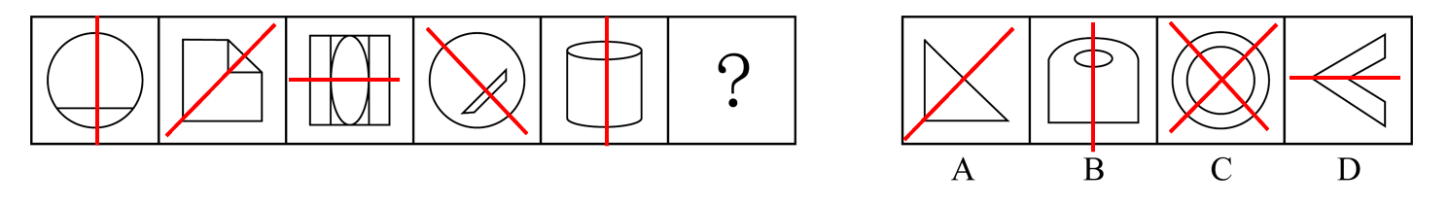
因此本题选A。
【来源】 2022年江苏公务员考试《行测》真题（B类）第76题

第77题
【知识点】 数量类
【答案】 B
【解析】 本题属于数量类，主要考查数素（部分数）。
题干图形均有2个独立组成部分；
应选择一个部分数为2的图形；
四个选项的部分数依次为：3、2、4、1。
因此本题选B。
【来源】 2022年江苏公务员考试《行测》真题（B类）第77题

第78题
【知识点】 位置类
【答案】 A
【解析】 本题属于位置类，主要考查平移。
题干图形均有2个黑球，组成元素相同，考虑位置类规律。
进一步观察两个黑球的位置，如下图所示分别标1号和2号，发现平移规律：
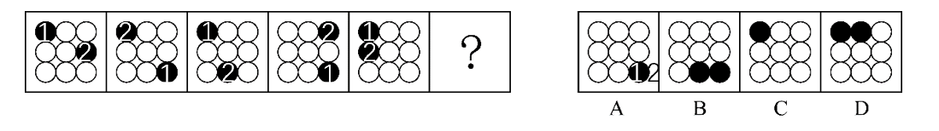
1号球在“左上角、右下角”交替出现，问号处1号球应该在“右下角”，排除C项和D项；
2号球沿着“外圈”依次逆时针移动3格，问号处2号球应该在右下角，排除B项；
两个球移动到同一个位置，重合在一起。
因此本题选A。
【来源】 2022年江苏公务员考试《行测》真题（B类）第78题

第79题
【知识点】 复合类（图形）
【答案】 D
【解析】 本题属于复合类，主要考查平移和数量类规律。
小三角形沿着正方形四个角依次顺时针移动一格，问号处小三角形应该移动到正方形左上角的位置，排除A项；
正方形中间的小圆个数依次为1、2、1、2、1，？，呈现周期性规律，问号处正方形中间的小圆个数应该为2，排除B项；
正方形外圈的小圆总数均为6个，排除C项。
因此本题选D。
【来源】 2022年江苏公务员考试《行测》真题（A类）第79题,2022年江苏公务员考试《行测》真题（B类）第79题

第80题
【知识点】 数量类
【答案】 A
【解析】 本题属于数量类，主要考查数线。
题干图形横竖线特征明显。
第一行：三个图的（横线，竖线）数量依次为（3，2），（4，3），（3，2），每个图的横线都比竖线多1条；
第二行：三个图的（横线，竖线）数量依次为（4，3），（3，2），（4，3），每个图的横线都比竖线多1条；
第三行：前两个图（横线，竖线）数量依次为（4，3），（3，2），也满足每个图的横线都比竖线多1条；
需要选择一个“横线都比竖线多1条”的图形。
A项：（横线，竖线）数量依次为（3，2），横线都比竖线多1条，正确；
B项：（横线，竖线）数量依次为（5，3），横线都比竖线多2条，排除；
C项：（横线，竖线）数量依次为（1，1），横线与竖线相等，排除；
D项：（横线，竖线）数量依次为（3，4），横线都比竖线少1条，排除；
因此本题选A。
【来源】 2022年江苏公务员考试《行测》真题（B类）第80题,2022年江苏公务员考试《行测》真题（C类）第80题

第81题
【知识点】 复合类（图形）
【答案】 A
【解析】 本题属于复合类，主要考查旋转结合样式运算。
以行为单位，图2先逆时针旋转45°，再与图1进行“去同求异”的运算，即可得到图3；
因此本题选A。
【来源】 2022年江苏公务员考试《行测》真题（B类）第81题

第82题
【知识点】 重构类
【答案】 A
【解析】 本题属于重构类，主要考查平面拼合。
观察图形特征，寻找平行等长边，将其拼合后得到如下图所示：
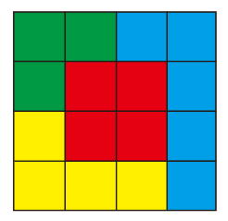
因此本题选A。
【来源】 2022年江苏公务员考试《行测》真题（A类）第82题,2022年江苏公务员考试《行测》真题（B类）第82题

第83题
【知识点】 重构类
【答案】 B
【解析】 本题属于重构类，主要考查平面拼合。
观察图形特征，寻找平行且等长边及最特殊的角或边，将其拼合后可以得到的是B项。
A项：左下角的图形是图①进行了翻转，排除；
C项和D项均是B项整体旋转后的图形，也就意味着图①、②、③、④均发生了旋转，不符合要求，排除。
具体如下图所示：
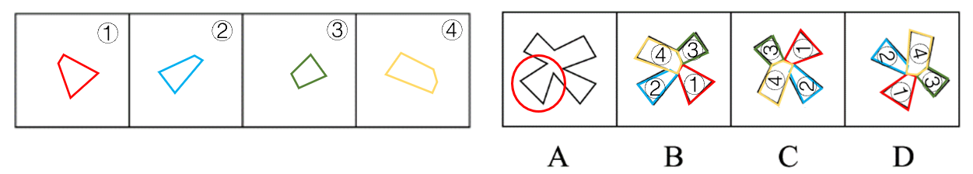
因此本题选B。
【说明：本题可以选定从“图②”作为切入点，在只能平移的情况下可以排除A/C/D三个选项】
【来源】 2022年江苏公务员考试《行测》真题（B类）第83题,2022年江苏公务员考试《行测》真题（C类）第83题

第84题
【知识点】 重构类
【答案】 A
【解析】 本题属于重构类，主要考查平面拼合。
观察图形特征，寻找平行等长边，将其拼合后得到如下图所示：
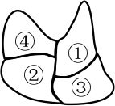
因此本题选A。
【来源】 2022年江苏公务员考试《行测》真题（A类）第84题,2022年江苏公务员考试《行测》真题（B类）第84题

第85题
【知识点】 重构类
【答案】 A
【解析】 本题属于重构类，主要考查平面拼合。
将选项图形与已知四个小图形进行切割，如图：
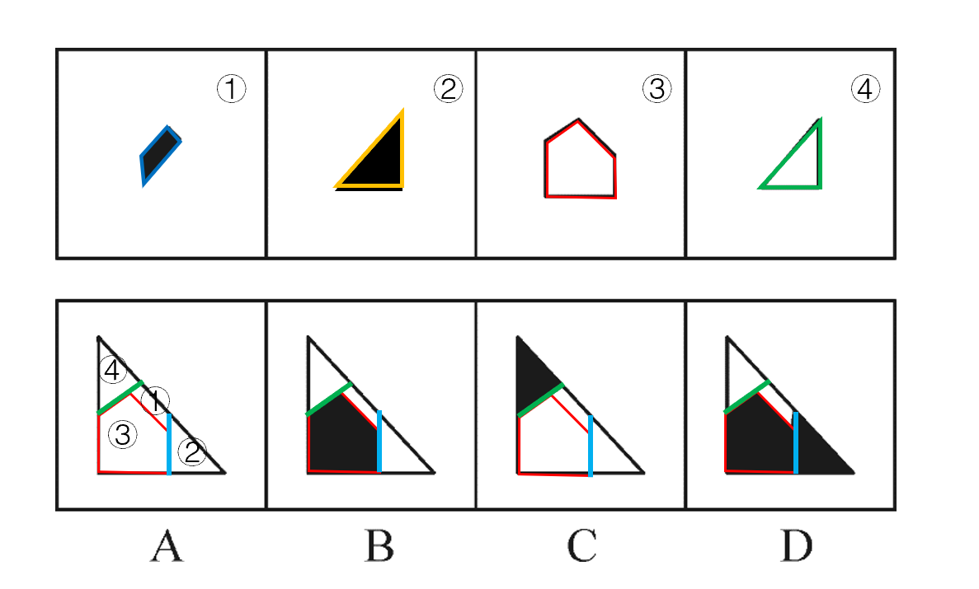
B项和D项都能较明显看出图③的轮廓，且与图③一样“左高右低”，因此应该是“白色”，而不是“黑色”，由此可排除B项和D项；
C项中的黑色三角如果对应图②，那么右下角应该由图④翻转才可得到，那么右下角应该是“黑色”，而不是“白色”，由此可排除C项；
因此本题选A。
【来源】 2022年江苏公务员考试《行测》真题（B类）第85题

第86题
【知识点】 重构类
【答案】 C
【解析】 本题属于重构类，主要考查平面拼合。
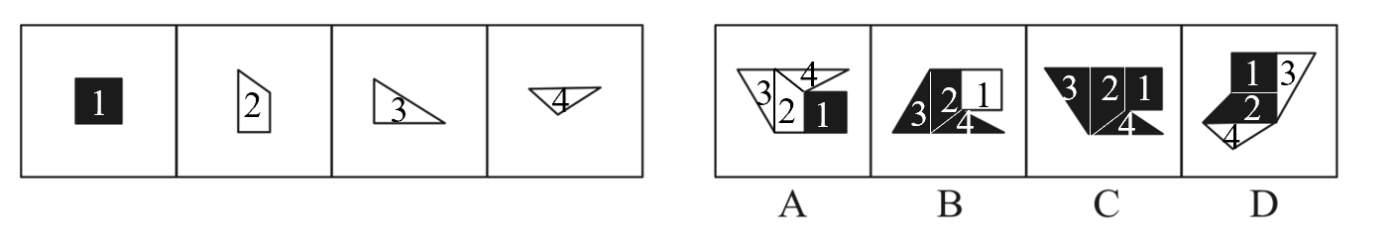
A项：如上图所示，图3的直角三角形必须经过翻转，因此图3应为黑色，而不是白色，排除；
B项：如上图所示，图2和图4都得经过翻转，应该是黑色，而不是白色；图3只需旋转，应该是白色，而不是黑色，排除；
C项：如上图所示，图2进行上下翻转得变成黑色面，图3向左翻转变成黑色面后再逆时针旋转90度，图4进行上下翻转后得到黑色面，经过如上处理之后进行拼合可与选项一致，当选；
D项：如上图所示，图2只需旋转，应该是白色，而不是黑色。
因此本题选C。
【来源】 2022年江苏公务员考试《行测》真题（B类）第86题,2022年江苏公务员考试《行测》真题（C类）第86题

第87题
【知识点】 重构类
【答案】 A
【解析】 本题属于重构类，主要考查四面体。
对平面展开图中的面进行编号，如下图所示：
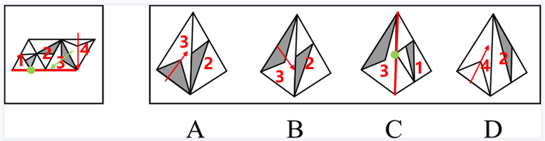
A项：在立体图中的3面画箭头，2面在其右侧，平面展开图中也是如此，一致，当选；
B项：在立体图中的3面画箭头，公共边在箭头左边，与2面相连；而在平面图中的3面同样画箭头找到左边，应该与1面相连，不一致，排除；
C项：在立体图中的3面画箭头，公共边在箭头左边，与1面相连；在平面图中的3面同样画箭头找到左边，同样与1面相连；进一步观察1面中经过公共边的位置，立体图中是1面的“白三角形的顶点”在公共边上，平面图中是1面的“黑三角形的顶点”在公共边上，不一致，排除；
D项：在立体图中的4面画箭头，公共边在箭头右边，与2面相连；而在平面图中的4面同样画箭头找到右边，应该与3面相连，不一致，排除；
因此本题选A。
【来源】 2022年江苏公务员考试《行测》真题（B类）第87题,2022年江苏公务员考试《行测》真题（C类）第87题

第88题
【知识点】 重构类
【答案】 C
【解析】 本题属于重构类，主要考查四面体。
对平面展开图中的面进行编号，如下图所示：
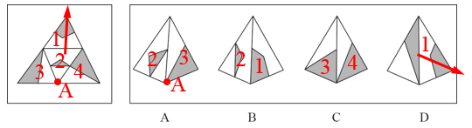
A项：立体图中的左侧面对应2面，利用“描线法”，立体图中的公共边从上到下对应“右侧面”的线条位置是从“白三角”到“黑三角”；而平面图中，该公共边从上到下对应右侧面的线条位置是从“黑三角”到“白三角”，不一致，排除；
B项：立体图中的左侧面对应2面，利用“描线法”，立体图中的公共边从上到下对应“右侧面”的线条位置是从“白”到“黑”，而平面图中，该公共边对应的线条位置是从“白”到“白”，不一致，排除；
C项：立体图中的左侧面对应面3，右侧面对应面4，两个面的位置关系和平面图一致，当选；
D项：立体图的右侧面对应1面，在1面画箭头，公共边出现在箭头下方，对应“3面”或“4面”，而平面图中1面画箭头，箭头下面的公共边对应的是2面，排除。
因此本题选C。
【来源】 2022年江苏公务员考试《行测》真题（B类）第88题

第89题
【知识点】 重构类
【答案】 C
【解析】 本题属于重构类，主要考查平面展开图（六面体）。
对平面展开图中的各面进行编号，如下图所示：
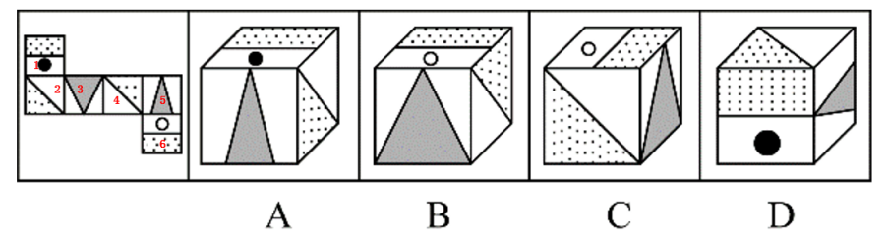
A项：利用“描线法”，立体图中以1面为基准，小黑点下方的线对应5面，而平面图中小黑点下方的线对应2面，不一致，排除；
B项：利用“描线法”，立体图中以6面为基准，小白点下方的线对应3面，而平面图中小白点下方的线对应5面，不一致，排除；
C项：立体图中的三个面分别为3面、4面、6面，相对位置及特征与平面图一致，当选；
D项：利用“描线法”，4面和5面的公共边在平面图与立体图中不一致，排除。
因此本题选C。
【来源】 2022年江苏公务员考试《行测》真题（B类）第89题,2022年江苏公务员考试《行测》真题（C类）第89题

第90题
【知识点】 重构类
【答案】 C
【解析】 本题属于重构类，主要考查平面展开图（六面体）。
将平面展开图中的各面进行编号，如下图所示：
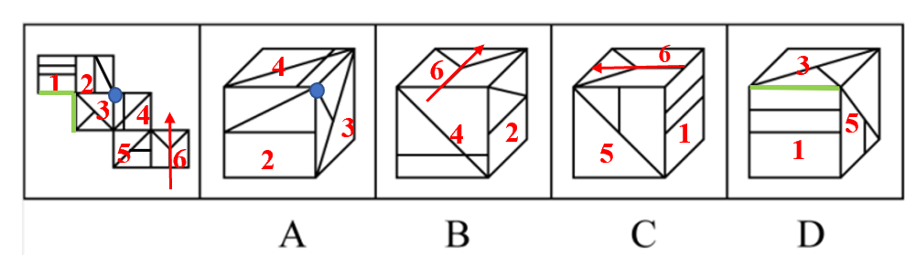
A项：运用“描点法”，立体图中公共点连接的面为2面、3面、4面，且公共点在3面引出线条；而在平面图中，公共点在3面没有引出线条，对应不一致，排除；
B项：运用“描线法”，立体图中的面为2面、4面、6面，顺着6面的Y字画箭头，立体图中，Y字箭头的下方是4面，而平面图中，Y字箭头的上方是4面，对应不一致，排除；
C项：运用“转面法”，立体图中的面为1面、5面、6面，平面展开图中，先利用“弯3重合”，将5面和6面转到与2面和3面为一列的位置，再利用“弯3重合”，将1面往下转3次至与5面和6面相邻的位置，三个面的相对位置关系如下图：
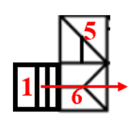
“转面后”平面图与立体图的面及相对位置关系均一致，满足题意，当选；
D项：运用“描线法”，立体图中的正面是1面，以1面为基准，其右侧面为5面，而平面图中1面的右侧面为2面，对应不一致，排除。
因此本题选C。
【来源】 2022年江苏公务员考试《行测》真题（B类）第90题

第91题
【知识点】 翻译推理
【答案】 B
【解析】 本题属于翻译推理，主要考查单句翻译。
翻译题干：
新技术发展→生产要素配置变化→企业运营模式变化→市场对人才的需求变化→高校重新定制人才培养方案。
A项：市场对人才的需求变化是企业运营模式变化的后件，肯定后件得不出必然结论，排除；
B项：高校没有重新制定人才培养方案是对整个翻译后件的否定，根据逆否定价推理中“否后必否前”，可推出市场对人才的需求无变化，可以推出；
C项：市场对人才的需求变化是新技术发展的后件，肯定后件得不出必然结论，排除；
D项：企业运营模式变化是高校重新制定人才培养方案的前件，肯定前件得不出必然结论，排除。
因此本题选B。
【来源】 2022年江苏公务员考试《行测》真题（B类）第91题

第92题
【知识点】 论证类
【答案】 B
【解析】 本题属于论证类，主要考查论据+论点型。
论点：盲盒会给青少年的身心健康造成负面影响（不监管）。
论据：打开盲盒时的不确定性会刺激人们尤其是青少年重复购买。
A项：青少年对盲盒的价值层变化并未说明是否会对健康产生影响，属于无关选项。
B项：令青少年沉迷，激发其跟风攀比之心，说明开盲盒会给心理带来负面影响，具有加强作用。
C项：加重家长负担，和我们讨论的青少年身心健康无关，无关选项。
D项：损害了消费者的合法权益，和我们讨论的青少年身心健康无关，无关选项。
因此本题选B。
【来源】 2022年江苏公务员考试《行测》真题（B类）第92题

第93题
【知识点】 论证类
【答案】 D
【解析】 本题属于论证类，主要考查论据+观点型。
论点：中国元素的融入让国潮商品获得了国内消费者的青睐。
论据：我国企业在设计产品时融入中国元素；“国货即潮流”的新消费观念正逐渐形成。
A项：传统文化刻在中国人的骨子里，但是否会消费习惯产生影响并未说明，属于无关选项。
B项：高品质高性能促进消费者消费，可能由于品质性能而非中国元素的融入促进消费，对论点具有可能性削弱的作用，不能加强。
C项：消费者对洋品牌的喜好问题，与论点话题不一致，不能加强。
D项：文化软实力影响着民众生活的方方面面，中国元素即属于文化软实力，民众生活的方方面面包含消费方面，具有加强作用。
因此本题选D。
【来源】 2022年江苏公务员考试《行测》真题（B类）第93题

第94题
【知识点】 分析推理
【答案】 C
【解析】 本题属于分析推理，主要考查最大信息法。
党员出现的次数最多，将党员作为逻辑切入点进行推导，4人中有党员3人，结合条件（4），可知乙和丙必须都是党员，根据条件（5），可知丁不是党员，则甲是党员。
假设甲和乙都是男性，则丁不是男性，丁目前不符合组长的任何一个特征，则丁必须是教授，但此时，没有人可以满足成为组长的3个条件，因此，甲和乙不是男性，丙和丁是男性，则同时满足三个特征的人只能是丙。
因此本题选C。
【来源】 2022年江苏公务员考试《行测》真题（A类）第103题,2022年江苏公务员考试《行测》真题（B类）第94题

第95题
【知识点】 原因解释
【答案】 C
【解析】 本题属于论证类，主要考查原因解释。
题干现象为：秦汉时期的老百姓很不愿意种麦子，汉朝曾为增加粮食产量两次大力推广种麦子，但老百姓并没有积板响应。
A项：只提到不是每种作物一传入就被接受，但是小麦是否会被接受并不知道，无法解释为什么秦汉时期的老百姓很不愿意种麦子，排除；
B项：“官宦人家”才拥有上下两扇带有磨齿的磨盘，与题干中的主题老百姓不一致，而且题干是秦汉时期，选项是东汉时期，时间不一致，无法解释为什么老百姓很不愿意种麦子，排除；
C项：“麦饭”口感很差，秦汉时期的绝大多数人都不爱吃，老百姓不爱吃所以才不愿意种植，可以解释，符合；
D项：东汉以后麦子才变得好吃了，但是老百姓是否种植并不知道，而且题干是秦汉时期，选项是东汉时期，时间不一致，无法解释为什么秦汉时期老百姓很不愿意种麦子，排除。
因此本题选C。
【来源】 2022年江苏公务员考试《行测》真题（A类）第98题,2022年江苏公务员考试《行测》真题（B类）第95题,2022年江苏公务员考试《行测》真题（C类）第92题

第96题
【知识点】 原因解释
【答案】 D
【解析】 本题属于论证类，主要考查原因解释。
对流浪猫进行绝育处理，正常流浪猫数量应该减少，结果却增加到了原来的1.5倍。
A项：环境好能为流浪猫提供食物，并非一年两年，可以解释为何小区有流浪猫，但不能解释为何今年流浪猫突然增加，排除；
B项：爱猫小组的存在可以解释为何该小区有流浪猫，但不能解释为何今年流浪猫突然增加，排除；
C项：“一些”养宠物猫的租户遗弃的宠物猫也是少量的，因而不能解释在去年年初对该小区流浪猫进行绝育处理后今年的流浪猫反而增加“许多”，排除；
D项：该小区紧邻其他“大型”小区，流浪猫可以在这些小区间进行流动，大型小区所容纳的流浪猫的数量更多，因而其它大型小区流动过来的流浪猫使得该小区的流浪猫数量增加许多，可以解释。
因此本题选D。
【来源】 2022年江苏公务员考试《行测》真题（B类）第96题,2022年江苏公务员考试《行测》真题（C类）第96题

第97题
【知识点】 论证类
【答案】 D
【解析】 本题属于论证类，主要考查论点型。
论点：针对义务教育阶段的学科类补习只能在工作日晚上9点之前进行，周末可以进行艺术类补习。
A项：四年级小明在工作日晚上参加艺术类辅导班，工作日参加的不是学科类补习，并未违反规定，排除；
B项：初三学生在工作日九点之后刻苦学习各科知识，是自己学习，并非补习，未违反规定，排除。
C项：上班族已经过了义务教育阶段，不在题干主体范围内，排除；
D项：国庆假期间为小升初学生补习，违反了学科类补习只能在“工作日”晚上9点之前进行的规定，排除。
因此本题选D。
【来源】 2022年江苏公务员考试《行测》真题（B类）第97题

第98题
【知识点】 平行结构
【答案】 D
【解析】 本题属于平行结构。
甲的提问是基于“乙读过这本小说”的预设，而乙说自己对小说不感兴趣根本没读过，属于否定了甲所提问题的预设。
A项：教师的提问是基于“以考上理想大学为目标”的预设，教师的话可翻译为考上理想大学→努力，而学生则认为再努力也不一定能考上，并没有否定提问中的预设，与题干不一致，排除；
B项：员工甲的提问是基于“总经理讲了话”的预设，员工甲问员工乙总经理的讲话中认可哪些，员工乙回答都认可，并没有否定提问中的预设，与题干不一致，排除；
C项：孩子的提问是基于“游泳锻炼身体”的预设，孩子问爸爸在夏天还是冬天游泳更能锻炼身体，爸爸回答都可以，并没有否定提问中的预设，与题干不一致，排除；
D项：商户的提问是基于“顾客购买了冰箱”的预设，但顾客回答自己买的不是冰箱而是洗衣机，属于否定提问中的预设，与题干一致，当选。
因此本题选D。
【来源】 2022年江苏公务员考试《行测》真题（A类）第100题,2022年江苏公务员考试《行测》真题（B类）第98题

第99题
【知识点】 分析推理
【答案】 C
【解析】 本题属于分析推理，主要考查代入法。
由题干可知，①张全猜错了，②其余3人分别猜对了1个。
将选项作为正确答案代入题干后，情况如下：
A项：王全都猜错了，不符合其余3人分别猜对了1个，排除；
B项：王猜对了2个，不符合其余3人分别猜对了1个，排除；
C项：张全猜错了，王猜对1个，李猜对1个，赵猜对1个，符合；
D项：王全都猜错了，不符合其余3人分别猜对了1个，排除。
因此本题选C。
【来源】 2022年江苏公务员考试《行测》真题（A类）第96题,2022年江苏公务员考试《行测》真题（B类）第99题

第100题
【知识点】 分析推理
【答案】 B
【解析】 本题属于分析推理，主要考查确定信息法。
根据张全猜错了，说明张猜的丙第二不对，因此丙不是第二。王只猜对了一个甲的名次，说明王猜的丙第四不对，因此丙也不是第四。因为王猜对了甲第三，因此丙也不可能是第三，那么丙只能是第一。
因此本题选B。
【来源】 2022年江苏公务员考试《行测》真题（A类）第97题,2022年江苏公务员考试《行测》真题（B类）第100题

第101题
【知识点】 论证类
【答案】 B
【解析】 本题属于论证类，主要考查
论点：张先生觉得自家的孩子浑身上下到处是缺点，对他的未来充满了焦虑。
论据：张先生还在在学校的表现不好。
A项：不明确选项。而选项说每个孩子都有自己的行为和性格特点，但是不一定是真正的缺点，但是否影响未来不确定，不具有削弱作用，排除；
B项：否定论点。选项说张先生的孩子的种种表现其实不是缺点，而是充满活力、有创新潜能的表现，这是明显的优点，否定论点，具有削弱作用；
C项：无关选项。选项说的是孩子对于家长批评的感受，与论点张先生觉得自家的孩子浑身上下到处是缺点，论题不一致，排除；
D项：无关选项。选项说的是孩子安静家长也会感到焦虑，和张先生对于孩子的焦虑无关，论题不一致，排除
因此本题选B。
【来源】 2022年江苏公务员考试《行测》真题（B类）第101题,2022年江苏公务员考试《行测》真题（C类）第98题

第102题
【知识点】 翻译推理
【答案】 B
【解析】 本题属于翻译推理，主要考查多句翻译。
翻译题干：
①兴建葡萄庄园或修建民宿→开发乡村旅游
②发展水产养殖或开发乡村旅游→修建民宿
③¬兴建葡萄庄园→发展水产养殖
④开发乡村旅游→改造村容村貌
一共分为两种情况，“兴建葡萄庄园”或“¬兴建葡萄庄园”。
根据“兴建葡萄庄园或修建民宿”推出“开发乡村旅游”得到“改造村容村貌”。
根据“¬兴建葡萄庄园”推出“发展水产养殖”推出“修建民宿”推出“开发乡村旅游”得到“改造村容村貌”。根据以上推断，青山村会改造村容村貌。
因此本题选B。
【来源】 2022年江苏公务员考试《行测》真题（B类）第102题,2022年江苏公务员考试《行测》真题（C类）第97题

第103题
【知识点】 原因解释
【答案】 C
【解析】 本题属于论证类，主要考查原因解释。
题干现象为：游戏公司限制未成年人账户登录游戏的时间，但是规定实施后，未成年人账户登录游戏的平均时长与之前相比增加了15%。
A项：家长为孩子注册未成年人账号，无法解释为什么规定实施后，未成年人账户登录游戏的平均时长与之前相比增加了15%，排除；
B项：用父母账号玩游戏，不能解释为什么未成年人账户登录游戏的平均时长与之前增加了，排除；
C项：因逆反心理使得未成年人在节假日过度玩游戏，必然会导致未成年人账户登录游戏的平均时长增加，可以解释，符合。
D项：并未提到活动的额针对性，吸引到的“购买力不强的玩家”是否包括未成年人是不明确的，排除。
因此本题选C。
【来源】 2022年江苏公务员考试《行测》真题（B类）第103题,2022年江苏公务员考试《行测》真题（C类）第93题

第104题
【知识点】 翻译推理
【答案】 B
【解析】 本题属于翻译推理，主要考查单句翻译。
翻译题干：
①¬甲→乙
②丙→¬乙
③丁→¬庚
④戊→丁
⑤要么己，要么庚
由①、②递推可得：⑥丙→-乙→甲
由③、④递推可得：⑦戊→丁→¬庚
A项：由⑤可知，己和庚中必有1个入选，选项不涉及这两个村中的任何一个，排除；
C项：由⑥可知，丙入选则甲也应该入选，选项没有甲，排除；
D项：由⑦可知，戊入选则庚不应该入选，选项同时出现戊和庚，排除。
因此本题选B。
【来源】 2022年江苏公务员考试《行测》真题（B类）第104题,2022年江苏公务员考试《行测》真题（C类）第99题

第105题
【知识点】 翻译推理
【答案】 A
【解析】 本题属于翻译推理，主要考查单句翻译。
翻译题干：
①¬甲→乙
②丙→¬乙
③丁→¬庚
④戊→丁
⑤要么己，要么庚
由①、②递推可得：⑥丙→-乙→甲
由③、④递推可得：⑦戊→丁→¬庚
若张研究员选择了乙，根据②可得，不选丙。
接下来将选项依次代入进行解题。
A项：若张研究员再选择甲，根据题干已知信息要选择四个调研村，则需要在丁戊己庚之间选择两个，进行假设，若选戊，根据④可得选丁，再根据③可得不选庚，继续根据⑤可得，选己，即丁戊己庚之间选了三个，所以戊不去确定。即丁己庚之间要选两个，根据条件⑤可得，己和庚只能选一个，故必须选丁，再根据条件③可得不选庚，所以根据⑤可得选己。分析下来，选择的四个为甲乙丁己。
B项：若张研究员再选择丁，根据③可得，不选庚，在根据⑤可得，选已。但是甲和戊谁会被选择不明确，排除。
C项：若张研究员再选择己，根据⑤可得，不选庚，但是甲丁戊的具体情况不明确，排除。
D项：若张研究员再选择庚，根据⑤可得，不选己，选择庚，根据③可得，不选丁，若不选丁再由④可得不选戊，则已经明确不选丙己丁戊四个村，不符合要选择四个村的前提，排除。
因此本题选A。
【来源】 2022年江苏公务员考试《行测》真题（B类）第105题,2022年江苏公务员考试《行测》真题（C类）第100题

第106题
【知识点】 单定义
【答案】 C
【解析】 本题属于单定义，主要考查“主体”和“方式”两个要件。
主体：还有使用价值但闲置未用的物品；
方式：以较低的价格通过网络平台进行交易。
A项：家里用了三年的电磁炉并非闲置未用的物品，不符合定义；
B项：校园网上公布的位置摆摊设点是在线下摆摊交易，并非通过网络平台进行交易，不符合定义；
C项：别人眼中的废品属于闲置未用的物品，老陈将他们做成了再生艺术品，体现了还有使用价值，是通过网上购买，符合定义；
D项：小佳的行为属于捐赠，而非交易，不符合通过网络平台进行交易，不符合定义。
因此本题选C。
【来源】 2022年江苏公务员考试《行测》真题（A类）第112题,2022年江苏公务员考试《行测》真题（B类）第106题

第107题
【知识点】 单定义
【答案】 B
【解析】 本题属于单定义，主要考查
主体：有关部门或组织
方式：在法定范围内根据企业、个人信用记录采取部门联动、社会协同等方式，对其依法联合实施奖励或惩戒。
A项：献血并未根据个人或企业信用记录，不符合定义；
B项：餐馆老板由于其信用等级为A级可以享受审批绿色通道，属于“有关部门或组织在法定范围内根据企业、个人信用记录，采取部门联动、社会协同等方式，对其依法联合实施奖励或惩戒的行为”，符合定义；
C项：住房保障部门对承租人员罚款并未根据企业、个人信用记录进行，不符合定义；
D项：政府查处超市责任人并未根据企业、个人信用记录进行，不符合定义。
因此本题选B。
【来源】 2022年江苏公务员考试《行测》真题（A类）第111题,2022年江苏公务员考试《行测》真题（B类）第107题,2022年江苏公务员考试《行测》真题（C类）第102题

第108题
【知识点】 单定义
【答案】 A
【解析】 本题属于单定义，主要考查、“属”和“种差”三个要件。
①面对压力时专注于本职工作，实现自我价值；
②年轻人。
A项：设计师小谭在压力下专注于自己的设计工作，而最终设计出大受市场欢迎的作品说明他的自我价值得以实现，符合定义；
B项：带动家乡旅游产业发展并非实现自我价值，而是实现社会价值，不符合定义；
C项：小柳并未专注于本职工作，而是完全改变了自己的就业预期，不符合定义；
D项：小何每年给自己放个小长假未体现了合理调整工作方向、专注于本质工作，不符合定义。
因此本题选A。
【来源】 2022年江苏公务员考试《行测》真题（A类）第107题,2022年江苏公务员考试《行测》真题（B类）第108题,2022年江苏公务员考试《行测》真题（C类）第101题

第109题
【知识点】 单定义
【答案】 D
【解析】 本题属于单定义，主要考查“范围”、“方式”和“目的”两个要件。
范围：工作、学习、运动过程中；
目的：为降低强度、消除疲劳；
方式：主动变换形式或内容。
A项：小亮从晚上到早上的作息并未涉及方式和目的，排除；
B项：“只好放下手里的活儿”属于被动陪伴朋友，非主动性改变。排除；
C项：学习过程中，主动性改变形式，但学习枯燥的内容并不是高强度内容，而是由于不感兴趣、不喜欢而改变行为，排除；
D项：学习过程中、两个小时的疲劳状态、为了缓解口干舌燥、主动改变形式“播了一段案例小视频”，符合定义。
因此本题选D。
【来源】 2022年江苏公务员考试《行测》真题（B类）第109题

第110题
【知识点】 单定义
【答案】 D
【解析】 本题属于单定义，主要考查“方式”和“目的”两个要件。
方式：经过官方许可，以“线上申请、线下服务”的方式；
目的：为老弱病残孕等行动不便的人上门提供医疗相关服务。
A项：谭女士是因治疗原因留置PICC管，加之家里距医院较远，看病不便，所以在线上申请了上门服务，符合定义；
B项：颜奶奶符合三项关键信息，符合定义；
C项：该医院推出的APP，为慢病患者提供术后护理，符合定义；
D项：刘爷爷的子女到医院为他申请定期看护服务，不符合②以“线上申请”的方式，不符合定义。
因此本题选D。
【来源】 2022年江苏公务员考试《行测》真题（A类）第106题,2022年江苏公务员考试《行测》真题（B类）第110题

第111题
【知识点】 单定义
【答案】 D
【解析】 本题属于单定义，主要考查“主体”和“种差”两个要件。
主体：独立个体、不受雇于任何雇主；
种差：依托网络平台、提供商品或服务并获得相应报酬的就业形式。
A项：没有提供商品或服务并获得相应报酬，不符合定义；
B项：在全国各地买服装，没有依托网络平台，不符合定义；
C项：兼职工作，有雇主，不满足主体“独立个体，不受雇于任何雇主”，不符合定义；
D项：在某平台写小说获得粉丝打赏，体现“作为独立个体不受雇于任何雇主，依托网络平台提供商品或服务并获得相应报酬的就业形式”，符合定义。
因此本题选D。
【来源】 2022年江苏公务员考试《行测》真题（A类）第109题,2022年江苏公务员考试《行测》真题（B类）第111题,2022年江苏公务员考试《行测》真题（C类）第103题

第112题
【知识点】 单定义
【答案】 D
【解析】 本题属于单定义，主要考查脉络型。
定义脉络：依据自己耳闻目睹的具体个案而不是权威性、科学性信息做出选择
A项：李先生根据自己目睹的电视中的案例不再乘坐飞机，重在依据自己耳闻目睹的具体个案做出选择，符合定义；
B项：由于朋友一句话，而改变选择，符合依据自己耳闻目睹的具体个案做出选择，符合定义；
C项：看到80岁高龄的邻居老赵每天都要小酌几杯，身体一直很好。于是，他逐渐不再刻意回避喝酒，符合重在依据自己耳闻目睹的具体个案做出选择，符合定义；
D项：就登录该品牌的官网购买按摩椅，属于重视权威性、科学性信息的具体表现，不符合“重在依据自己耳闻目睹的具体个案做出选择”，不符合定义。
因此本题选D。
【来源】 2022年江苏公务员考试《行测》真题（A类）第110题,2022年江苏公务员考试《行测》真题（B类）第112题

第113题
【知识点】 单定义
【答案】 C
【解析】 本题属于单定义，主要考查脉络型。
定义脉络：前人信息会影响现有想法，跟着他人选择。
A项:招聘单位并未看有关小李的前人信息（以前单位的信息），不符合定义；
B项:胡先生跟着同事进入湘菜馆，并无前人信息影响，不符合定义；
C项：10年前的服装款式为前人信息，前人信息会影响现有想法，人们跟着明星带货去选择，即跟着他人选择，符合定义；
D项:椅子畅销，并未受到前人信息影响，不符合定义。
因此本题选C。
【来源】 2022年江苏公务员考试《行测》真题（A类）第113题,2022年江苏公务员考试《行测》真题（B类）第113题

第114题
【知识点】 单定义
【答案】 C
【解析】 本题属于单定义，主要考查“种差”这一个要件。
由众人行为自发形成并对个体成员具有内在影响或约束的社会习惯。
A项：某县作为武术之乡，老老少少都会个一招半式，符合众人自发形成，已成为一种社会习惯，符合定义；
B项：娅妮学会了用“吃了吗”和别人打招呼属于受中国人群体影响而形成的社会习惯，符合定义；
C项：私家车不去占用公交专用车道属于遵守行政法规，并不是自发形成的，不符合定义；
D项：孝敬老人的风气属于一种社会习惯，某村中形成符合①和②，与长辈吵架后被全村看不起体现出了③，符合定义。
因此本题选C。
【来源】 2022年江苏公务员考试《行测》真题（B类）第114题

第115题
【知识点】 单定义
【答案】 A
【解析】 本题属于单定义，主要考查“方式”和“目的”两个要件。
方式：重新查看或考证多年前网络上发布的各种文字、图片、影像等资料；
目的：从中发现有价值的信息。
A项：十多年前在社交软件上的好友、大学图书馆的借书记录、当年在各种网站的帖文，符合“多年前网络上发布的各种文字、图片、影像等资料”，都翻了出来，符合“重新查看或考证”，为了写一篇回忆大学生活的散文，符合“从中发现有价值的信息”，符合定义；
B项：网络云相册并非发布在网络上，不符合定义；
C项：从公司报废的硬盘中恢复出，不符合“网络上发布”，不符合定义；
D项：多年前，网络上进行了一场“三星堆起源”的大辩论，符合“多年前网络上发布的各种文字、图片、影像等资料”，但是辩论的参与者老张回想起当年，只是回想，并未重新查看或考证，不符合“重新查看或考证，从中发现有价值的信息”，不符合定义。
因此本题选A。
【来源】 2022年江苏公务员考试《行测》真题（B类）第115题,2022年江苏公务员考试《行测》真题（C类）第104题

第116题
【知识点】 现期平均数
【答案】 A
【解析】 本题为现期平均数计算问题。定位柱状图，根据 ，2021年第一季度公共汽电车月平均客运量为2021年1到3月客运量的总和除以3个月份，故平均值=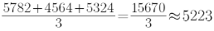
因此，本题选A。
【来源】 2022年江苏公务员考试《行测》真题（B类）第116题,2022年江苏公务员考试《行测》真题（C类）第116题

第117题
【知识点】 增长率大小比较
【答案】 B
【解析】 本题为增长率比较问题。
定位文字材料，“2021年1—7月……其中，公共汽电车客运量37465万人，增长33.4%；轨道交通客运量55863万人，增长46.7%；出租车客运量4175万，增长36.5%；轮渡客运量135万人，增长42.1%”。公共汽电车（33.4%）、轨道交通（46.7%）、出租车（36.5%）、轮渡（42.1%），故轨道交通客运量增速最大。
因此，本题选B。
【来源】 2022年江苏公务员考试《行测》真题（B类）第117题,2022年江苏公务员考试《行测》真题（C类）第117题

第118题
【知识点】 现期比重大小比较
【答案】 A
【解析】 本题为现期比重比较问题。
定位文字材料可得：2021年1-6月，出租车客运量分别为576万人、472万人、659万人、666万人、651万人和630万人。定位柱状图可知，2021年1-6月某市轨道交通与公共汽电车客运量。全市客运量=公共汽电车客运量+轨道交通客运量+出租车客运量+轮渡客运量。根据公式：即，由于轮渡客运量和其他客运量相比起来非常小，可忽略。要想比较的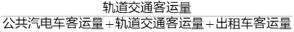大小，可以直接比较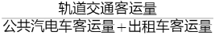的大小。代入数据可知，3月：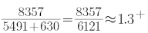。比较可知，2021年上半年，该市轨道交通客运量占全市客运量比重最大的月份是3月。
因此，本题选A。
【来源】 2022年江苏公务员考试《行测》真题（B类）第118题,2022年江苏公务员考试《行测》真题（C类）第118题

第119题
【知识点】 增长率计算
【答案】 B
【解析】 本题为增长率计算问题。
定位文字材料，“2021年1—6月，出租车客运量分别为576万人、472万人、659万人、666万人、651万人和630万人”。
根据，代入数据可得所求增长率为≈14%
因此，本题选B。
【来源】 2022年江苏公务员考试《行测》真题（B类）第119题,2022年江苏公务员考试《行测》真题（C类）第119题

第120题
【知识点】 综合分析
【答案】 D
【解析】 本题为综合分析问题。
A选项，增长率计算。定位图形材料，“公共汽电车2021年5月、6月客运量分别为5665万人、5491万人”； 根据，代入数据可得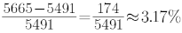，环比下降未超过5%，错误。
B选项，混合增长率计算。定位文字材料和柱状图材料，“2021年1—7月，某市累计客运量97638万人，同比增长40.8%。其中......轨道交通客运量55863万人，增长46.7%”；观察柱状图1—6月的每月同比增速，只有1月最低为9.9%，其余5个月份增速均较高，最小者为60.3%；根据混合增长率口诀，整体增长率介于部分增长率之间，且偏向于基期量较大一方，2—6月总量远高于1月，因此整体增速应接近60.3%，即1—6月同比增速应高于46.7%。已知1—7月同比增速46.7%，则7月同比增速低于46.7%，错误。
C选项，基期量计算。定位文字材料，“2021年1—7月、某市累计客运量97638万人，同比增长40.8%。其中，公共汽电车客运量37465万人、增长33.4%”；根据基期量计算公式，基期量=，大于25000万人，错误。
D选项，简单和差计算。定位图形材料，“2021年6月轨道交通客运量与公共汽电车客运量分别为8357万人、5491万人”，8357-5491=2866万人，多2000万人以上，正确。
因此，本题选D。
【来源】 2022年江苏公务员考试《行测》真题（B类）第120题,2022年江苏公务员考试《行测》真题（C类）第120题

第121题
【知识点】 简单计算
【答案】 C
【解析】 本题为简单计算问题。
定位文字材料“2020年...全省战略性新兴产业产值增长11.0%，快于规模以上工业5.5个百分点。其中...数字创意...产值增速分别为19.8%”则2020年数字创意产值增速为19.8%，规模以上工业产值增速为11%-5.5%=5.5%，前者比后者高19.8%-5.5%=14.3%，即高14.3个百分点。
因此，本题选C。
【来源】 2022年江苏公务员考试《行测》真题（A类）第116题,2022年江苏公务员考试《行测》真题（B类）第121题,24国考真题模考试卷3第121题

第122题
【知识点】 现期平均数
【答案】 D
【解析】 本题为现期平均数计算问题。
定位文字材料“（2020年）其中属于战略性新兴产业的中药材种植业种植面积1.8万公项，实现产值32亿元”。可知2020年江苏中药材种植业平均每公顷产值为万元，直除首两位商17，只有D选项符合。
因此，本题选D
【来源】 2022年江苏公务员考试《行测》真题（A类）第117题,2022年江苏公务员考试《行测》真题（B类）第122题,24国考真题模考试卷3第122题

第123题
【知识点】 基期比重
【答案】 B
【解析】 本题为基期比重计算问题。
定位文字材料“（2020年）江苏省实现以新产业、新业态、新模式为主要内容的‘三新’经济增加值25177亿元，比上年增长5.6%。比全省地区生产总值的增速快1.5个百分点，占全省地区生产总值的比重为24.5%”。
根据基期比重=，以及2020年全省地区生产总值的增速为5.6%－1.5%＝4.1%。代入数据得，2019年江苏'三新'经济增加值占全省地区生产总值的比重=
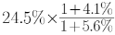
，很明显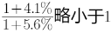，则整体略小于24.5%，与B选项最接近。
因此，本题选B。
【来源】 2022年江苏公务员考试《行测》真题（A类）第118题,2022年江苏公务员考试《行测》真题（B类）第123题,24国考真题模考试卷3第123题

第124题
【知识点】 基期量计算
【答案】 A
【解析】 本题为基期量计算问题。
定位文字材料“（2020年）全省网上零售额10602亿元，增长10.0%。其中，实物商品网上零售额增长13.9%，增速比上年快5.2个百分点，占社会消费品零售总额37086亿元的比重为24.9%，提高2.7个百分点”。
根据基期量＝，部分量＝整体量×比重，非实物商品网上零售额＝全省网上零售额－实物商品网上零售额，代入数据得，2019年江苏非实物商品网上零售额＝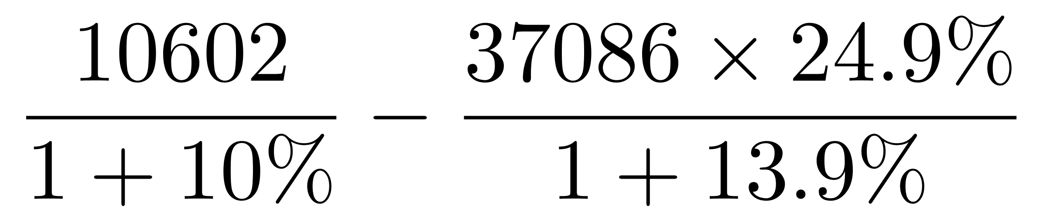，分母通分得。
因此，本题选A。
【来源】 2022年江苏公务员考试《行测》真题（A类）第119题,2022年江苏公务员考试《行测》真题（B类）第124题,24国考真题模考试卷3第124题

第125题
【知识点】 综合分析
【答案】 A
【解析】 本题为综合分析问题。
A选项，现期比重计算。定位文字材料“2020年江苏省……“三新”经济增加值25177亿元……占全省地区生产总值的比重为24.5%”。根据整体量=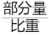，2020年江苏省地区生产总值为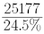＞10（万亿元），正确。
B选项，混合增长率比较。定位文字材料“（2020年）江苏全省网上零售额10602亿元，增长10.0%。其中，实物商品网上零售额增长13.9%”。根据混合增长率比较方法居中偏大，整体增长率介于部分增长率之间，可得非实物商品网上零售额增速＜全省网上零售额增速（10.0%）＜食物商品网上零售额增速（13.9%），则非实物商品网上零售额增速＜13.9%，错误。
C选项，两期比重比较。定位文字材料“（2020年）江苏高技术服务业营业收入增长14.1%，占规模以上服务业的比重为37.9%，提高2.4个百分点”。根据两期比重比较口诀，a＞u，比重上升；反之，则下降。根据比重上升，可得部分增速a（高技术服务业）＞整体增速u（规模以上服务业），即2020年江苏高技术服务业营业收入增长速度快于规模以上服务业，错误。
D选项，混合增长率比较。定位文字材料。材料未给出各个部分的具体量，则只可求出三个部分平均增长率的范围，无法求得三个部分平均增长率的具体数据，错误。
因此，本题选A。
【来源】 2022年江苏公务员考试《行测》真题（A类）第120题,2022年江苏公务员考试《行测》真题（B类）第125题,24国考真题模考试卷3第125题

第126题
【知识点】 增长率计算
【答案】 C
【解析】 本题为增长率计算问题。
定位文字材料第一段，“2021年上半年，我国进口集成电路3123亿块，同比增长28.4%；进口额1979亿美元，增长28.3%”及图形材料2020年7-12月份的进口量分别为469亿块、443亿块、537亿块、485亿块、528亿块和555亿块。
根据 ，2021年上半年我国集成电路进口量的环比增速=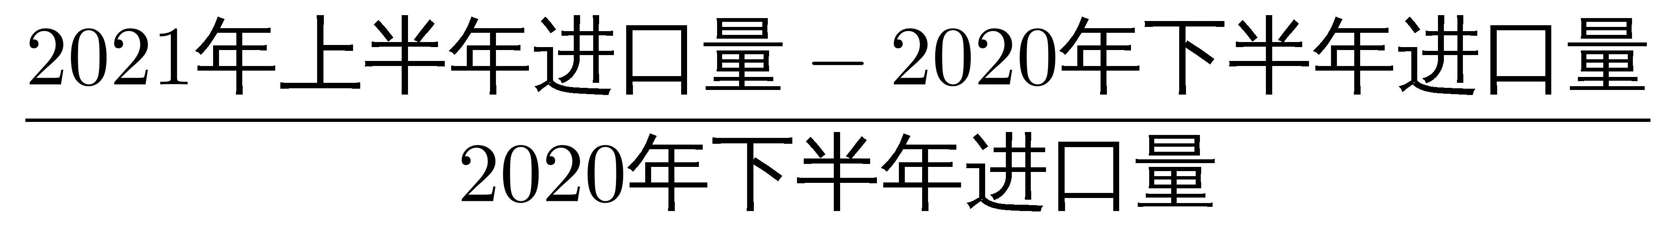，又根据2020年下半年进口量=469＋443＋537＋485＋528＋555=3017亿块，代入数据可得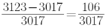，直除首位商3。
因此，本题选C。
【来源】 2022年江苏公务员考试《行测》真题（B类）第126题,2022年江苏公务员考试《行测》真题（C类）第126题

第127题
【知识点】 年均增长量
【答案】 B
【解析】 本题为年均增长量计算问题。
第定位表格最后一列“出口额”，2015年出口额691亿美元，2020年出口额1166亿美元。
根据，“十三五”时期指2016—2020年，五年规划求年均增长量，初期需要往前推一年，即初期是2015年，则“十三五”时期，我国集成电路出口额年均增量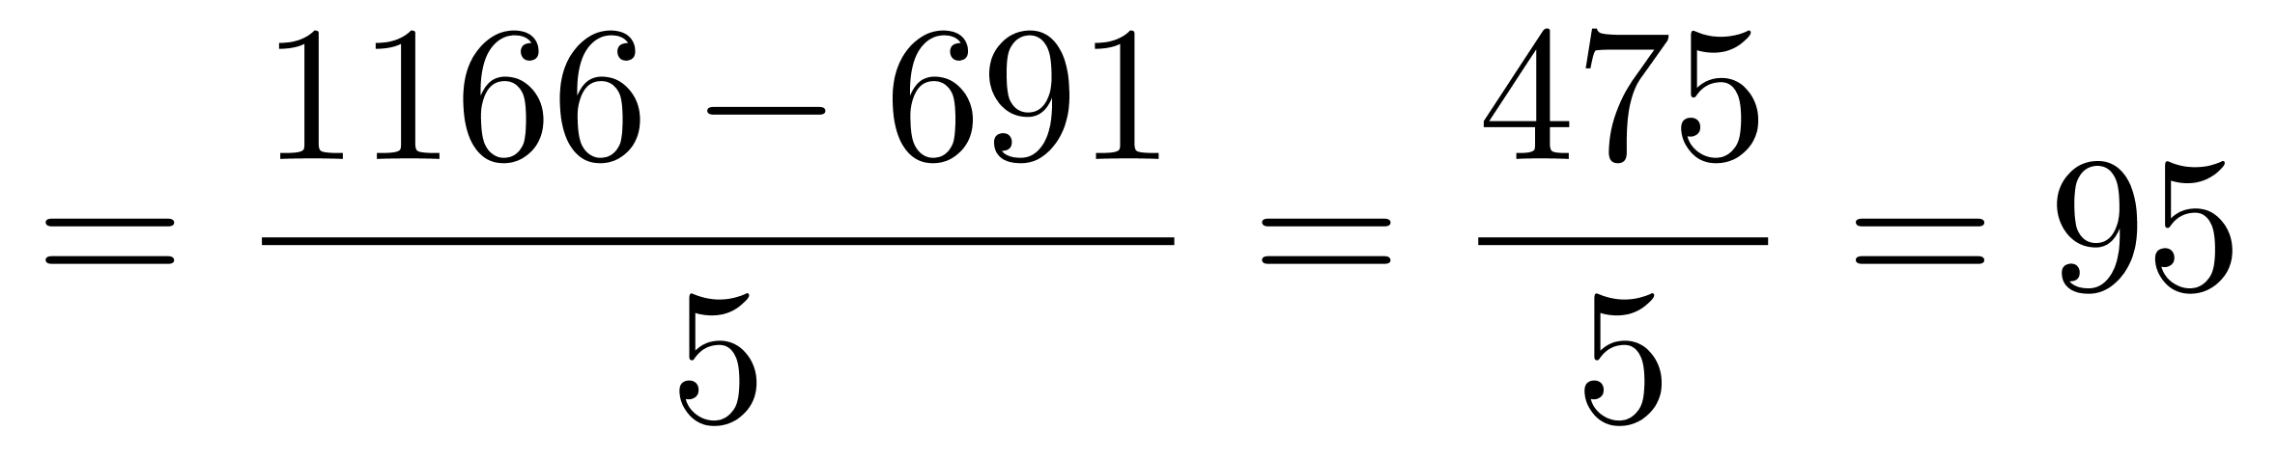（亿美元）。
因此，本题选B。
【来源】 2022年江苏公务员考试《行测》真题（B类）第127题,2022年江苏公务员考试《行测》真题（C类）第127题

第128题
【知识点】 年均增长率大小比较
【答案】 A
【解析】 本题为年均增长率比较问题。
选项中未涉及出口额，故不考虑出口额。定位表格材料，2020年我国集成电路进口量为5549亿块，出口量为2698块，进口额为3500亿块。2015年我国集成电路进口量为3140亿块，出口量为1827亿块，进口额为2299亿美元。
相差年数n相同，比较年均增长率，可比较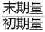的大小。进口量、出口量、进口额的分别为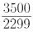，直除首两位分别商17、14、15，故进口量年均增长率最快，出口量年均增长率最慢。
因此，本题选A。
【来源】 2022年江苏公务员考试《行测》真题（B类）第128题,2022年江苏公务员考试《行测》真题（C类）第128题

第129题
【知识点】 简单计算
【答案】 C
【解析】 本题为简单计算问题。
定位图形材料，结合选项，2020年7月我国集成电路进、出口量相差469-238=231，9月相差537-272=265，11月相差528-255=273，12月相差555-289=266，11月相差最大。
因此，本题选C。
【来源】 2022年江苏公务员考试《行测》真题（B类）第129题,2022年江苏公务员考试《行测》真题（C类）第129题

第130题
【知识点】 综合分析
【答案】 D
【解析】 本题为综合分析问题。
A选项，增长量比较。定位表格材料“出口额”，根据增长量=现期量－基期量，2019年出口额同比增量为1016－846=170，2020年同比增量为1166－1016=150，2020年同比增量低于2019年，并非逐年增大，错误。
B选项，读数比较。定位图形材料，2020年5月我国集成电路进口量比上月下降，而出口量比上月上升，变化趋势不同，错误。
C选项，两期平均数比较。定位文字材料，“2021年上半年，出口集成电路1514亿块，增长34.5%；出口额664亿美元，增长32.0%”，根据两期平均数比较口诀，分子增速高于分母增速，平均数高于上年，反之则下降，平均价格=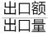，出口额增速（32.0%）＜出口量增速（34.5%），低于上年，错误。
D选项，增长率计算比较。定位图形材料“进口量”，增长率=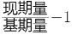，比较增长率的大小，比较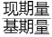即可，2020年下半年，即7—12月中，8月和10月环比下降，排除；7月、9月、11月和12月的分别为，9月和11月相比，9月分子大分母小，则分数最大，排除11月；9月和12月相比，分子相差不大，12月分母明显更大，则分数小，排除12月；7月和9月直除首两位分别商11和12，最大的是9月，环比增速最高，正确。
因此，本题选D。
【来源】 2022年江苏公务员考试《行测》真题（B类）第130题,2022年江苏公务员考试《行测》真题（C类）第130题

第131题
【知识点】 基期量计算
【答案】 C
【解析】 本题为基期量计算问题。
定位表格材料，2021年6月我国原油日均产量为55.6万吨，同比增长2.8%。根据，根据公式得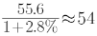。
因此，本题选C。
【来源】 2022年江苏公务员考试《行测》真题（A类）第131题,2022年江苏公务员考试《行测》真题（B类）第131题

第132题
【知识点】 混合增长率计算
【答案】 B
【解析】 本题为混合增长率比较问题。
定位表格材料，根据混合增长率口诀：整体增长率介于部分增长率之间，整体增长率偏向于基数量大的部分增长率。可以从表中看出2020年第三季度（7月—9月）每月的日均产量同比增速分别为0.6%、2.3%、2.4%，混合之后的整体增速小于2.5%，不是；2020年第四季度（10月—12月）每月的日均产量同比增速分别为1.4%、1.2%、0.9%，混合之后的整体增速小于2.5%，不是；2021年第一季度（1月—3月）每月的日均产量同比增速1—2月为0.4%、3月为3.3%，由于1—2月天数更多，基期量会比较大，所以整体增速是在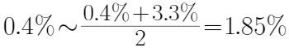之间，小于2.5%，不是；2021年第二季度（4—6月）每月的日均产量同比增速分别为3.4%、3.5%、2.8%，均大于2.5%，混合之后整体第二季度一定大于2.5%。综上所述，2020年7月—2021年6月，我国原油季度产量同比增速超过2.5%的季度只有2021年第二季度，1个。
因此，本题选B。
【来源】 2022年江苏公务员考试《行测》真题（A类）第132题,2022年江苏公务员考试《行测》真题（B类）第132题

第133题
【知识点】 现期倍数
【答案】 A
【解析】 本题为现期倍数计算问题。
定位文字材料，“2021年1—7月，我国原油产量11561万吨，同比增长 2.4%，比2019年同期增长3.9%。其中，7月我国原油产量1686万吨，增长2.5%，比2019年同期增长3.1%。1—7月我国进口原油30193万吨，下降5.6%。其中，7月进口原油4124万吨，下降19.6%。”
根据原油进口量比生产量多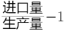倍，代入公式得：2021年上半年原油进口量比生产量多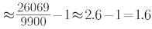倍。
因此，本题选A。
【来源】 2022年江苏公务员考试《行测》真题（A类）第133题,2022年江苏公务员考试《行测》真题（B类）第133题

第134题
【知识点】 间隔增长率计算
【答案】 A
【解析】 本题为间隔增长率计算问题。
定位文字材料，“2021年1—7月，我国原油产量11561万吨，同比增长2.4%，比2019年同期增长3.9%”。根据，根据公式得相对太小忽略计算，则2020年1—7月原油产量同比增速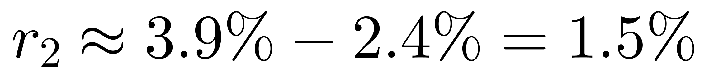，与A选项最接近。
因此，本题选A。
【来源】 2022年江苏公务员考试《行测》真题（A类）第134题,2022年江苏公务员考试《行测》真题（B类）第134题

第135题
【知识点】 综合分析
【答案】 C
【解析】 本题为综合分析问题。
A选项，定位统计表可知，2021年3月我国原油日均产量为55.1万吨。所以3月总产量为31×55.1=1705＞1686，我国原油月产量最多的是3月,并非7月。错误.
B选项，混合增长率计算。定位图形，二季度包含4月、5月和6月，先考虑4月和6月的混合增长率，根据十字交叉规则，增长率交叉，得到的是基期量的比值，2020年4月原油进口量为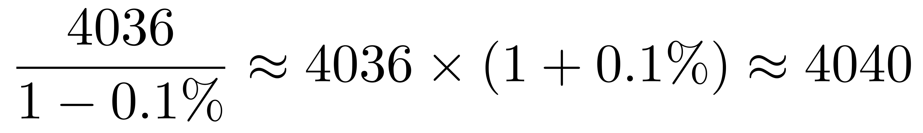（万吨）；2020年6月原油进口量为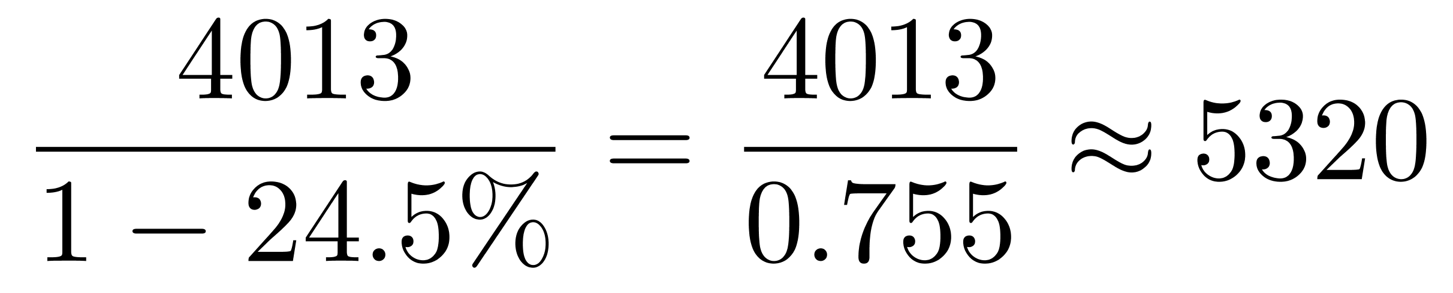（万吨），十字交叉如下：
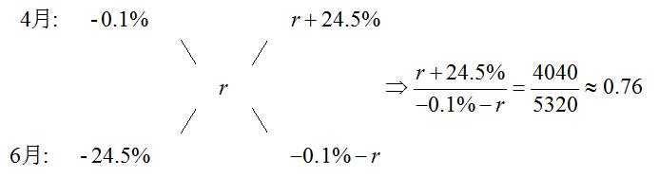
解得r≈﹣14%，再将4月和6月的混合增长率与5月混合，根据混合增长率口诀，增体增速介于各个部分之间，可知二季度的增速一定介于-14.6%到-14%之间，显然-13.1%不满足，错误。
C选项，定位表格，由于上半年（1—6月）各个月的日均产量均比下半年（7—12月）的日均产量要高，且总天数相差不大，故2021年上半年，我国原油生产量比2020年下半年有所增加，故环比有所增加，正确。
D选项，定位文字材料，2021年7月，我国原油生产量与进口量的差距为4124－1686＝2438（万吨），上半年（1—6月）的月平均差距为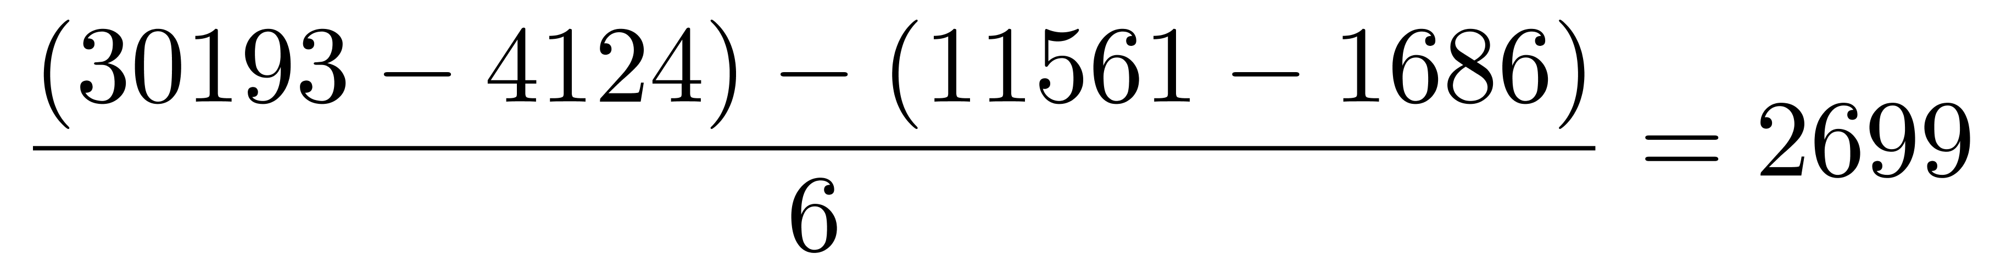（万吨），由于2438＜2699，故差距有所减少，而非扩大，错误。
因此，本题选C。
【来源】 2022年江苏公务员考试《行测》真题（A类）第135题,2022年江苏公务员考试《行测》真题（B类）第135题

